基于LFMCW时延轨迹特征与参数反演的等离子体诊断及色散等效研究

作者姓名 梁民健
指导教师姓名、职称 孙超 副教授
申请学位类别 工学硕士

基于LFMCW时延轨迹特征与参数反演的等离子体诊断及色散等效研究

作者姓名：梁民健
一级学科：信息与通信工程
二级学科（研究方向）：飞行器测控与导航制导
学位类别：工学硕士
指导教师姓名、职称：孙超 副教授
学 院：空间科学与技术学院
提交日期：2026年6月
西安电子科技大学

硕士学位论文
学 号 23131213939
密 级 公开
学校代码 10701
分类号 TN82

By
Cao Gang
Supervisor: Liu Yan Ming Title: Professor
June 2024
A thesis submitted to
XIDIAN UNIVERSITY
in partial fulfillment of the requirements
for the degree of Master
in Instrument Science and Technology

Design of Plasma Diagnostic System based on Linear Frequency Modulated Continuous Wave

西安电子科技大学
学位论文独创性（或创新性）声明

秉承学校严谨的学风和优良的科学道德，本人声明所呈交的论文是我个人在导师指导下进行的研究工作及取得的研究成果。尽我所知，除了文中特别加以标注和致谢中所罗列的内容以外，论文中不包含其他人已经发表或撰写过的研究成果；也不包含为获得西安电子科技大学或其它教育机构的学位或证书而使用过的材料。与我一同工作的同事对本研究所做的任何贡献均已在论文中作了明确的说明并表示了谢意。
学位论文若有不实之处，本人承担一切法律责任。

本人签名： 日 期：

西安电子科技大学
关于论文使用授权的说明

本人完全了解西安电子科技大学有关保留和使用学位论文的规定，即：研究生在校攻读学位期间论文工作的知识产权属于西安电子科技大学。学校有权保留送交论文的复印件，允许查阅、借阅论文；学校可以公布论文的全部或部分内容，允许采用影印、缩印或其它复制手段保存论文。同时本人保证，结合学位论文研究成果完成的论文、发明专利等成果，署名单位为西安电子科技大学。
保密的学位论文在 年解密后适用本授权书。

本人签名： 导师签名：

日 期： 日 期：

摘要
针对高超声速飞行器再入与临近空间飞行过程中等离子体鞘套引发的”黑障”问题，电子密度动态诊断是认识电磁传播机理和支撑抗黑障设计的重要基础。传统微波干涉法以相位为观测量，在高电子密度条件下面临整周模糊；宽带线性调频连续波（LFMCW）时延法虽可将微小时延映射为差频频率偏移，但在强色散条件下，群时延的频率依赖性会导致差频信号出现频谱散焦、峰值偏移和线性反演失效。为解决这一问题，本文不再将色散视为待抑制的干扰，而是将差频信号中的群时延演化轨迹作为新的观测量，在阐明色散等离子体中LFMCW传播机理的基础上，研究时延特征提取、降维参数反演及其工程验证。
本文基于Drude模型推导了非磁化等离子体的复介电常数、传播常数与群时延解析表达式，建立了全频段频率-群时延非线性映射模型，定义了群时延非线性度因子，并给出了基于局部线性化近似的工程判据$χ(f_{c})=B⋅η(f_{c})⋅τ_{0}≲1$，用于表征传统LFMCW时延诊断方法的局部适用边界。该方法通过对全频段差频信号进行FFT分析，提取其主峰对应的差频频移，进而换算传播时延，并在远离截止频率的近似条件下将时延映射为电子密度。理论分析表明，碰撞频率$ν_{e}$对群时延的贡献为$(ν_{e}/ω)^{2}$量级的二阶微扰，而电子密度$n_{e}$决定群时延曲线的主导形态。据此，本文采用固定$ν_{e}$、仅反演$n_{e}$的降维策略，并构建了滑动窗口—MDL信源数估计—TLS-ESPRIT特征提取—Metropolis-Hastings MCMC反演的处理链路。该方法通过逐窗重构频率-时延特征轨迹并引入幅度加权似然函数，实现了电子密度反演及不确定性量化。
在理论与仿真验证方面，本文构建了由MATLAB解析计算和CST全波电磁仿真组成的双重验证框架。结果表明，截止频率附近群时延呈显著渐近发散，电子密度主导时延曲线形态，碰撞频率主要影响幅度衰减；单点观测信息不足，参数辨识存在明显不适定性；引入宽带频率—群时延曲线后，可显著增强参数可辨识性并改善反演稳定性。Drude模型仿真表明，在强色散条件下，传统整段差频信号FFT主峰检测方法的电子密度反演误差可超过100%，而本文方法在SNR为20 dB时的反演误差优于0.5%，在10 dB至30 dB范围内保持稳定；后验分布分析表明，$n_{e}$为强可观测参数，$ν_{e}$为弱可观测参数。
在工程与等效验证方面，本文完成了Ka波段宽带LFMCW诊断系统设计，将系统扫频带宽由800 MHz提升至3 GHz。移动靶标标定结果显示，系统在3 GHz配置下实现了3.33 ps的最小时延分辨率，按诊断信号中心频率32 GHz、等离子体直径200 mm计算，对应电子密度诊断下限约为$1.24×{10}^{17}$ m$​^{−3}$。此外，本文采用微波带通滤波器作为色散等效验证载体，而非最终诊断对象，在ADS全链路仿真环境中完成了去嵌入、时延轨迹提取和拟合验证。结果表明，所提方法能够从LFMCW差频信号中稳定提取色散介质的群时延轨迹特征；当色散函数的数学形式已知时，这些特征点可进一步驱动后续参数反演。
研究结果表明，本文方法拓展了传统”单峰检测—单值时延”方法在强色散条件下的适用边界，实现了基于群时延轨迹特征的参数反演。相关结果为高电子密度等离子体的动态诊断提供了新的技术途径，并为真实等离子体环境中的在线测量与抗黑障应用提供了可迁移的方法链路。
关键词： LFMCW；等离子体诊断；色散介质群时延轨迹；时频分析；参数反演

ABSTRACT
Accurate dynamic measurement of electron density is essential for understanding electromagnetic propagation in plasma sheaths and for blackout mitigation in hypersonic flight and atmospheric reentry. Conventional microwave interferometry uses phase as the observation quantity and therefore suffers from phase ambiguity in high-density plasma. Although linear frequency-modulated continuous-wave (LFMCW) delay measurement avoids phase wrapping by converting propagation delay into beat-frequency shifts, it still fails under strong dispersion, where the frequency dependence of group delay causes beat-spectrum defocusing, peak bias, and breakdown of linear inversion. Instead of treating dispersion as interference to be suppressed, this thesis uses the group-delay trajectory embedded in the beat signal as a new observable and studies LFMCW propagation in dispersive plasma, group-delay trajectory extraction, reduced-order parameter inversion, and engineering validation.
Based on the Drude model, the complex permittivity, propagation constant, and group delay of unmagnetized plasma are derived, and a full-band nonlinear mapping between probing frequency and group delay is established. A group-delay nonlinearity factor is introduced, An engineering criterion based on the local linearization approximation, $χ(f_{c})=B⋅η(f_{c})⋅τ_{0}≲1$, is further established to characterize the local applicability boundary of the conventional LFMCW full-band FFT peak-shift-based diagnostic method. In this method, the beat signal is processed by a full-band FFT, and the propagation delay is estimated from the frequency shift corresponding to the spectral main peak, which is then mapped to the electron density. Theoretical analysis shows that the effect of collision frequency $ν_{e}$ on group delay is only a second-order perturbation of order $(ν_{e}/ω)^{2}$, whereas electron density $n_{e}$ governs the dominant shape of the delay curve. Accordingly, a reduced-dimensional strategy is adopted by fixing $ν_{e}$ and inverting only $n_{e}$. On this basis, a processing chain of sliding-window analysis, MDL-based source number estimation, TLS-ESPRIT feature extraction, and Metropolis-Hastings MCMC inversion is constructed to reconstruct the frequency-delay trajectory and quantify inversion uncertainty through an amplitude-weighted likelihood function.
For theoretical and simulation-based validation, a dual framework combining MATLAB analytical calculation and CST full-wave simulation is established. The results show that group delay exhibits pronounced asymptotic divergence near the cutoff frequency, that electron density dominates the delay-curve shape, and that collision frequency mainly affects amplitude attenuation. They also show that single-point observation provides insufficient information and leads to an ill-posed identification problem, whereas introducing the wideband frequency-group-delay curve significantly improves identifiability and inversion stability. Simulations based on the Drude plasma model indicate that, under strong dispersion, the conventional inversion method based on a single FFT peak over the entire beat signal can produce errors exceeding 100%, while the proposed method keeps the inversion error below 0.5% at an SNR of 20 dB and remains stable from 10 dB to 30 dB. Posterior analysis further confirms that $n_{e}$ is strongly observable, whereas $ν_{e}$ is only weakly observable.
For engineering validation using an equivalent medium, a Ka-band wideband LFMCW diagnostic system is developed, and the sweep bandwidth is increased from 800 MHz to 3 GHz. Moving-target calibration demonstrates a minimum delay resolution of 3.33 ps, corresponding to a lower detectable electron density of approximately $1.24×{10}^{17}$ m$​^{−3}$ for a 32 GHz probing center frequency and a 200 mm plasma diameter. A microwave bandpass filter is further employed not as the final diagnostic target, but as a controllable equivalent medium with a known dispersion model in an ADS full-link simulation. De-embedding, trajectory extraction, and fitting verification show that the proposed method can stably extract group-delay trajectory features from the LFMCW beat signal, and that these features can further drive subsequent parameter inversion once the mathematical form of the dispersion function is known.
The results demonstrate that the proposed method extends the applicability of conventional plasma diagnostics beyond the single-peak, single-delay paradigm under strong dispersion and enables parameter inversion based on group-delay trajectory features. These results provide a new approach for dynamic diagnosis of high-density plasma and support future online measurement and blackout-mitigation applications in real plasma environments.
Key words: LFMCW; plasma diagnostics; group-delay trajectory in dispersive media; time-frequency analysis; parameter inversion

插图索引
图1.1 等离子体电磁实验装置 2
图1.2 等离子体诊断方法 3
图2.1 微波干涉法原理图 14
图2.2 微波反射法原理图 16
图2.3 扫频信号及差频信号瞬时频率曲线图 18
图2.4 锯齿波调制的单周期扫频信号时域曲线图 18
图2.5 调频线性度误差示意图 22
图3.1 典型微波干涉仪原理图 26
图3.2 典型线性调频连续波系统示意图 27
图3.3 线性调频连续波诊断系统方案示意图 28
图3.4 诊断系统链路方案示意图 29
图3.5 频综板LMX2820正常工作示意图 30
图3.6 PC端控制泰克信号源示意图 30
图3.7 低通滤波器电路图 35
图3.8 低通滤波器实物图 36
图3.9 低通滤波器仿真及实测的S21曲线图 36
图3.10 诊断系统链路仿真模型示意图 37
图3.11 系统初始扫频信号频谱仿真结果 37
图3.12 系统输出扫频信号频谱仿真结果 38
图3.13 系统差频信号仿真频谱图 38
图3.14 诊断系统正常工作状态示意图 39
图3.15 系统链路机箱内部实物图 40
图3.16 系统初始扫频信号实测频谱图 40
图3.17 系统输出信号实测频谱图 41
图3.18 差频信号实测频谱图 41
图3.19 增大初始扫频信号带宽后谐波影响示意图 42
图3.20 调整后初始带宽为200MHz时第一次混频结果 43
图3.21 增大扫频带宽时差频信号实测频谱变化示意图 43
图4.1 理想栅栏效应示意图 45
图4.2 数据处理流程示意图 46
图4.3 系统初始差频信号时域波形图 49
图4.4 分解后IMF分量的波形及对应频谱 49
图4.5 两阶IMF分量主导的自相关函数能量分布图 50
图4.6 三阶IMF分量主导的自相关函数能量分布图 51
图4.7 去噪重构后差频信号时域波形图 51
图4.8 理想差频信号功率谱线分布图 53
图4.9 三角形法校正示意图 54
图4.10 去噪后10个周期差频信号波形图 56
图4.11 加汉宁窗后的时域波形图 57
图4.12 去噪后加窗的差频信号频域谱线图 57
图4.13 小区间CZT变换后的频域谱线图 58
图4.14 CZT变换前后单谱线对比图 58
图4.15 三角形法校正后频谱结果图 59
图4.16 三角形法校正后dBm形式的频谱结果图 59
图4.17 能量重心法校正后dBm形式的频域结果图 60
图5.1 极限分辨率测试环境示意图 61
图5.2 移动10mm时差频信号频谱变化示意图 62
图5.3 环氧树脂介电常数诊断实验示意图 64
图5.4 环氧树脂时延仿真模型 65
图5.5 不同厚度环氧树脂介质仿真时延曲线图 65
图5.6 无介质及有100mm介质时差频信号实测频谱图 66
图5.7 无介质及有100mm介质时差频信号校正后频谱图 66
图5.8 52mm介质时差频信号校正后频域图 67
图5.9 等离子体模型设置界面 68
图5.10 诊断系统电磁仿真模型 69
图5.11 不同电子密度等离子体的S21衰减曲线图 70
图5.12 CST中电场仿真结果示意图 70
图5.13 34.2-35GHz范围内等离子体S21衰减曲线图 71
图5.14 等离子体时延变化曲线图 72
图5.15 34.2-35GHz频率内等离子体时延变化曲线图 72
图5.16 31.6-32.4GHz频率内等离子体时延变化曲线图 73
图5.17 等离子体诊断系统测试示意图 74
图5.18 等离子体诊断系统搭建实物图 75
图5.19 等离子体诊断实验实拍示意图 76
图5.20 等离子体诊断时初始差频信号实测频谱图 76
图5.21 两种电压下有等离子体的差频信号实测频谱图 77
图5.22 系统初始差频信号及其频谱图 77
图5.23 差频信号处理步骤示意图 78
图5.24 校正后的差频信号频谱图 79
图5.25 300mm位置差频信号波形及频谱图 81
图5.26 400mm位置处差频信号频谱图 81
图5.27 33.2~34GHz频率时400mm处校正后差频信号频谱图 82
图5.28 36.2~37GHz频率时400mm处校正后差频信号频谱图 83

表格索引
表3.1 HMC213B混频器指标 31
表3.2 MM1-1044L混频器主要指标 32
表3.3 倍频器模块主要指标 32
表3.4 TC-1040-20K定向耦合器主要指标 32
表3.5 链路各级滤波器型号及通带范围 33
表3.6 更换前后的混频器参数对比 34
表3.7 更换前后的滤波器参数对比 34
表3.8 链路节点处信号功率实测结果 40
表5.1 10mm极限分辨率测试结果 62
表5.2 8mm极限分辨率测试结果 62
表5.3 6mm极限分辨率测试结果 63
表5.4 5mm极限分辨率测试结果 63
表5.5 52mm环氧树脂诊断结果及误差 67
表5.6 100mm环氧树脂诊断结果及误差 67
表5.7 8kV和12kV诊断结果 79
表5.8 不同电压下电子密度诊断结果 79
表5.9 与矢网的电子密度诊断结果对比 80
表5.10 33.2~34GHz频率时400mm处诊断结果 82
表5.11 36.2~37GHz频率时400mm处诊断结果 83
表5.12 33.2~34GHz频率时600mm处诊断结果 83
表5.13 1.2GHz带宽下极限分辨率测试结果 84
表5.14 1.44GHz带宽下极限分辨率测试结果 84
表5.15 1.6GHz带宽下极限分辨率测试结果 84

符号对照表
符号 符号名称
$f$ 电磁波频率
$\omega $ 电磁波角频率
$c$ 光速
${n_e}$ 等离子体电子密度
${\omega _p}$ 等离子体震荡角频率
${f_p}$ 等离子体特征频率
${v_e}$ 等离子体碰撞频率
${T_e}$ 等离子体电子温度
$e$ 电子电荷量
${m_e}$ 电子质量
$\varepsilon $ 介电常数
${\varepsilon _0}$ 真空介电常数
${\varepsilon _r}$ 相对介电常数
$\mu $ 磁导率
${\mu _0}$ 真空磁导率
$\lambda $ 电磁波波长
${\lambda _g}$ 等离子体中电磁波波长
$k$ 玻尔兹曼常数
$\tau $ 传播时延
$B$ 调频带宽
${T_m}$ 调频周期
${f_D}$ 差频信号频率
$d$ 等离子体厚度
$\alpha $ 衰减常数
$\beta $ 相移常数
$E$ 电场强度
$H$ 磁场强度
$D$ 电位移
${\alpha _e}$ 磁化率

缩略语对照表
缩略语 英文全称 中文对照
LFMCW Linear Frequency Modulation Continuous Wave 线性调频连续波
ADS Advanced Design System 微波仿真软件
EMD Empirical Mode Decomposition 经验模态分解
IMF Intrinsic Mode Functions 内涵模态分量
DFT Discrete Fourier Transform 离散傅里叶变换
FFT Fast Fourier Transform 快速傅里叶变换
CZT Chirp Z-Transform 线性调频变换

目录
摘要 I
ABSTRACT III
插图索引 V
表格索引 IX
符号对照表 XI
缩略语对照表 XIII
第一章 绪论 1
1.1 研究背景及意义 1
1.2 等离子体诊断研究现状 3
1.3 本文研究内容及章节安排 6
第二章 等离子体诊断原理及线性调频连续波诊断原理 9
2.1 引言 9
2.2 等离子体基础理论 9
2.2.1 等离子体基本参数 9
2.2.2 等离子体的介质特性 10
2.2.3 等离子体中的电磁波传播规律 11
2.3 等离子体微波诊断方法 14
2.3.1 微波干涉法 14
2.3.2 微波反射法 16
2.4 线性调频连续波诊断原理 17
2.4.1 锯齿波调制的连续波测量原理 17
2.4.2 连续波系统差频信号分析 20
2.4.3 调频连续波测量的影响因素 22
2.5 本章小结 22
第三章 诊断系统硬件设计 25
3.1 引言 25
3.2 系统主要工作参数 25
3.2.1 工作频率 25
3.2.2 扫频带宽 25
3.2.3 扫频周期 26
3.3 诊断系统方案设计 26
3.3.1 链路方案设计 28
3.3.2 链路模块选择 30
3.4 系统扩频方案 33
3.5 基于ADS的系统仿真 35
3.5.1 低通滤波器设计仿真 35
3.5.2 系统信号瞬态仿真 36
3.6 诊断系统实物调试 39
3.7 本章小结 43
第四章 系统差频信号数据处理 45
4.1 引言 45
4.2 信号处理方案 45
4.3 EMD去噪算法 47
4.3.1 EMD分解基本原理 47
4.3.2 基于相关函数特性的带通滤波方法 48
4.3.3 去噪算法测试分析 48
4.4 频谱校正算法 52
4.4.1 校正方法分析 52
4.4.2 校正算法流程 55
4.4.3 校正算法测试分析 56
4.5 本章小结 60
第五章 系统标定及诊断实验 61
5.1 引言 61
5.2 系统极限分辨率标定实验 61
5.3 环氧树脂介电常数诊断实验 64
5.4 等离子体电子密度诊断实验 68
5.4.1 等离子体的衰减及时延仿真 68
5.4.2 等离子体诊断系统搭建 73
5.4.3 相同位置下不同电压诊断结果分析及对比 75
5.4.4 相同电压下不同位置诊断结果分析及对比 80
5.5 系统扩频后诊断实验 84
5.6 本章小结 85
第六章 总结与展望 87
6.1 本文工作总结 87
6.2 后期工作展望 87
参考文献 89
致谢 93
作者简介 95

绪论

研究背景及意义

临近空间高超声速飞行与“黑障”通信/导航挑战
临近空间（海拔约20~100 km）被公认为连接航空与航天的战略过渡区域，该空间内的高超声速飞行——通常指马赫数大于5的飞行状态——是当代空天技术发展的前沿方向之一。飞行器在此区间内以极高速度穿越稀薄大气时，其前端形成的强弓形激波将动能高效地转化为热能，表面与激波层温度可达数千乃至上万开尔文。在此极端热力学条件下，飞行器周围的大气分子发生剧烈电离，生成由大量自由电子、正离子与中性粒子组成的高温等离子体，并在飞行器外表面形成厚度不均、密度时变的包覆层——即等离子体鞘套。
等离子体鞘套对电磁环境的改变是全方位的。其内部自由电子的集体振荡赋予了等离子体独特的频率选择性传播特性：当通信或导航信号的电磁波频率低于等离子体的截止频率时，电磁波将被完全反射或强烈衰减而无法穿透鞘套；即便信号频率高于截止频率，电磁波在穿越鞘套的过程中仍会经历显著的相位畸变、群时延色散与幅度衰落。当鞘套电子密度达到足够高的水平时，飞行器与地面测控站之间的通信链路将发生完全中断，遥测遥控信号无法上传下达，卫星导航信号亦被屏蔽——这一现象即为航天工程领域所熟知的“黑障”效应。
“黑障”问题并非仅限于载人飞船再入大气层的短暂过程，而是伴随高超声速飞行全程存在的系统性挑战。随着空天飞机、高超声速滑翔弹头以及可重复使用运载器等新型飞行器概念的不断推进，飞行速度更高、持续时间更长的高超声速飞行场景日益增多，“黑障”期间飞行器的通信中断与导航失联所引发的控制风险也更为突出。为应对这一挑战，当前工程中常采用的存储转发技术虽能在飞行器出“黑障”后回溯飞行状态，但本质上属于延后的、非实时的信息获取方式，难以满足对飞行器实时状态感知与态势控制的迫切需求。
从电磁学的物理本质来看，“黑障”现象的核心在于等离子体鞘套对电磁波传播特性的强烈调制，而这种调制效应的强弱直接取决于鞘套的电子密度参数及其时空分布。因此，攻克“黑障”的第一步，也是最为基础的一步，在于对飞行器周围等离子体鞘套的电子密度进行高精度、动态化的诊断测量，从而为后续的通信对抗策略（如频率优选、功率控制、自适应波形设计等）提供精确的物理环境参数基准。

等离子体鞘套电子密度动态诊断的迫切需求
精确获取等离子体鞘套的电子密度及其动态演化信息，是理解电磁波与等离子体相互作用规律、发展“黑障”缓解技术的物理前提。围绕这一目标，国内外研究机构从理论建模、飞行试验和地面模拟三条路径展开了长期而深入的研究。其中，地面模拟实验以其可重复性强、单一参数可控、诊断手段灵活等优势，成为等离子体诊断研究的主要平台。
以临近空间高速目标等离子体电磁科学实验装置为代表的地面模拟设施，能够产生电子密度覆盖${10}^{15}$~$3×{10}^{19}$ m$​^{−3}$宽范围、射流直径达200 mm的高温等离子体环境，为开展系统性的诊断实验提供了理想条件。然而，该实验装置产生的等离子体射流兼具大尺寸与高电子密度的特点，对现有微波诊断方法提出了严峻的技术挑战。
等离子体诊断方法按探测方式可划分为介入式与非介入式两大类。介入式方法（如Langmuir静电探针）虽可实现局部高精度测量，但探针的物理侵入不可避免地扰动待测等离子体的局部状态，且在高温高密度环境下面临探针烧蚀、电极污染等问题。相比之下，非介入式的微波诊断方法利用电磁波作为信息载体进行远程探测，对待测等离子体无物理接触、无状态扰动，在等离子体诊断领域获得了广泛应用。
微波透射干涉法是目前应用最为普遍的电子密度诊断技术之一。该方法通过测量电磁波穿过等离子体前后的相位变化量，结合等离子体的色散关系反演电子密度。其优点在于属于绝对测量方法，无需额外标定系数。然而，当等离子体的电子密度较高、介质厚度较大时（如上述实验装置环境），电磁波穿越鞘套所经历的相移可能超过$360°$，产生相位反转，导致严重的整周模糊问题。相位的真实变化量在未知反转周期数的条件下无法唯一确定，这直接制约了传统微波干涉法在高密度等离子体诊断中的可靠性。
上述整周模糊问题的本质根源在于：传统干涉法以“相位变化”作为直接观测量，而相位测量天然具有$2π$的周期性模糊。若将观测量从相位域转换至时延域——即测量电磁波穿过等离子体引起的群时延变化，则可从根本上规避周期模糊的困扰，因为时延作为物理量不存在周期性折叠。线性调频连续波（LFMCW）雷达体制恰好提供了一种将时延信息转化为可测频率偏移量的高精度机制：发射信号与回波信号混频后产生的差频信号频率正比于传播时延，通过精确测量差频信号的频率变化即可提取等离子体引入的时延增量。在此基础上，本课题组前期工作已初步验证了LFMCW时延诊断法的可行性，实现了对等离子体电子密度的基本测量，但相关结论仍主要建立在弱色散条件与单峰检测框架之上。本文则进一步面向强色散条件下的传播机理、传统方法适用性边界、群时延轨迹提取、降维参数反演以及工程验证展开系统研究。
然而，前期工作采用的“全频段FFT单峰检测”方案隐含着一个重要的物理假设——差频信号为单一频率的稳态正弦波，即等离子体对宽带LFMCW信号的群时延为恒定值。这一假设仅在弱色散条件（探测频率远高于等离子体截止频率）下近似成立。当诊断目标的电子密度较高、等离子体截止频率逼近探测频段时，等离子体呈现强色散特性——不同频率分量经历的群时延存在显著差异——传统方案的“恒定时延”假设将严重失效，差频信号不再是单频正弦波，而是频率随时间漂移的啁啾(Chirp)信号，FFT频谱出现展宽、散焦甚至主瓣分裂，致使单峰检测方法的测距精度急剧恶化，诊断结果失去工程可信度。
上述物理限制引出了一个根本性的科学问题，即在色散效应不可忽略的条件下，如何从LFMCW差频信号中稳定重构随频率演化的群时延轨迹，并据此实现对主导参数电子密度$n_{e}$的高精度反演。回答这一问题，构成了本文研究工作的核心动机。 进一步地，并非所有等离子体参数在群时延观测链路下都具有同等可观测性，因此有必要先分析参数敏感性，再决定反演变量集。为此，本文从差频信号中提取其随频率演化的群时延轨迹特征，并借助参数反演算法从时延轨迹中定量反解电子密度，从而为强色散条件下基于群时延轨迹的电子密度诊断提供可实施的观测量与反演流程。

国内外研究现状

等离子体微波诊断技术演进（干涉、反射、散射法）
等离子体的微波诊断技术经历了从单频点测量到多频段宽带探测、从单一参数诊断到多参数联合获取的持续演进。按照电磁波与等离子体的相互作用方式，微波诊断方法可分为透射干涉法、反射法与散射法三大类。
微波透射干涉法是等离子体电子密度诊断中应用最早且最广泛的测量手段之一。其核心原理为：比较电磁波在有、无等离子体两种状态下穿过同一物理路径后的相位差异，结合等离子体的色散关系（相位常数与电子密度的解析映射），反演线积分平均的电子密度。该方法属于绝对测量，无需工程标定系数，因而在核聚变装置（托卡马克）、低温等离子体源以及空间物理等领域获得了持久的关注。从技术形态上看，干涉仪经历了从零拍式、外差式到扫频式的多代发展。早期的单频干涉仪工作于微波X波段（约8~12 GHz），已能实现${10}^{8}$~${10}^{12}$ cm$​^{−3}$量级等离子体的电子密度诊断。此后，诊断频率逐步向毫米波乃至太赫兹频段拓展，以应对更高密度或更薄层等离子体带来的灵敏度需求。近年来，多通道干涉系统的引入使得电子密度空间分布的同步测量成为可能，进一步扩展了微波干涉法的应用深度。
尽管微波干涉法具有成熟度高、精度可靠等优势，其在高电子密度等离子体诊断中仍面临前述的相位整周模糊难题。当等离子体厚度与电子密度的乘积超过临界值时，穿透信号经历的相移超出$2π$的单调可辨别区间，测量的相位值在$[0,2π)$范围内发生折叠，无法唯一确定真实相移。尽管双频法、多波长法等技术在一定程度上缓解了这一问题，但本质上并未消除相位测量自身的周期性固有限制。
微波反射法的测量机理借鉴了雷达回波探测的基本思想。当探测信号的频率低于等离子体的局部截止频率时，电磁波在密度达到此临界值的空间位置处发生全反射。通过扫描发射频率，每一频点的反射层对应于等离子体内部的一个特定密度截面，从而可重构出电子密度的空间剖面分布。与透射干涉法相比，反射法具有更高的空间分辨能力，特别适用于非均匀分布等离子体的剖面诊断。自20世纪60年代提出以来，微波反射测量技术在磁约束聚变装置上得到了长足发展，近年来的研究进一步将反射法拓展至激波管瞬态等离子体等高温高密度场景中的宽带扫频诊断。然而，反射法对信噪比要求严格（反射信号强度远低于发射信号）、天线与等离子体之间须保持较近距离，且在相位解释、截止层定位以及多径干扰抑制等方面存在较高实现难度。
微波散射法基于电磁波与等离子体中密度涨落的相互作用，通过分析散射信号的频移与角分布来推断等离子体的电子温度、离子温度及密度涨落谱等参数。该方法尤其适用于高温磁约束等离子体的精细参数诊断，但其对硬件系统（高功率发射源、灵敏接收机与精密天线系统）的要求极为苛刻，在地面模拟装置的常规等离子体诊断中应用相对较少。
综观上述技术演进，可以提炼出一条贯穿各方法的核心矛盾：微波诊断本质上是从电磁波穿越等离子体后的幅度与相位变化中提取物理参数的逆问题，而传统方法均以相位变化或幅度衰减作为基本观测量。当等离子体密度升高或介质厚度增大时，相位观测量的整周模糊与幅度观测量的动态范围不足将同时成为制约诊断精度的瓶颈。如何引入新的观测量并结合参数反演方法提升强色散条件下的可辨识性，成为后续LFMCW诊断研究需要解决的关键问题。

宽带LFMCW在色散介质诊断中的应用进展与瓶颈
线性调频连续波（LFMCW）作为兼具连续波低峰值功率优势与脉冲压缩高分辨率特点的雷达体制，在测距和目标探测领域已有数十年的成熟应用。当该体制被引入等离子体这样的色散介质诊断场景后，其核心挑战也随之从传统的点目标测距问题演变为色散信道下的信号失真与参数反演问题。
围绕LFMCW（或广义FMCW）信号在色散介质中的传播失真与补偿问题，近十年来国内外研究者从多个技术路径展开了探索，形成了以色散补偿与消除为主线的若干代表性工作。由于直接面向等离子体强色散LFMCW诊断的公开研究仍相对有限，本文进一步引入波导、光纤及太赫兹FMCW等广义色散介质中的相关工作作为方法论对照，用以提炼可迁移的信号处理思路及其适用边界。
在波导色散场景中，Malinowski等人（2014年）针对FMCW雷达在波导中进行液位测量时遭遇的色散问题展开研究。波导的色散效应导致差频信号频谱主瓣展宽，目标距离的FFT峰值分辨率显著退化。该工作提出了迭代相位校正方案——构造与色散相位响应匹配的校正因子，将展宽的频谱峰恢复为理想的尖锐单峰，从而读取目标距离。然而，该方案的相位校正项本身需要目标真实距离$R$作为先验输入，而$R$恰恰是待测未知量，因此算法必须通过初估-修正的迭代循环逐步逼近真值，在介质色散关系复杂或多目标场景下收敛性难以保证。
在光纤色散场景中，刘国栋、甘雨等人（2016年）研究了超宽带激光调频连续波测距系统中的色散失配问题。光纤作为高度色散的传输介质，在大扫频带宽下使差频信号呈现显著的啁啾特性，传统FFT无法有效锁定目标频率。该工作采用匹配滤波器的思路，构造与色散物理模型精确匹配的反向啁啾参考函数对接收信号进行脉冲压缩，将色散导致的时域展宽信号重新”聚焦”为尖锐脉冲。为满足实时处理需求，算法以降采样换取计算效率，牺牲了部分频域分辨率信息。
Lampel等人（2022年）从信号预处理角度出发，在相位编码-调频连续波（PC-FMCW）雷达体制下提出了色散预失真技术：在发射前对LFMCW信号施加与预期色散效应互逆的相位调制，使信号经过色散介质后恢复为近似理想的线性调频波形。该方法的优势在于将补偿操作前移至发射端，接收端无需额外的后处理步骤；但其有效性依赖于色散介质参数的精确先验知识——在等离子体这样参数时变的场景中，发射前预知精确的色散模型存在根本性困难。
此外，刘波等人（2021年）在双干涉仪激光雷达系统中开发了针对色散失配的自校准与二次数字重采样方法，利用参考臂末端反射信号（不受色散影响）作为内部基准，对测量臂信号进行色散补偿；Vázquez等人（2023年）则在太赫兹FMCW系统中探索了反向滤波法——将色散介质建模为频域滤波器并构造其逆滤波器，在频域相乘实现色散效应的抵消。该方法在概念上简洁优雅，但正如作者所指出的，在实际工程中构建完美匹配真实介质色散特性的逆滤波器十分困难，尤其当色散介质参数存在不确定性时，逆滤波的补偿残差将直接转化为测距误差。
综合上述前沿工作，现有研究的技术目标殊途同归，即消除色散的影响、恢复单峰差频、回归传统的单频差频—单点时延—单值密度的测量方式。然而，这一范式存在两个根本局限：其一，多数补偿方法依赖于色散参数的先验知识，而参数本身恰是诊断目标，构成循环依赖；其二，消除色散意味着丢弃信号中蕴含的丰富时延轨迹信息。色散效应导致差频信号频率随时间变化，这一变化轨迹编码了介质在不同频率处的群时延映射关系，通过时频分析可提取远多于单点测量的观测数据。
本研究正是基于上述洞察展开——色散补偿思路难以满足等离子体诊断需求，因此本文不再以恢复单峰差频为目标，而是直接从差频信号的时频演化中提取群时延轨迹特征，并据此开展参数反演。需要指出的是，这一路径并不意味着色散越强越有利；只有在传播损耗可接受且特征点仍具可检测信噪比的前提下，更显著的时延轨迹变化才能为参数反演提供更充分的物理约束。这也意味着，后续研究不仅需要解决轨迹特征提取问题，还需要结合参数可观测性分析与工程验证，建立完整的诊断链路。

本文主要研究内容与章节安排
在上述研究背景与技术现状分析的基础上，第一章从高超声速飞行器等离子体鞘套引发的“黑障”问题出发，说明电子密度动态诊断的工程需求，并在梳理等离子体微波诊断技术与LFMCW在色散介质诊断中的研究现状基础上提出本文的研究思路。第二章建立等离子体电磁特性与LFMCW诊断机理的理论基础，给出Drude模型下的复介电常数、传播常数与差频测距关系，并介绍宽带超外差收发前端的基本架构，为后续分析提供统一的物理描述。
在此基础上，第三章建立频率—群时延非线性映射模型，说明传统全频段FFT单峰方法在强色散条件下为何会因群时延的频率依赖性而失效，揭示差频信号由稳态单频向非稳态调频形式转化的物理机理，并给出基于局部线性化与FFT分辨率约束的工程判据及其局部适用边界。基于这一机理分析，第四章针对差频信号的时变非平稳特性，提出滑动窗口—MDL—ESPRIT—MCMC处理链路，结合群时延对碰撞频率仅具二阶微扰敏感性的物理特性，论证固定$ν_{e}$、仅反演$n_{e}$的降维策略。第五章完成3 GHz硬件扩带与时延分辨率标定，并以色散函数数学形式已知、真值可控的微波滤波器作为等效验证载体，检验时延轨迹特征提取链路的工程可行性以及其对后续参数反演的支撑作用。第六章对全文工作进行总结，归纳主要研究结论与创新点，分析现阶段研究的不足，并对后续工作作出展望。

本文主要创新点
本文的主要创新可概括为以下三个方面。一是建立了面向强色散等离子体诊断的LFMCW分析框架，从群时延轨迹出发建立频率与群时延之间的非线性映射关系，解释差频信号在强色散条件下的畸变机理，并给出传统全频段FFT单峰方法的局部工程适用判据。二是提出了面向强色散非平稳差频信号的特征提取与电子密度反演方法，基于群时延对碰撞频率弱敏感的物理特性，采用固定$ν_{e}$、仅反演$n_{e}$的降维策略，构建“滑动窗口—MDL信源数估计—TLS-ESPRIT特征提取—MCMC参数反演”的处理链路，实现频率—时延轨迹提取与参数反演。三是完成了宽带LFMCW诊断系统的搭建与等效验证，系统实现了3 GHz扫频带宽和3.33 ps时延分辨率，并利用色散等效介质验证了时延轨迹特征提取链路对参数计算的支撑能力。

等离子体电磁特性与LFMCW诊断机理

引言
第一章从工程应用的角度指出，基于LFMCW的时延诊断方法能够从根本上规避传统微波干涉法在高电子密度环境下面临的相位整周模糊问题。为了深入理解这一诊断方法的物理基础，并为后续章节的色散传播机理分析与反演算法设计提供理论支撑，本章将系统建立等离子体电磁特性与LFMCW诊断原理的基础理论框架。
本章首先从电磁波与等离子体相互作用的微观动力学出发，推导非磁化等离子体的复介电常数模型以及电磁波在其中的传播常数，阐明等离子体的频率选择性传播特征及其物理根源。随后建立LFMCW信号的数学模型与差频测距机制，并简要介绍实现该原理的宽带超外差硬件平台。在此基础上，本章进一步说明色散介质环境下差频信号偏离理想单频形式的物理原因，指出传统诊断方法在强色散条件下面临的基本局限，为后续章节的机理分析与方法设计提供问题背景。

等离子体与电磁波相互作用基础

等离子体介电特性与截止频率
从电磁学角度看，等离子体可等效为一种色散且有耗的特殊介质，其电磁响应由自由电子的集体运动所决定。建立等离子体的介电常数模型，是分析电磁波在其中传播特性的理论起点。
刻画本文诊断问题的核心参数主要包括电子密度$n_{e}$、等离子体特征角频率$ω_{p}$及碰撞频率$ν_{e}$。其中，$n_{e}$决定电磁波与等离子体的耦合强度；$ω_{p}$对应介质的特征频率并决定截止边界；$ν_{e}$则描述电子碰撞引起的耗散效应。本文所依托的地面模拟实验平台可提供${10}^{15}$~$3×{10}^{19}$ m$​^{−3}$量级的电子密度范围，覆盖本文关注的典型诊断工况。等离子体特征角频率$ω_{p}$（对应线性特征频率$f_{p}=ω_{p}/2π$）由电子的固有振荡决定，其表达式为：

$ω_{p}=\sqrt{\frac{n_{e}e^{2}}{ε_{0}m_{e}}}$ (2-1)

式中$e=1.602×{10}^{−19}$ C为基本电荷量，$m_{e}=9.109×{10}^{−31}$ kg为电子静止质量，$ε_{0}=8.854×{10}^{−12}$ F/m为真空电容率。将各常数代入并换算为线性频率，即得特征频率的数值估算式：

$f_{p}=\frac{ω_{p}}{2π}≈8.98\sqrt{n_{e}}(\text{Hz})$ (2-2)

式(2-2)表明，特征频率仅由电子密度唯一确定——这一单调递增的对应关系构成了通过测量频率相关的电磁量（如群时延）来反演电子密度的物理基础。从传播物理学的角度看，特征频率实质上扮演了截止频率的角色：当入射电磁波频率$f$高于$f_{p}$时，电磁波能够穿透等离子体，虽然会经历群时延色散与幅度衰减；而当$f$低于$f_{p}$时，电磁波将被完全反射或发生全内截止，无法在等离子体内部有效传播。
与上述两个频率参数并列的第三个核心参量为碰撞频率$ν_{e}$（单位：Hz），它描述等离子体内部电子与中性粒子或离子之间碰撞事件的统计频次。碰撞过程导致电子有序运动动能向热运动能量的不可逆转化，在电磁学模型中体现为介质的欧姆损耗机制。碰撞频率的大小取决于等离子体的气体组分、温度和气压等宏观热力学条件，在本文所涉及的诊断场景中，其典型量级为${10}^{9}$~${10}^{10}$ Hz。
在明确上述三个核心参数的基础上，等离子体的宏观介电特性可通过分析自由电子在外加时变电场作用下的受迫运动规律来获得。在非磁化、各向同性的冷等离子体近似条件下，单个电子在外加电场$\vec{E}=E_{0}e^{−jωt}$作用下的运动方程遵循经典朗之万方程：

$m_{e}\frac{d^{2}{\vec{X}}_{e}}{dt^{2}}=−m_{e}ν_{e}\frac{d{\vec{X}}_{e}}{dt}−e\vec{E}$ (2-3)

式中，${\vec{X}}_{e}$为电子偏离平衡位置的位移，方程右端第一项表征碰撞引起的阻尼力，第二项为外电场的驱动力。假设位移和电场均具有$e^{−jωt}$的时谐性，可从稳态解中获得电子偏离平衡位置的距离：

$X_{e}=\frac{eE}{m_{e}ω(ω+jν_{e})}$ (2-4)

由此可得等离子体的极化强度$P=−n_{e}eX_{e}=ε_{0}χ_{e}E$，进而获得极化率$χ_{e}$的频率依赖关系。利用$ε=ε_{0}(1+χ_{e})$的本构关系，最终得到等离子体的复相对介电常数——即Drude自由电子气模型的标准形式：

${\tilde{ε}}_{r}(ω)=\left(1−\frac{ω_{p}^{2}}{ω^{2}+ν_{e}^{2}}\right)−j\left(\frac{ν_{e}}{ω}⋅\frac{ω_{p}^{2}}{ω^{2}+ν_{e}^{2}}\right)$ (2-5)

式(2-5)即为Drude自由电子气模型的标准表达。该复介电常数的实部$ε_{r^{′}}=1−ω_{p}^{2}/(ω^{2}+ν_{e}^{2})$主导着介质的色散行为，其数值大小直接决定了电磁波在等离子体中的相速度偏离真空光速的程度；虚部$ε_{r^{″}}=ν_{e}ω_{p}^{2}/[ω(ω^{2}+ν_{e}^{2})]$则量化了碰撞吸收造成的欧姆衰减强度。当碰撞效应可以略去（$ν_{e}→0$）时，虚部趋于零，复介电常数简化为实数形式$ε_{r}=1−(ω_{p}/ω)^{2}$，等离子体退化为无耗色散介质模型。
从式(2-5)实部的符号特征可进一步揭示截止频率的物理意义。当$ω>ω_{p}$（且碰撞频率的影响可忽略）时，$ε_{r^{′}}>0$，等离子体支持电磁波的传播；当$ω<ω_{p}$时，$ε_{r^{′}}<0$，电磁波在等离子体中变为消逝模态（Evanescent Mode），信号幅度随传播距离呈指数衰减。因此，特征频率$f_{p}$即为等离子体的截止频率，标定了电磁波能否有效穿透等离子体的频率边界。在微波透射诊断的工程实践中，截止频率的数值直接决定了诊断信号工作频段的选择——诊断频率必须显著高于截止频率，以保证足够的穿透能力和信号信噪比。以本文实验装置产生的最高电子密度$n_{e}={10}^{19}$ m$​^{−3}$为例，由式(2-2)计算可得对应的截止频率$f_{p}≈28.4$ GHz，因此诊断系统的工作频段须选择在30 GHz以上的Ka波段，方能确保电磁波在全电子密度诊断范围内均可有效穿透等离子体。

电磁波在非磁化等离子体中的传播常数
上一节建立了等离子体的Drude复介电常数模型。为了定量描述电磁波穿过等离子体时经历的相位变化与幅度衰减，本节将从麦克斯韦方程组出发，推导电磁波在非磁化均匀等离子体中的传播常数。
考虑沿$z$轴方向传播的时谐平面波$\vec{E}=E_{0}e^{j(ωt−kz)}$，在等离子体的本构关系$\vec{D}=ε\vec{E}$与$\vec{B}=μ_{0}\vec{H}$（非磁化条件下磁导率取真空值$μ_{0}$）下，由麦克斯韦旋度方程消去磁场分量，可导出关于电场的齐次亥姆霍兹方程：

$∇^{2}\vec{E}+ω^{2}μ_{0}ε\vec{E}=0$ (2-6)

将上述平面波试探解回代式(2-6)，即可获得波矢$k$所满足的色散关系：

$k=ω\sqrt{μ_{0}ε}=\frac{ω}{c}\sqrt{{\tilde{ε}}_{r}(ω)}$ (2-7)

鉴于Drude介电常数本身为复值量，波矢$k$亦呈复数形式，习惯上将其分解为$k=β−jα$。其中实部$β$为相位常数，控制波前的空间周期性；虚部$α$为衰减常数，表征信号振幅沿传播方向的指数递减速率。将式(2-5)的复介电常数显式展开并完成复数开方运算，可分别得到$α$和$β$的解析形式：

$α=\frac{ω}{\sqrt{2}c}\sqrt{\frac{ω_{p}^{2}}{ω^{2}+ν_{e}^{2}}−1+\sqrt{{\left(1−\frac{ω_{p}^{2}}{ω^{2}+ν_{e}^{2}}\right)}^{2}+{\left(\frac{ν_{e}}{ω}\frac{ω_{p}^{2}}{ω^{2}+ν_{e}^{2}}\right)}^{2}}}$ (2-8)

$β=\frac{ω}{\sqrt{2}c}\sqrt{1−\frac{ω_{p}^{2}}{ω^{2}+ν_{e}^{2}}+\sqrt{{\left(1−\frac{ω_{p}^{2}}{ω^{2}+ν_{e}^{2}}\right)}^{2}+{\left(\frac{ν_{e}}{ω}\frac{ω_{p}^{2}}{ω^{2}+ν_{e}^{2}}\right)}^{2}}}$ (2-9)

式(2-8)与式(2-9)构成了描述电磁波在非磁化等离子体中传播的完整解析框架。在物理效应层面，$α$控制着信号场幅度按$exp(−αd)$沿传播路径指数衰减；若以输出/输入功率比的分贝值表示，则穿过厚度$d$的等离子体层后有$10\log_{10}(P_{out}/P_{in})≈−8.69αd$。$β$则决定介质内的相速度$v_{p}=ω/β$和导波波长$λ_{g}=2π/β$。
在本文所面向的Ka波段诊断应用中，探测电磁波的工作频率（$f∼35$ GHz）数量级上远超等离子体碰撞频率（$ν_{e}$典型值为1~10 GHz），即满足$ω≫ν_{e}$。据此可将式(2-9)内的碰撞关联项视为高阶小量予以略去，相位常数随之退化为仅含$ω_{p}$和$ω$的简洁形式：

$β(ω)≈\frac{ω}{c}\sqrt{1−\frac{ω_{p}^{2}}{ω^{2}}}$ (2-10)

该近似形式具有清晰的物理图像：相位常数正比于$\sqrt{1−(ω_{p}/ω)^{2}}$，当探测频率远高于截止频率时，$β→ω/c$，等离子体的色散效应可忽略，电磁波近似以光速传播；当探测频率逼近截止频率时，$β→0$，电磁波的相速度趋于无穷大，群速度趋于零，信号能量被强烈迟滞在介质内部。这种频率依赖的传播速度变化，正是等离子体色散效应的本质体现，也是LFMCW宽带信号在强色散区产生差频频谱散焦的物理根源。
利用式(2-10)给出的近似相位常数，可进一步评估电磁波穿越等离子体所引起的附加相移。以同等路径长度$d$的真空传播（相位常数$β_{0}=ω/c$）为基准，等离子体层引入的相移增量为：

$Δφ=(β−β_{0})d=\left(β−\frac{ω}{c}\right)d$ (2-11)

一个值得注意的物理特征是：在截止频率以上的透射区域内，等离子体中电磁波的相速度超过真空光速（$β<β_{0}$），因而$Δφ$始终取负值——电磁波在穿越等离子体后经历的是相位超前而非滞后。这与大多数介质材料（如$ε_{r}>1$的环氧树脂或聚四氟乙烯）所引起的相位滞后截然相反，是等离子体作为欠密介质（$ε_{r}<1$）的典型电磁学标志。
附加相移的本质来源是传播时延的差异。定义等离子体引起的相对传播时延$τ$为电磁波在等离子体中的群传播时间与在真空中的群传播时间之差：

$τ=\frac{d}{v_{g}}−\frac{d}{c}$ (2-12)

其中$v_{g}$为等离子体中的群速度。在高频弱碰撞近似下，群速度$v_{g}=c\sqrt{1−(ω_{p}/ω)^{2}}$恒小于光速（等离子体呈正常群速度色散），因此$τ>0$，即信号在等离子体中的传播时间长于在真空中的传播时间。图2-1以归一化形式直观展示了群速度$v_{g}/c=\sqrt{1−(f_{p}/f)^{2}}$随归一化探测频率$f/f_{p}$的变化规律：当$f/f_{p}$趋向1时群速度急剧降至零，揭示了截止区附近极强的色散特征；随着探测频率远离截止频率，群速度逐渐趋近光速，色散效应迅速减弱。
在$ω≫ω_{p}$的弱色散极限下，联立式(2-1)与式(2-12)并展开至一阶近似，群时延可被简化为与电子密度成线性关系的表达式，等价地，电子密度可由测得的群时延直接估算：

$n_{e}≈\frac{8π^{2}ε_{0}m_{e}c}{e^{2}}⋅\frac{f^{2}}{d}⋅τ$ (2-13)

式(2-13)的物理含义十分直观：在弱色散极限下，群时延与电子密度呈简单的线性正比关系，只需获得电磁波穿越等离子体后产生的时延增量，即可沿传播路径对平均电子密度做出定量估算。正是这一线性映射关系奠定了LFMCW时延诊断法的理论基石——它将对电磁特征量的测量从相位域转移至时延域，从根本上绕开了相位测量固有的$2π$整周模糊问题。
然而，需要特别指出的是，式(2-13)仅在弱色散近似（$f≫f_{p}$）下成立。当等离子体电子密度较高、截止频率逼近诊断频段时，群时延$τ$不再是频率的常数，而是频率的强非线性函数。此时，LFMCW宽带信号不同频率分量经历的时延差异不可忽略，差频信号将偏离理想的单频正弦波形态。这一色散效应对诊断精度的影响将在后续 2.5 节和第三章中进一步讨论。

LFMCW信号模型与差频测距机制
上一节建立了等离子体电子密度与电磁波传播时延之间的物理关联，表明通过测量时延变化可实现电子密度的参数反演。然而，微波传播时延通常处于纳秒乃至皮秒量级，直接在时域中精确测量如此微小的时间差异在硬件实现上面临极大困难。线性调频连续波（LFMCW）体制提供了一种将时延信息转化为可精确测量的频率偏移量的高效机制。
线性调频连续波是一种频率随时间线性变化的连续电磁波信号。本文诊断系统采用锯齿波形式的频率调制，在每个调制周期$T_{m}$内，发射信号的瞬时频率从起始频率$f_{0}$以恒定速率$K$线性递增至终止频率$f_{0}+B$，其中$B$为扫频带宽，$K=B/T_{m}$为调频斜率。发射信号的瞬时频率与时域表达式分别为：

$f_{T}(t)=f_{0}+Kt,0≤t≤T_{m}$ (2-14)

$s_{T}(t)=A_{0}cos\left(2πf_{0}t+πKt^{2}+θ_{0}\right),0≤t≤T_{m}$ (2-15)

式中$A_{0}$为发射信号幅度，$θ_{0}$为初始相位。信号的瞬时相位为$Φ_{T}(t)=2πf_{0}t+πKt^{2}+θ_{0}$，对时间求导可验证瞬时频率确为式(2-14)所描述的线性函数。当发射信号经过一段非色散传播路径后，接收信号是发射信号的延时拷贝，其瞬时频率和时域信号分别为：

$f_{R}(t)=f_{0}+K(t−τ),τ≤t≤τ+T_{m}$ (2-16)

$s_{R}(t)=A_{1}cos\left[2πf_{0}(t−τ)+πK(t−τ)^{2}+θ_{0}\right]$ (2-17)

式中$τ$为信号在传播路径上经历的群时延，$A_{1}$为接收信号幅度（由于传播衰减$A_{1}<A_{0}$）。LFMCW系统的核心信号处理步骤是将接收信号与发射信号进行混频（De-chirp操作），混频器在时域上实现两信号的相乘运算，经低通滤波器滤除高频和频分量后，保留的差频信号即包含了传播时延信息。
在理想无色散传播环境中（如自由空间或空气），传播时延$τ$为常数，混频后差频信号在大部分扫频区间内可近似视为恒频信号，仅在扫频周期边界附近存在较短的过渡区。在实际诊断系统中，等离子体引起的传播时延远小于扫频周期（$τ≪T_{m}$），过渡区所占时间比例极小。因此差频信号可近似表示为恒定频率的稳态正弦波，如图2-2(a)、(b)所示，发射与接收信号的瞬时频率线保持严格平行，差频频率在整个扫频周期内恒定不变。差频频率与传播时延之间的基本映射关系为：

$f_{D}=Kτ=\frac{B}{T_{m}}τ$ (2-18)

式(2-18)是LFMCW测距的核心公式，揭示了该体制将时间域的微小延迟精确映射至频率域的基本机理：传播时延$τ$乘以调频斜率$K$即得差频信号频率$f_{D}$，这一线性关系表明提高调频斜率$K$（即增大带宽$B$或缩短周期$T_{m}$）可增强时延到频率的转换灵敏度。在等离子体诊断的差分测量模式中，分别采集有等离子体和无等离子体（空气基准）状态下的差频信号，两次测量的差频频率差值$Δf_{D}$对应于等离子体引入的相对时延增量，联立式(2-13)和式(2-18)即可建立从差频频率变化量到电子密度的完整计算链路。
从频率估计精度的角度看，对一段持续时间为$T_{m}$的差频信号执行$N_{FFT}$点DFT运算，频率分辨能力由扫频带宽唯一确定，对应的最小可分辨时延增量为：

$Δτ=\frac{1}{B}$ (2-19)

式(2-19)表明，LFMCW系统的固有时延分辨率仅取决于扫频带宽$B$，与调频周期$T_{m}$和FFT点数$N_{FFT}$无关。在本系统默认的800 MHz基带扫频带宽配置下，固有分辨率为$Δτ=1.25$ ns。然而，由于DFT将连续频谱离散化为等间距栅栏点，当差频信号的真实频率并非恰好落在某一栅栏点上时，其频谱能量将泄漏至相邻谱线，该栅栏效应（Picket Fence Effect）限制了直接从FFT峰值读取频率值的精度。因此，仅依赖全频段FFT主峰读取难以满足强色散条件下的高精度诊断需求。

诊断系统硬件架构概述
上一节建立了LFMCW体制将微小时延映射为可测频率偏移的理论机制。为将这一原理付诸工程实践，本文构建了一套工作于Ka波段的宽带LFMCW诊断系统平台。该系统采用低频扫频、上变频混频、倍频扩带和二次混频搬移相结合的级联超外差方案（图2-3），核心思想是将信号生成的线性度控制集中在低频段（$$100 MHz），通过后续的频率变换链路将窄带扫频信号逐级搬移至Ka波段（30~40 GHz）。

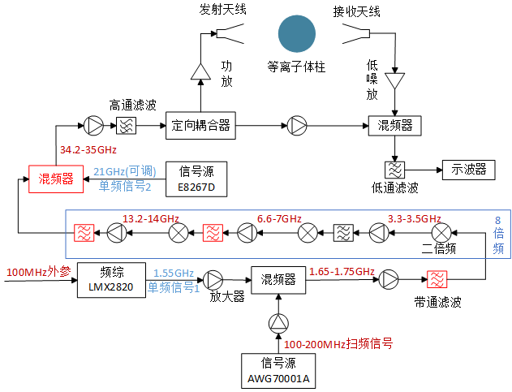

                - 线性调频连续波诊断系统方案示意图
如图2.1所示，系统射频前端链路在信号流向上可划分为发射变频、信号分配与收发、接收解调三个功能模块。在发射通路中，泰克任意波形发生器（AWG70001A）产生中心频率约100~200 MHz、带宽100 MHz的基带线性调频信号，经第一级混频器上混频至1.65~1.75 GHz区间后，进入由三级无源二倍频器串联构成的八倍频链路，将带宽从100 MHz扩展至800 MHz。经八倍频后的13.2~14 GHz信号再经第二级混频器与21 GHz可调本振进行上混频，完成至Ka波段的搬移，获得中心频率约34.6 GHz、带宽800 MHz的发射信号。

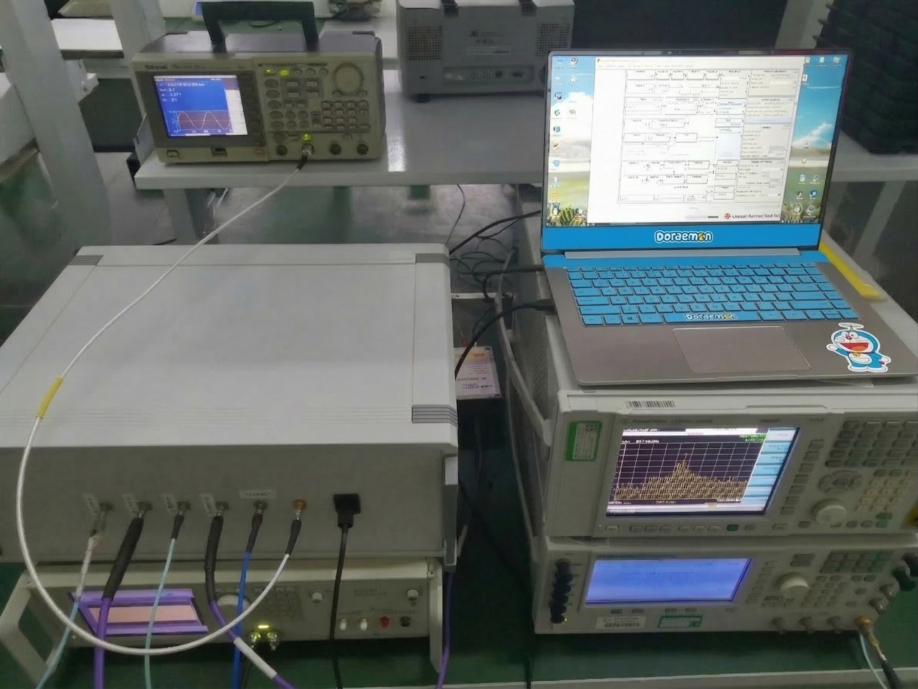

                - 诊断系统工作状态图
在收发链路中，定向耦合器将发射信号分为两路：主路经发射天线向待测等离子体辐射宽带LFMCW探测信号，耦合路则被引出作为接收端解调的本振参考。经接收天线拾取的透射信号首先通过低噪声放大器提升信噪比，随后与本振参考信号完成自混频解调，所得差频信号经低通滤波与高速数字化采集后，由离线算法完成后续的信号处理与参数反演。
该架构的一个重要设计优势在于系统发射信号中心频率的灵活可调性——通过改变第二级混频的本振频率，可在不改动链路硬件的情况下将发射信号中心频率在30~40 GHz范围内连续调节，根据待测等离子体的预估截止频率灵活选择诊断频段。在差分测量层面，诊断中关注的核心物理量并非差频频率的绝对值，而是有、无被测介质两种状态下差频频率的变化量$Δf_{D}$，该策略可有效消除系统固有电延迟等共模误差源。此外，通过更换链路中的关键混频器与带通滤波器，系统具备由800 MHz进一步扩展至3 GHz扫频带宽的能力。相应的硬件实现、扩带设计、分辨率标定及等效验证结果将在第五章中系统给出。

色散效应对LFMCW时延测量的影响
前述2.3节的差频测距机制与2.4节的硬件系统均建立在一个理想化前提之上：传播时延$τ$在整个扫频带宽内为常数。然而，当诊断对象为等离子体这样的色散介质时，这一前提将不再成立。本节深入分析色散效应导致差频信号畸变的物理机理，并论证传统诊断方法在面对强色散效应时所遭遇的根本性局限，以此说明后续方法调整的必要性。

色散介质下的时变时延与差频信号畸变
等离子体的群速度是频率的函数$v_{g}(ω)=c\sqrt{1−(ω_{p}/ω)^{2}}$，不同频率分量在穿过等离子体时经历的群时延各不相同。当LFMCW信号的扫频带宽较大或等离子体的截止频率接近诊断频段时，这种频率依赖的时延差异将对差频信号的特性产生本质性的影响。
在LFMCW体制下，发射信号的瞬时频率按$f(t)=f_{0}+Kt$随时间线性扫描。由于等离子体对不同频率的电磁波施加不同的群时延$τ_{g}(f)$，在一个扫频周期内，信号不同时刻的频率分量经历的传播延迟也随之变化。将$f=f_{0}+Kt$代入群时延的频率依赖关系中，可得到传播时延对时间的隐式函数$τ_{g}(t)=τ_{g}(f(t))$。其结果是，接收信号不再是发射信号的简单延时拷贝，混频后的差频信号也不再保持理想的恒频正弦形式，而会呈现明显的时变频特征。
下图给出了非色散与强色散条件下的直观对比：如图2-2(a)、(b)所示，在非色散条件下，发射与接收信号的瞬时频率线保持近似平行，差频频率基本恒定；而在强色散条件下，接收信号频率线发生明显弯曲，差频频率随时间变化，传统整段FFT单峰读取所依赖的物理前提被破坏。关于时变时延模型的解析展开，第三章将进一步给出定量推导。

                - LFMCW扫频信号及差频信号瞬时频率曲线对比（非色散与强色散）

传统诊断方法的局限性与方法调整动因
上节从信号层面揭示了色散效应对差频信号的破坏机理——时变时延导致理想的恒频正弦波假设失效。本节进一步分析传统诊断方法在强色散条件下面临的基本局限。
传统LFMCW单峰检测方法的有效性建立在差频信号近似为恒频正弦波的前提之上，而这一前提仅在弱色散条件下近似成立。当截止频率逼近诊断频段时，群时延在扫频带宽内呈现显著的频率依赖性，差频信号将偏离理想单频形式，整段FFT主峰读取难以稳定对应真实传播时延。
进一步地，式(2-13)给出的电子密度线性反演关系同样建立在弱色散近似之上。当$f$不再远大于$f_{p}$时，群时延与电子密度之间的映射关系将表现出明显非线性，此时仅凭单一时延读数已难以支撑稳定反演。
因此，强色散条件下的诊断问题不宜继续停留在”单峰检测—单值时延”的传统范式，而应转向从差频信号的时频演化中提取频率—群时延轨迹特征，并据此开展参数反演。关于色散机理的定量建模与传统方法的适用边界，第三章将进一步展开；基于轨迹特征的提取与反演方法则在第四章中给出。

本章小结
本章建立了等离子体电磁特性与LFMCW时延诊断方法的理论基础框架，主要工作和结论归纳如下。
在等离子体电磁特性方面，基于Drude自由电子气模型，从朗之万方程出发推导了非磁化等离子体的复相对介电常数表达式。通过将复介电常数代入波动方程，获得了电磁波在等离子体中的衰减常数$α$和相位常数$β$的完整解析形式。在高频弱碰撞近似条件下，建立了附加相移和相对传播时延与等离子体参数之间的定量关系，明确了电子密度$n_{e}$或等效截止频率$f_{p}$对群时延的主导作用，以及碰撞频率$ν_{e}$主要影响幅度衰减并仅以二阶微扰进入群时延表达式的物理特征。
在LFMCW差频测距方面，建立了锯齿波调制的LFMCW信号数学模型，推导了差频信号频率与传播时延之间的线性映射关系$f_{D}=Kτ$，揭示了LFMCW体制将时域微小延迟精确映射至频域可测频率偏移的核心机制，并明确了系统固有时延分辨率$Δτ=1/B$仅取决于扫频带宽的基本规律。在此基础上概述了诊断系统采用的级联超外差架构设计，该架构兼顾了宽带信号生成的线性度控制与谐波抑制要求，并通过外部可调本振注入方式赋予了系统30~40 GHz范围内的频率灵活调节能力。
在色散效应分析方面，本章说明了当传播时延由常数转化为频率相关函数后，LFMCW差频信号将偏离理想单频正弦形式，传统全频段FFT单峰读取与弱色散线性反演公式的适用前提均受到破坏。这一结果表明，强色散条件下的诊断过程需要从单值测量转向轨迹特征分析。相关色散机理的定量分析及其工程判据将在第三章中进一步展开，基于轨迹特征的提取与参数反演方法则在第四章中系统建立。
本章所建立的理论体系和硬件平台为后续章节的深入研究提供了必要基础。

宽带信号在色散介质中的传播机理与方法失效分析

引言
第二章已经从现象层面指出,在强色散条件下传统基于单峰差频读数的LFMCW处理流程会失效,但失效的物理起点、差频畸变如何形成以及传统方法何时仍可近似使用,尚未在章级上完成闭环。为解决这些问题,第三章依次建立等离子体色散信道的正向模型,分析群时延曲线在近截止区的强非线性及单点观测不足,进一步揭示时变时延如何使差频信号由稳态单频转化为非稳态调频信号,并给出传统全频段FFT方法的局部工程适用边界。上述分析的目的并非重复传统差频读数理论,而是为第四章转向新观测量路线提供理论理由:当单峰频谱读数已无法稳定对应真实传播时延时,诊断过程就必须转向基于局部频率演化与群时延轨迹的特征提取和参数反演,以恢复可用于诊断的稳定观测特征。

色散信道的物理建模与参数定义
本节从色散介质的电磁本构关系出发,建立第三章后续分析所需的群时延正向模型与关键参数定义。

复介电常数与物理群时延的解析推导
为构建准确的信道模型,首先需明确电磁波在等离子体中的复传播特性。假设等离子体满足非磁化、各向同性冷等离子体近似条件。根据Drude自由电子气模型,等离子体的宏观电磁特性由内部电子在时变电磁场中的动力学行为决定。其复相对介电常数可表示为角频率$ω$的函数:

${\tilde{ε}}_{r}(ω)=ε_{r^{′}}(ω)−jε_{r^{″}}(ω)=\left(1−\frac{ω_{p}^{2}}{ω^{2}+ν_{e}^{2}}\right)−j\left(\frac{ν_{e}}{ω}\frac{ω_{p}^{2}}{ω^{2}+ν_{e}^{2}}\right)$ (3-1)

式中，$ω$为探测电磁波角频率，$ω_{p}$为由电子密度$n_{e}$决定的等离子体特征角频率，$ν_{e}$为电子与中性粒子的有效碰撞频率。其复介电常数实部主要决定电磁波的色散与相速度特性，虚部则主要反映碰撞损耗导致的幅度衰减。
电磁波在有耗介质中的复传播常数$\tilde{k}$定义为:

$\tilde{k}(ω)=\frac{ω}{c}\sqrt{{\tilde{ε}}_{r}(ω)}=β(ω)−jα(ω)$ (3-2)

其中$β$为相位常数,$α$为衰减常数。在本文采用的$e^{jωt}$时间因子约定下,前向传播场写为$E(z,ω)=E_{0}exp(−j\tilde{k}z)=E_{0}exp(−αz)exp(−jβz)$,因此穿过厚度$d$后的传输函数应写为$H(ω)=exp(−j\tilde{k}d)=exp(−αd)exp(−jβd)$,其相位为$ϕ(ω)=−βd$。后续各节涉及传输函数与相位导数时均采用这一记号体系。针对本文研究的Ka波段($f∼35\text{GHz}$)透射诊断场景,通常满足高频弱碰撞条件,即探测频率远大于碰撞频率($ω≫ν_{e}$),且高于截止频率($ω>ω_{p}$)。在此条件下,介质损耗角正切$tanδ=ε_{r^{″}}/ε_{r^{′}}≪1$,复传播常数的实部(相位常数)主要由介电常数的实部主导。对式(3-2)进行二项式展开并忽略高阶虚部项,可得相位常数$β$的近似表达:

$β(ω)≈\frac{ω}{c}\sqrt{1−\frac{ω_{p}^{2}}{ω^{2}+ν_{e}^{2}}}$ (3-3)

该式表明,即使在考虑损耗的情况下,相位常数依然保持实数形式的主导地位,这为利用相位或时延信息进行参数反演提供了理论可行性。
对于宽带LFMCW信号,信号包络的传播速度由群速度$v_{g}$描述。定义电磁波穿过物理厚度为$d$的等离子体层的物理群时延$τ_{g}$为相位谱对角频率的一阶导数:

$τ_{g}(ω)=d⋅\frac{dβ(ω)}{dω}$ (3-4)

为了精确量化碰撞频率对群时延的影响,本文不直接使用无碰撞近似,而是对包含$ν_{e}$的式(3-3)直接求导并整理,最终得到完整群时延解析表达式:

$τ_{g}(ω,ω_{p},ν_{e})=\frac{d}{c}⋅\frac{1}{\sqrt{1−\frac{ω_{p}^{2}}{ω^{2}+ν_{e}^{2}}}}⋅\left[1−\frac{ω_{p}^{2}ν_{e}^{2}}{(ω^{2}+ν_{e}^{2})^{2}}\right]$ (3-5)

为了直观量化碰撞频率对群时延的贡献权重,引入无量纲小量$δ$来表征损耗因子的相对强度:

$δ={\left(\frac{ν_{e}}{ω}\right)}^{2}$ (3-6)

在微波诊断的典型高频条件下($ω≫ν_{e}$),该因子满足$δ≪1$。利用关系式$ω^{2}+ν_{e}^{2}=ω^{2}(1+δ)$,将含损耗的群时延解析导数重写为仅包含$ω_{p}$、$ω$与$δ$的形式:

$τ_{g}(ω)=\frac{d}{c}\frac{1}{\sqrt{1−\frac{ω_{p}^{2}}{ω^{2}(1+δ)}}}\left[1−\frac{ω_{p}^{2}}{ω^{2}}\frac{δ}{(1+δ)^{2}}\right]$ (3-7)

上式精确描述了群时延与微扰量$δ$的函数关系。为明确各物理量的贡献层级,对式(3-7)作小量展开并忽略$δ^{2}$以上高阶项,可得群时延的近似表达式:

$τ_{g}(ω)≈\frac{d}{c\sqrt{1−(ω_{p}/ω)^{2}}}\left[1−\left(\frac{1}{2}\frac{(ω_{p}/ω)^{2}}{1−(ω_{p}/ω)^{2}}+\frac{ω_{p}^{2}}{ω^{2}}\right)δ\right]$ (3-8)

基于式(3-8)可直接判断各物理量对群时延的贡献层级。特征角频率$ω_{p}$(即电子密度$n_{e}$)位于主导项分母中,决定了群时延曲线的整体形态;当探测频率逼近截止频率($ω→ω_{p}$)时,主导项急剧增大,这正是群时延对电子密度高灵敏的物理来源。相比之下,碰撞频率$ν_{e}$仅通过$δ=(ν_{e}/ω)^{2}$进入修正项,对群时延的影响属于二阶小量,而其对衰减常数$α$的影响则保持一阶主导。由此可见,时延特征更适合表征电子密度,幅度衰减更敏感于碰撞频率,后续可据此固定$ν_{e}$并仅反演$n_{e}$。

全频段频率到群时延的非线性关系
上一节推导了群时延的物理解析式,并从数学上证明了群时延是电子密度的强函数、碰撞频率的弱函数。本节将在此基础上,结合LFMCW雷达的实际工作体制,给出射频探测频率$f$与相对群时延$Δτ_{g}$之间的全频段非线性关系。该关系直接连接雷达测量数据与介质物理参数,也是第四章参数反演所采用的正向模型。
在实际的微波透射诊断实验中,为了消除测试线缆、收发天线及自由空间路径带来的系统固有延迟,通常采用有无等离子体的差分测量模式。雷达系统实际提取的物理量为相对群时延$Δτ_{g}$,定义为电磁波穿过等离子体介质的物理群时延$τ_{g}$与穿过同等物理厚度$d$的真空(或空气)群时延$τ_{0}$之差:

$Δτ_{g}(ω)=τ_{g}(ω)−τ_{0}=τ_{g}(ω)−\frac{d}{c}$ (3-9)

为了保证物理模型的完备性,首先建立包含碰撞频率二阶微扰的完整观测方程。依据工程测量标准,将角频率$ω$转换为线性频率$f$($ω=2πf$),并将等离子体特征角频率$ω_{p}$转换为截止频率$f_{p}$($f_{p}=ω_{p}/2π$)。
将式(3-5)代入观测定义,全频段内频率到时延的映射关系$ℳ_{full}$可表述为:

$Δτ_{g}(f)=ℳ_{full}(f;f_{p},d,ν_{e})≈\frac{d}{c}\left\{\frac{1}{\sqrt{1−(f_{p}/f)^{2}}}\left[1−Ψ(f)⋅δ(f)\right]−1\right\}$ (3-10)

其中,$δ(f)=(ν_{e}/2πf)^{2}$为无量纲损耗因子,$Ψ(f)$为源自3.2.1节推导的二阶修正系数:

$Ψ(f)=\frac{1}{2}\frac{(f_{p}/f)^{2}}{1−(f_{p}/f)^{2}}+{\left(\frac{f_{p}}{f}\right)}^{2}$ (3-11)

式(3-10)完整描述了色散介质中群时延随频率演化的精细结构。它表明,观测到的群时延曲线不仅受截止频率$f_{p}$(电子密度)控制,在理论上还受到碰撞频率$ν_{e}$的微弱调制。
式(3-10)在物理上更完整,但直接用于多参数($f_{p},ν_{e},d$)拟合容易导致病态求解。基于3.2.1节的敏感度量级判定,碰撞频率引入的修正项$Ψ⋅δ$属于二阶小量。在Ka波段典型诊断场景下($f∼35\text{GHz},ν_{e}∼1.5\text{GHz}$),该修正项引起的时延偏差远低于系统时间分辨率与噪声基底,因此后续仅保留电子密度的一阶主导项,频率到群时延的简化关系写为:

$Δτ_{g}(f)=ℳ(f;f_{p},d)=\frac{d}{c}\left(\frac{1}{\sqrt{1−(f_{p}/f)^{2}}}−1\right),(f>f_{p})$ (3-12)

该映射模型$ℳ$具有明显的频率非线性特征。与空气中近似恒定的群时延不同，$Δτ_{g}(f)$是探测频率$f$的强非线性函数，这意味着宽带LFMCW信号的不同频率分量将经历不同的传播延迟，从而导致时域回波包络发生弥散。当探测频率逼近截止频率($f→f_{p}^{+}$)时,分母趋于零,相对群时延急剧增大并在截止频率处趋于无穷,此处也是对电子密度最敏感的频段,微小的密度变化都会引起时延的显著变化。相反,当$f≫f_{p}$时,利用泰勒展开可知$Δτ_{g}≈d(f_{p}/f)^{2}/(2c)$,此时曲线趋于平坦,色散效应减弱,模型退化为传统单频干涉法的线性近似。
式(3-12)只给出静态频率点$f$与相对群时延$Δτ_{g}$的映射。在LFMCW体制下,发射信号的瞬时频率$f(t)=f_{0}+Kt$线性扫描,频率色散会进一步转化为时变群时延。为计算接收信号相位,将总群时延写为

$τ_{g}(t)=ℳ(f_{0}+Kt;f_{p},d)+\frac{d}{c}$ (3-13)

严格而言,接收端时刻$t$对应的发射时刻$t_{e}$应满足自洽关系$t=t_{e}+τ_{g}(t_{e})$,接收相位应写为$ϕ_{R}(t)=ϕ_{T}(t_{e})$。本文后续将$t_{e}$近似写为$t−τ_{g}(t)$,实质上采用的是慢变时延近似:传播时延在一个传播历程内仅发生小幅变化,即
$$\left|{\dot{τ}}_{g}(t)\right|=\left|\frac{dτ_{g}}{df}K\right|≪1$$
在该条件下,自洽解可一阶近似为$t_{e}=t−τ_{g}(t)+O(τ_{g}{\dot{τ}}_{g})$,相应忽略项导致的相位误差阶为$O([ω_{0}+K^{′}t]τ_{g}{\dot{τ}}_{g})$。因此,式(3-13)表征的是LFMCW扫频机制下的等效时延轨迹,用于后续局部相位展开,而非任意强色散工况下的精确闭式解。其物理含义也很直接:频域中的非线性映射$ℳ(f)$经$f→f_{0}+Kt$代换后,会转化为时域中的时变群时延轨迹。该结果构成了后续分析差频相位畸变与频谱展宽机理的基础。
以本文第三章后续统一采用的Ka波段工况为例,取$B=3$ GHz、$T_{m}=1$ ms、$d=0.15$ m,工作带宽为32.5-35.5 GHz,并以3.3节代表性的中等密度工况$f_{p}=29$ GHz为参照,则在带宽下边缘、中心频率和上边缘处分别有$|{\dot{τ}}_{g}|≈4.00×{10}^{−7}$、$2.26×{10}^{−7}$和$1.47×{10}^{−7}$。在$f_{c}=34$ GHz处,总群时延约为$τ_{g}≈0.9585$ ns,故$τ_{g}{\dot{τ}}_{g}≈2.16×{10}^{−16}$ s,仅为$2.16×{10}^{−4}$ ps量级。该数量级检查表明，在本文典型透射诊断工况下，自洽发射时刻修正远小于皮秒量级，因此慢变时延近似在本章分析范围内是成立的。

关键参数定义:群时延非线性度因子($η$)的数学表征
为了定量表征色散效应对LFMCW宽带信号的具体影响程度,并为后续章节建立局部工程判据提供数学依据,需引入无量纲参数对信道的非线性强弱进行标定。
群时延的非线性本质上由其对频率的导数决定，而这一导数又受介质参数共同影响。若保留碰撞频率$ν_{e}$的完整修正项，则对应表达式会明显复杂化，不利于突出电子密度主导的物理规律。基于3.2.1节关于参数敏感度量级判定的结论，碰撞频率对群时延的贡献仅为二阶微扰；根据微扰理论，若原函数的微扰项可忽略，其一阶导数的趋势通常由主导项决定。
本文定义群时延非线性度因子$η$,表征在给定候选带宽$B$下,群时延随频率变化的剧烈程度相对于基础真空时延$τ_{0}$的比率。其数学定义基于群时延色散率(Group Delay Dispersion, GDD) $D_{2}(f)=dτ_{g}/df$ 的归一化模值:

$η(f)≜\frac{1}{τ_{0}}⋅\left|\frac{dτ_{g}(f)}{df}\right|⋅B$ (3-14)

其中,$τ_{0}=d/c$为真空中的基础传播时延。该定义本质上描述了在带宽$B$内,由色散引起的线性时延变化量占总时延的比例。
将简化后的工程主导模型$τ_{g}(f)=\frac{d}{c}[1−(f_{p}/f)^{2}]^{−1/2}$代入式(3-14),对其关于频率求导并整理,可得群时延色散率

$\frac{dτ_{g}(f)}{df}=−τ_{0}⋅\frac{1}{f}⋅\frac{(f_{p}/f)^{2}}{{\left[1−(f_{p}/f)^{2}\right]}^{3/2}}$ (3-15)

将式(3-15)的模值代入定义式(3-14),消去$τ_{0}$,最终得到$η$关于探测频率$f$与截止频率$f_{p}$的显式解析表达:

$η(f)=\frac{B}{f}⋅\frac{(f_{p}/f)^{2}}{{\left[1−(f_{p}/f)^{2}\right]}^{\frac{3}{2}}},(f>f_{p})$ (3-16)

式(3-16)揭示了信道非线性与介质参数、雷达参数的耦合关系。当探测频率逼近截止频率时,分母趋于零,$η(f)$急剧增大,截止区因而成为对电子密度最敏感的频段;当$f≫f_{p}$时,$η(f)≈B(f_{p}/f)^{2}/f∝f^{−3}$,非线性迅速衰减。$η$与带宽$B$成正比,增大带宽虽能提高理论分辨率,也会同步放大色散畸变。这里的$η(f)$是给定候选带宽后的局部非线性指标,后文的$B⋅η(f_{c})⋅τ_{0}$应理解为由$B$、$f_{c}$、$f_{p}$和$τ_{0}$共同决定的综合判据值。后续3.5.2节将在此基础上给出传统方法的局部工程判据。

色散效应下群时延曲线的非线性演化特征
3.2节从理论层面建立了色散信道的物理模型,推导了群时延的解析表达式,并揭示了电子密度与碰撞频率对时延观测量的不同控制机理。本节通过数值仿真对这些理论预测进行趋势级对比与一致性检验,重点考察群时延曲线在多维参数空间中的演化规律,并说明截止频率附近群时延的急剧增大以及参数映射的局部非唯一性对后续诊断建模的影响。

仿真环境与趋势一致性检验
为检验3.2节理论模型在主导趋势层面的适用性,本文在与实验系统一致的Ka波段参数下建立了包含电子密度 $n_{e}$ 与碰撞频率 $ν_{e}$ 的多维参数空间仿真环境。具体采用 CST Microwave Studio 构建全波电磁模型,提取电磁波穿过物理厚度 $d=150 \text{mm}$ 等离子体平板层时的 $S$ 参数。

                - CST 仿真模型

                - 等离子体模型设置界面图
探测频段设定为20-40 GHz,既覆盖近截止强色散区,也覆盖高频弱色散区,并与实际系统可用带宽相匹配。频率采样点数取1000点的线性均匀分布,以满足群时延数值微分所需的频率分辨率。
等离子体物理参数参考航天再入黑障场景的典型范围。电子密度基准值取 $n_{e}=1.04×{10}^{19} {\text{m}}^{−3}$,对应截止频率 $f_{p}≈29 \text{GHz}$;碰撞频率基准值取 $ν_{e}=1.5 \text{GHz}$;物理厚度取 $d=150 \text{mm}$,对应真空传播基底时延 $τ_{0}=d/c≈0.5$ ns。后文图3-3至图3-8统一讨论相对群时延 $Δτ_{g}$。
仿真过程中,通过3.2.1节推导的完整Drude模型计算复介电常数 ${\tilde{ε}}_{r}(ω)$,进而求得复传播常数 $\tilde{k}(ω)$。为与3.2节的观测模型保持一致,本节统一讨论相对于真空传播时延 $τ_{0}=d/c$ 的相对群时延 $Δτ_{g}$;若CST直接输出总群时延,则先减去真空传播基底后再进行比较。采用的前向传播传输函数写为
$$H(ω)=exp(−j\tilde{k}d)=exp(−αd)exp(−jβd)$$
其中传输相位为 $ϕ(ω)=argH(ω)=−βd$ ,这与3.2节对$\tilde{k}$的定义保持一致。对相位进行解缠绕(unwrap)处理以消除 $2π$ 跳变后,先利用中心差分法计算群时延
$$τ_{g}=−\frac{dϕ}{dω}=d\frac{dβ}{dω}$$
再通过
$$Δτ_{g}=τ_{g}−τ_{0}$$
得到与3.2节式(3-9)至式(3-12)一致的相对群时延观测量。除这一中间计算步骤外,后文凡未特别说明的时延曲线均指相对群时延曲线。
为验证碰撞频率对幅度衰减的影响,同时计算透射系数的幅度 $|H(ω)|$,并以dB为单位表示。
参数扫描采用单因子变化法。电子密度敏感性分析中固定 $ν_{e}=1.5 \text{GHz}$,令电子密度在基准值附近变化;碰撞频率敏感性分析中固定 $n_{e}$ 为基准值,令碰撞频率在0.1-10 GHz范围内变化。该设置足以分离两类参数的主导效应,并为后续图像比较提供统一基准。

截止频率附近的群时延陡增现象与参数映射非唯一性
基于上述仿真环境,本节首先检验3.2节理论推导中的核心预测:当探测频率逼近截止频率 $f_{p}$ 时,相对群时延 $Δτ_{g}$ 会迅速增大,并在解析极限上满足 $\lim_{f→f_{p}^{+}}Δτ_{g}=+∞$。这说明截止频率附近是相对群时延对电子密度最敏感的频段。

                - MATLAB 理论计算的 Drude 模型相对群时延曲线
如图展示了基于Drude模型的MATLAB理论计算结果。在固定碰撞频率条件下,电子密度由 $9.4×{10}^{18} {\text{m}}^{−3}$ 增加至 $1.14×{10}^{19} {\text{m}}^{−3}$ 时,对应截止频率由约27.6 GHz上升至30.4 GHz,群时延曲线在近截止区域出现显著分离,而在高频端趋于接近。这说明电子密度主要通过改变截止位置和色散强度来控制群时延曲线的整体形态。
相比之下,图3-3(b)表明,当截止频率固定为 $f_{p}=29.0 \text{GHz}$ 且碰撞频率由1.5 GHz变化至5.0 GHz时,相对群时延曲线几乎保持重合,而透射幅度衰减则明显增强。这表明,在本文关注的Ka波段条件下,群时延与幅度衰减对参数的敏感方向并不相同:前者更适合作为电子密度观测量,后者则更多反映碰撞损耗效应。
为比较理论模型与真实电磁环境下主导色散行为的一致性,本文采用CST全波仿真平台对相同参数条件进行数值求解。图3-4展示了固定碰撞频率条件下不同电子密度的CST仿真结果,图3-5展示了固定截止频率条件下不同碰撞频率的CST仿真结果。

                - 固定碰撞频率条件下不同电子密度的相对群时延曲线（CST 全波仿真）

                - 固定截止频率条件下不同电子密度的相对群时延曲线（CST 全波仿真）

对比图3-3与图3-4、图3-5可以发现,CST全波仿真结果与Drude理论在整体趋势与包络层面保持一致:电子密度变化导致相对群时延曲线在截止频率附近显著分离,而碰撞频率变化对相对群时延曲线影响甚微。这说明3.2节建立的单程色散模型能够解释Ka波段等离子体诊断中的主导色散行为与参数敏感方向。
为给出量化口径,对代表性曲线进行适度平滑处理后可作进一步评估。结果表明,包络相对理论值的偏差保持在可接受范围内,同时电子密度变化引起的群时延分离量明显大于碰撞频率变化造成的曲线偏移。
然而,CST曲线与理论曲线之间仍存在一个显著差异,即全波结果在平滑色散包络之上叠加了周期性振荡。该振荡并非数值噪声,而主要来源于有限厚度等离子体层两界面之间的多次反射干涉,可视为典型的法布里–珀罗型附加效应。
因此,图3-4和图3-5所比较的是单程色散模型与含界面多次反射的全波结果在主导趋势上的一致性,而非每个频点的逐点重合。后续分析中,本文更关注群时延曲线的跨频段主导趋势,而不将局部振荡峰谷位置作为唯一判据。
进一步分析曲线斜率可以揭示群时延色散率的演化规律。根据式(3-15), $dτ_{g}/df$ 与 ${\left[1−(f_{p}/f)^{2}\right]}^{−3/2}$ 成正比,这意味着曲线斜率在截止频率附近会快速增大。仿真数据表明,对于 $f_{p}=29 \text{GHz}$ 的情况,曲线斜率从高频区的约 $−0.02 \text{ns/GHz}$ 增至近截止区的约 $−0.8 \text{ns/GHz}$。
对比不同 $f_{p}$ 的曲线族,可以清晰观察到截止频率对群时延曲线拓扑结构的控制作用。$f_{p}$ 的微小变化(仅6%,从27.6 GHz到30.4 GHz)导致曲线在20-32 GHz频段发生显著分离,最大时延差异超过10 ns，远大于本文系统所关注的时间分辨量级。这说明截止频率的微小变化即可引起群时延曲线的显著分离，从而为利用群时延特征表征电子密度提供了基础。
当 $f<f_{p}$ 时,根据Drude模型,介电常数 $ε_{r^{′}}$ 变为负值,等离子体呈现金属特性,电磁波无法透射,此时复传播常数的实部 $β$ 转变为虚部,对应倏逝波的指数衰减。仿真中该区域的群时延计算会因数值解缠绕失效而出现奇异值,这在图3-4中表现为曲线在 $f<f_{p}$ 处的剧烈波动。这一现象与理论预测一致,也说明在实际LFMCW系统设计时,工作带宽的下限频率必须严格高于等离子体的最大预期截止频率,以避免信号截止导致的诊断失效。
为系统揭示群时延曲线随电子密度的演化规律,本文利用CST仿真平台在26-40 GHz频段对不同量级电子密度条件下的群时延响应进行了系统性仿真。根据电子密度的数量级差异,可将演化规律划分为两个典型区间。

                - 固定碰撞频率条件下不同电子密度的相对群时延曲线（CST 全波仿真）

图 3-6 低电子密度区间 CST 仿真相对群时延曲线
低电子密度区间($n_{e}≤5×{10}^{18} {\text{m}}^{−3}$):如图3-6所示,当电子密度较低时,相对群时延曲线在整个观测频段内近似平坦,整体保持在较低水平,且各曲线之间的差异很小。这是因为此时 $f_{p}$ 明显低于探测频段下限,根据式(3-12)的渐近展开,色散效应退化为弱非线性传播,非线性度因子 $η≪1$。

                - 固定碰撞频率条件下不同电子密度的相对群时延曲线（CST 全波仿真）

图 3-7 高电子密度区间 CST 仿真相对群时延曲线
高电子密度区间($n_{e}≥7×{10}^{18} {\text{m}}^{−3}$):如图3-7所示,当电子密度升高后,群时延曲线呈现显著的非线性特征。低频段内不同 $n_{e}$ 对应的曲线明显分离,而当探测频率逼近截止频率($f→f_{p}$)时,曲线斜率迅速增大并出现明显上翘,这与式(3-12)中分母 $\sqrt{1−(f_{p}/f)^{2}}$ 趋零一致;在高频段($f>36$ GHz),各曲线又逐渐收敛,验证了色散效应在 $f≫f_{p}$ 时的弱化规律。
对比图3-6与图3-7还可以发现,法布里-珀罗振荡效应与电子密度存在明显的关联规律。在低电子密度区间,当 $f_{p}≪f$ 时,波阻抗失配较小,界面反射系数 $Γ≈0$,多径效应很弱,曲线呈现光滑特征,振荡幅度仅约0.1 ns。然而在高电子密度区间,当 $f_{p}$ 接近观测频段时,波阻抗失配急剧加大,界面反射显著增强,形成强烈的驻波干涉,曲线振荡幅度可达0.5-1 ns,且在截止频率附近尤为剧烈。
这一干涉现象对参数反演算法设计具有直接影响:振荡引入的局部极值点会严重干扰传统基于峰值检测或过零点检测的测距算法,导致虚假目标或测量跳变。因此，在存在明显界面多径效应时，诊断过程不宜继续依赖单点读数，而更适合利用跨频段整体趋势特征进行表征。
近截止区的高敏感性虽然提高了曲线对电子密度变化的响应,却并不意味着单点观测即可稳定完成参数辨识。若只使用某一频点上的时延值,不同未知量之间仍可能出现等效替代。这里暂时将电子密度 $n_{e}$ 与等离子体层厚度 $d$ 同时视为未知,其目的并非建立本文后续的联合反演问题,而只是从一般辨识角度说明单点观测为何不足。本文后续仍以 $d$ 已知、$ν_{e}$ 固定、仅反演 $n_{e}$ 为主。
为系统探究这一问题,设计如下多参数扫描仿真实验:在 $f∈[34,37.5] \text{GHz}$ 频段,固定碰撞频率 $ν_{e}=1.5 \text{GHz}$,构建二维参数空间。电子密度 $n_{e}$ 在 $[1.4,1.5]×{10}^{19} {\text{m}}^{−3}$ 范围内均匀取10个值,对应截止频率 $f_{p}$ 约为33.7-34.9 GHz;等离子体层厚度 $d$ 在 $[0.20,0.30] \text{m}$ 范围内均匀取20个值,共计生成 $10×20=200$ 条群时延曲线。每条曲线由Drude模型计算得到
$$Δτ_{g}(f)=\frac{d}{c}\left[\frac{1}{\sqrt{1−(f_{p}/f)^{2}}}−1\right]$$

其中相对群时延 $Δτ_{g}$ 表示相对于真空传播时延的额外延迟。

                - 固定碰撞频率条件下不同电子密度的相对群时延曲线（CST 全波仿真）

图 3-8 不同参数组合下群时延曲线的相交现象
仿真结果如图3-8所示,图中灰色曲线代表200组不同 $(n_{e},d)$ 参数组合生成的群时延曲线,红色圆点标记了物理有效的曲线交点。交点的筛选遵循两个准则:一是交点频率必须高于两条曲线中较大的截止频率,确保交点处于可传播频段;二是两组参数的差异度均超过5%,排除参数近似相等导致的无效交点。仿真结果显示,在可传播频段内存在大量物理有效交点,它们密集分布在35.5-37 GHz的频率区间,对应的时延值约在1.0-2.0 ns范围内。
图3-8表明,在可传播频段内确实存在多组 $(n_{e},d)$ 组合在孤立频点产生相同的相对群时延值。其原因在于式(3-12)中$d$主要以线性尺度因子影响曲线高度,而$n_{e}$通过$f_{p}$主导曲线弯曲程度;因此,增大$n_{e}$带来的时延增量在某些频点上可以被减小$d$部分抵消。于是,若雷达系统仅依赖单个频点上的时延值,则观测约束会呈现局部欠定,这正是单点测量不适合强色散诊断的根本原因。
单点相交并不意味着全频段曲线一致。跨频段观察时,$n_{e}$改变的是曲线形状,$d$改变的是整体尺度,两条曲线即使在某一频点相交,其斜率和曲率通常仍不同。宽带LFMCW提供的并非单个时延值，而是一组跨频段的曲线形状信息，因此后续诊断应更多依赖整体轨迹特征而非孤立频点读数。本文并不将$(n_{e},d)$联合作为后续反演目标,本段只用于说明单点观测不足,从而为第四章在已知 $d$、固定 $ν_{e}$ 条件下开展电子密度反演提供动机。

色散效应对差频信号的调制机理与误差解析
3.2节建立了色散信道的物理模型,揭示了群时延随频率的非线性演化规律;3.3节通过MATLAB理论曲线与CST全波结果的趋势对比,展示了近截止区群时延急剧增大以及参数映射非唯一性的现象。然而,这些分析均基于静态的频率与时延关系,尚未回答一个核心问题:在LFMCW雷达的动态扫频工作模式下,色散效应如何具体影响差频信号的波形与频谱?传统LFMCW差频解析理论假设群时延为常数,此时差频信号为单频正弦波,FFT可准确反算传播时延并进一步驱动电子密度反演。但在色散介质中,式(3-13)已揭示群时延$τ_{g}(t)$是时变函数,这必然导致差频信号相位的非线性畸变,进而引发频谱特征的根本性变化。本节将基于局部泰勒级数展开,推导色散条件下差频信号的时域与频域表达式,定量分析二阶色散导致的频谱散焦效应及其与系统带宽的耦合机制,为理解传统方法的失效机理以及后续特征提取思路提供理论依据。

群时延的二阶泰勒级数展开与时变时延模型
为建立色散条件下差频信号的解析表达式,首先需将时变群时延$τ(ω)$在角频率轴上展开。LFMCW发射信号的瞬时角频率$ω(t)$随时间线性变化:$ω(t)=ω_{0}+K^{′}t$,其中$ω_{0}=2πf_{0}$为起始角频率,$K^{′}=2πB/T_{m}$为角频率调制斜率,$B$为带宽,$T_{m}$为扫频周期。
在等离子体介质中传播时,电磁波的群时延$τ(ω)$是角频率$ω$的函数。为避免与3.2节中真空基底时延$τ_{0}=d/c$混淆,本文将扫频起始角频率$ω_{0}$处的总群时延记为$τ_{g,0}≜τ(ω_{0})$。在$ω_{0}$附近对$τ(ω)$进行二阶泰勒级数展开:

$τ(ω)=τ_{g,0}+τ_{1}[ω−ω_{0}]+\frac{1}{2}τ_{2}[ω−ω_{0}]^{2}+⋯$ (3-17)

其中,$τ_{g,0}=τ(ω_{0})$为扫频起点处的总群时延,$τ_{1}=dτ/dω|_{ω=ω_{0}}$为一阶导数,$τ_{2}=d^{2}τ/dω^{2}|_{ω=ω_{0}}$为二阶导数。该截断仅用于刻画展开点附近的局部主导机理,其成立前提是分析窗口内的频偏$|ω−ω_{0}|=|K^{′}t|$足够小,且工作点与截止奇异点保持一定裕量。若将三阶余项写为$R_{3}(ω)=τ_{3}(ξ)(ω−ω_{0})^{3}/6$,则要求分析区间内满足$|R_{3}(ω)|≪|τ_{2}(ω−ω_{0})^{2}|/2$。若扫频带宽过大或工作区间进一步逼近截止频率,则该二阶模型只能视为局部近似,不能替代全频段精确描述。
将瞬时角频率$ω(t)=ω_{0}+K^{′}t$代入式(3-17),得到时延随时间的演化:

$τ(t)=τ(ω(t))=τ_{g,0}+τ_{1}K^{′}t+\frac{1}{2}τ_{2}(K^{′})^{2}t^{2}$ (3-18)

为简化后续推导,引入中间变量:
$$A_{0}=τ_{g,0},A_{1}=τ_{1}K^{′},A_{2}=\frac{1}{2}τ_{2}(K^{′})^{2}$$
则时变时延可紧凑地表示为:

$τ(t)=A_{0}+A_{1}t+A_{2}t^{2}$ (3-19)

式(3-19)揭示了时延演化的三个层次：$A_{0}$表示展开点处的总群时延，$A_{1}$表示群时延的线性漂移项，$A_{2}$则表征色散曲率导致的非线性漂移。特别地，$A_{2}∝(K^{′})^{2}∝B^{2}/T_{m}^{2}$，说明带宽会显著放大二阶色散效应。此处$τ_{g,0}$与3.2节用于归一化和工程判据的真空基底时延$τ_{0}=d/c$含义不同，后者仅出现在群时延解析式及非线性度因子的定义中。
根据3.2节式(3-12)的物理模型,可计算$τ_{1}$和$τ_{2}$的显式表达。利用$τ_{g}(f)=\frac{d}{c}[1−(f_{p}/f)^{2}]^{−1/2}$,通过链式法则$dτ/dω=(dτ/df)⋅(df/dω)=(1/2π)(dτ/df)$,在$ω=ω_{0}$(即$f=f_{0}$)处计算,由式(3-12)直接求导并结合链式法则可得:

$τ_{1}=\frac{1}{2π}⋅\left(−\frac{τ_{0}}{f_{0}}⋅\frac{(f_{p}/f_{0})^{2}}{[1−(f_{p}/f_{0})^{2}]^{3/2}}\right)$ (3-20)

其符号为负($τ_{1}<0$),表明瞬时频率上升时时延单调下降,反映高频信号在色散介质中传播更快的物理本质。对于二阶项,先直接对物理频率$f$求二阶导数,在$f=f_{0}$处可化简得到单项主式:
$${\left.\frac{d^{2}τ_{g}}{df^{2}}\right|}_{f=f_{0}}=\frac{3τ_{0}}{f_{0}^{2}}⋅\frac{(f_{p}/f_{0})^{2}}{[1−(f_{p}/f_{0})^{2}]^{5/2}}$$
再利用链式法则$d^{2}τ/dω^{2}=(1/(2π)^{2})(d^{2}τ_{g}/df^{2})$,即可将其转换为角频率域下的二阶导数:

$τ_{2}={\left.\frac{d^{2}τ}{dω^{2}}\right|}_{ω=ω_{0}}=\frac{1}{(2π)^{2}}{\left.\frac{d^{2}τ_{g}}{df^{2}}\right|}_{f=f_{0}}=\frac{1}{(2π)^{2}}⋅\frac{3τ_{0}}{f_{0}^{2}}⋅\frac{(f_{p}/f_{0})^{2}}{[1−(f_{p}/f_{0})^{2}]^{5/2}}$ (3-21)

式(3-21)表明,$τ_{2}$在截止频率附近呈奇异性增长,主导项与$[1−(f_{p}/f_{0})^{2}]^{−5/2}$成正比,这正是二阶色散效应在强色散区显著的根源。
仍以本文Ka波段典型工况$B=3$ GHz、$d=0.15$ m、$f_{c}=34$ GHz、$f_{p}=29$ GHz为例,若在中心频率附近考察半带宽$Δf=B/2=1.5$ GHz内的局部展开,则二阶项贡献约为27.42 ps,三阶余项约为6.99 ps,余项与二阶主项之比约0.255。该结果表明，二阶模型更适合用于解释差频相位主导畸变和频谱散焦的形成机理，并给出相应的半定量趋势；若需获得更高精度的数值结果，仍应回到3.2节的全频段模型进行评估。

差频信号相位的非线性畸变与瞬时频率解析
在3.4.1节建立的时变时延模型基础上,沿用第二章LFMCW发射与接收信号模型,并与3.2节保持一致地采用慢变时延近似。严格而言,接收相位应写为$ϕ_{R}(t)=ϕ_{T}(t_{r})$,其中发射时刻$t_{r}$满足自洽关系$t=t_{r}+τ(t_{r})$。当$|\dot{τ}(t)|≪1$时,可将该关系作一阶迭代,写为$t_{r}=t−τ(t)+O(τ\dot{τ})$,相应忽略项引起的相位误差阶为$O([ω_{0}+K^{′}t]τ\dot{τ})$。在仅保留主导相位项的前提下,混频后的差频相位可整理为:

$Δϕ(t)=ω_{0}τ(t)+π\frac{B}{T_{m}}\left\{2t τ(t)−τ^{2}(t)\right\}$ (3-22)

将式(3-19)代入式(3-22),按时间幂次整理并忽略$t^{3}$及以上高阶项后,差频相位可写为:

$Δϕ(t)=ϕ_{0}+Lt+Qt^{2}$ (3-23)

其中$ϕ_{0}$为常数相位项,$L$决定差频中心频率,$Q$决定频率随时间的漂移速率。进一步定义差频中心频率$f_{D}^{′}$满足$2πf_{D}^{′}=L$,可得:

$f_{D}^{′}=\frac{1}{2π}\left[ω_{0}τ_{1}K^{′}+2π\frac{B}{T_{m}}τ_{g,0}(1−τ_{1}K^{′})\right]=Kτ_{g,0}+Kτ_{1}(ω_{0}−K^{′}τ_{g,0})$ (3-24)

同样地,令$πα=Q$,即$α=Q/π$,再代入$A_{1}=τ_{1}K^{′}$、$A_{2}=τ_{2}(K^{′})^{2}/2$,并将包含$A_{2}$的项完全展开到$τ_{g,0}τ_{2}(K^{′})^{2}$的形式,得到:

$α=\frac{ω_{0}τ_{2}(K^{′})^{2}}{2π}+\frac{2B}{T_{m}}τ_{1}K^{′}−\frac{B}{T_{m}}(τ_{1}K^{′})^{2}−\frac{B}{T_{m}}τ_{g,0}τ_{2}(K^{′})^{2}$ (3-25)

由此,差频相位可等价写为$Δϕ(t)=ϕ_{0}+2πf_{D}^{′}t+παt^{2}$,其对应的瞬时频率为:

$f_{D}(t)=\frac{1}{2π}\frac{dΔϕ}{dt}=f_{D}^{′}+αt$ (3-26)

式(3-26)表明,差频信号已由稳态单频形式转变为瞬时频率随时间线性漂移的非稳态调频信号。如下图所示,无色散条件下瞬时频率近似保持常值,而强色散条件下则呈现明显斜向轨迹。

                - 固定碰撞频率条件下不同电子密度的相对群时延曲线（CST 全波仿真）

图3-9 差频信号瞬时频率演化的时频分析对比

频谱特征量化:二阶色散导致的散焦效应与带宽耦合机制
3.4.2节揭示了色散导致差频信号相位呈二次型畸变,瞬时频率随时间线性漂移。本节将这一时域特征映射到频域,定量分析对FFT频谱的影响,并建立频谱展宽与系统带宽的解析关系。
对于上述Chirp信号$s_{D}(t)=exp\{j[ϕ_{0}+2πf_{D}^{′}t+παt^{2}]\}$,瞬时频率在$t∈[0,T_{m}]$内从$f_{D}(0)=f_{D}^{′}$变化到$f_{D}(T_{m})=f_{D}^{′}+αT_{m}$。频谱展宽定义为瞬时频率的扫频范围:

$Δf_{D}=|f_{D}(T_{m})−f_{D}(0)|=|α|T_{m}$ (3-27)

式(3-27)揭示了频谱散焦的核心机理:展宽正比于二阶色散系数$α$与扫频周期$T_{m}$的乘积。这一简洁关系的物理意义在于,$α$量化了色散导致的瞬时频率变化率,而$T_{m}$决定了这种变化的累积时间。
为建立$Δf_{D}$与带宽$B$的定量关系,将式(3-25)中的$α$改写为$B$的函数并代入式(3-27),可得:

$Δf_{D}=\left|2π\frac{B^{2}}{T_{m}}(ω_{0}τ_{2}+2τ_{1})−4π^{2}\frac{B^{3}}{T_{m}^{2}}(τ_{1}^{2}+τ_{g,0}τ_{2})\right|$ (3-28)

当$B$较小时,三次项$4π^{2}B^{3}(τ_{1}^{2}+τ_{g,0}τ_{2})/T_{m}^{2}$相对二次项可忽略,此时:

$Δf_{D}≈2π\frac{B^{2}}{T_{m}}|ω_{0}τ_{2}+2τ_{1}|$ (3-29)

式(3-29)表明,在3.4.1节局部二阶展开仍成立的区间内,频谱展宽对带宽近似呈二次关系:$Δf_{D}∝B^{2}$。这意味着增大带宽$B$虽然能够提高群时延分辨率与后续参数反演灵敏度,却也会平方倍地加剧频谱散焦;而当$f_{p}$接近$f_{0}$时,由式(3-21)可知,$τ_{2}$的急剧增大又会进一步放大这一效应。需要强调的是,式(3-28)和式(3-29)描述的是展开点附近的局部增长律,不应被直接外推为整个工作带宽上的严格全局定律;若工作区间继续逼近截止频率,则必须回到3.2节全频段模型或数值仿真重新评估。
为直观验证上述展宽关系,如下图所示,不同色散强度下差频信号的离散频谱特征会随截止频率逼近而发生明显变化。差频频谱由近似尖锐单峰逐渐演化为明显展宽的主瓣结构,这一趋势在局部近似适用区间内与式(3-29)给出的二次增长规律一致。
常规LFMCW信号处理中,单个调制周期内FFT的固有频率分辨率为 $Δf_{FFT}=1/T_{m}$。当色散引起的频谱展宽 $Δf_{D}$ 显著突破这一分辨率极限时,其影响已不仅表现为信噪比下降,还会使频谱主峰难以唯一对应真实传播时延,从而引入明显的系统性时延偏置。这说明在强色散区,传统全频段FFT方法的物理基础已不再成立。

                - 固定碰撞频率条件下不同电子密度的相对群时延曲线（CST 全波仿真）

图3-10 不同色散强度下差频信号的FFT频谱特征
当带宽进一步增大时,式(3-28)中的三次项开始显现。如下两图所示,小带宽区仍近似服从$Δf_{D}∝B^{2}$,而在更大带宽下高阶修正会使曲线偏离二次近似并出现增速放缓。对于部分参数组合,局部还可能出现展宽极小点,但该现象仅适合作为带宽选取时的辅助参考,不宜作为后续方法设计的主结论。

                - 固定碰撞频率条件下不同电子密度的相对群时延曲线（CST 全波仿真）

图3-11 带宽-散焦非线性耦合关系

                - 固定碰撞频率条件下不同电子密度的相对群时延曲线（CST 全波仿真）

图3-12 展宽零点示意
综上,式(3-26)所示的$f_{D}(t)=f_{D}^{′}+αt$意味着差频信号已从稳态单频形式转变为非稳态调频信号。因此,在强色散条件下,后续处理已难以继续依赖单峰FFT读数,而更适合转向局部频率提取与群时延轨迹重构。

传统全频段分析方法的适用性边界与失效判据
色散信道中的群时延随频率变化,传统全频段FFT读数所依赖的恒定时延假设因而不再成立。差频信号不仅会产生中心频率偏移,还会出现频谱散焦,主峰位置也不再稳定对应真实传播时延。
但这一失配并非在所有工况下都同样显著。若系统带宽较窄或工作点远离截止区,色散引起的附加误差仍可能被压制在测量分辨率以内,传统方法便可作为近似工具使用。本节据此直接讨论传统全频段FFT诊断方法的适用边界,并结合代表频率附近的局部线性化近似与FFT分辨率约束,建立工程判据 $B⋅η(f_{c})⋅τ_{0}≲1$,作为传统方法与后续特征提取、参数反演流程的分界。

传统全频段FFT方法的失配机理
传统全频段FFT方法建立在”一个调制周期内传播时延近似为常数”的前提之上，并据此形成 $f_{D}=Kτ$ 的单峰读数模型。其中 $K=B/T_{m}$ 为频率调频斜率。传统处理中，对差频信号进行全时长FFT，提取频谱主峰位置 $f_{peak}$，再由 $τ_{meas}=f_{peak}/K$ 反算传播时延。
然而，3.4节已经表明，在色散信道中差频信号会表现为瞬时频率随时间漂移的非稳态信号，因此FFT主峰不再仅由单一传播时延决定，而同时受到中心偏移与频谱展宽的共同影响。
从频域角度看，传统方法默认差频能量集中于单一主峰，其中心频率 $f_{D}$ 可唯一对应传播时延。然而，色散导致的频率漂移使差频信号演化为宽带Chirp信号，其频谱能量由局部集中扩展为连续带状分布。这种频谱散焦效应直接破坏了传统峰值检测算法的物理基础，频谱主峰不再能唯一表征时延信息，其位置同时包含了扫频起点总群时延 $τ_{g,0}$ 与色散误差项的耦合贡献。
基于3.4.2节推导的差频中心频率解析式(3-24),在色散条件下实际测得的频率 $f_{0}^{′}$ 为:

$f_{0}^{′}=Kτ_{g,0}+Kτ_{1}(ω_{0}−K^{′}τ_{g,0})$ (3-31)

其中 $τ_{g,0}=τ_{g}(ω_{0})$ 为扫频起点处的总群时延,与3.2节定义的真空基底时延 $τ_{0}=d/c$ 不是同一物理量。前者对应3.4节局部展开点的实际总传播时延,后者则是工程判据中用于归一化的真空基底时延。式(3-31)中的第一项 $Kτ_{g,0}$ 对应局部展开点的主导差频分量,第二项 $Kτ_{1}(ω_{0}−K^{′}τ_{g,0})$ 则是一阶色散偏置。由于实际系统中通常满足 $K^{′}τ_{g,0}≪ω_{0}$,式(3-31)可进一步近似为 $f_{0}^{′}≈Kτ_{g,0}+ω_{0}Kτ_{1}$,此时偏置项仍然显式保留了调频斜率 $K$,量纲为频率。
若仍使用传统公式 $τ_{meas}=f_{0}^{′}/K$ 进行时延反算,则测得时延将相对 $τ_{g,0}$ 产生系统性偏置:

$τ_{meas}≈τ_{g,0}+ω_{0}τ_{1}$ (3-32)

由于式(3-20)表明 $τ_{1}<0$,上述偏置在本文所讨论的反常色散条件下对应向小延时方向的系统漂移。并且随着工作点逼近截止频率,$τ_{1}$按$[1−(f_{p}/f_{0})^{2}]^{−3/2}$迅速放大,使得 $Δτ_{sys}$ 很快达到不可忽略的量级。这一偏差并非随机噪声引起,而是由色散效应系统性引入的模型失配,无法通过多次测量平均消除。
除频率中心的系统性偏移外,二阶色散 $τ_{2}$ 引入的频谱展宽 $Δf_{D}$(式(3-27))进一步恶化了传统FFT方法的性能。在有限采样时长 $T_{m}$ 下,FFT的频率分辨率为 $δf=1/T_{m}$。若频谱展宽满足 $Δf_{D}≫δf$,意味着差频能量分散到多个频率采样点上,主瓣峰值幅度按 $∼1/Δf_{D}$ 的比例下降,导致信噪比(SNR)严重劣化。
更严重的是,由于FFT采用的是离散频率网格,真实的峰值频率 $f_{0}^{′}$ 往往不落在某个采样点上,而是位于两个相邻频点之间。栅栏效应在频谱尖锐时可通过插值或加窗缓解,但当频谱严重展宽时,主瓣形态失真,传统的抛物线插值或质心法将引入附加估计误差。一旦 $Δf_{D}$ 与 $δf$ 同量级甚至更大,差频能量便不再由单个FFT分辨单元主导,峰值位置将显著依赖窗函数、插值策略与采样相位;此时误差已不宜再用单一固定阈值概括,而应结合具体系统配置作数值评估。
综上所述,传统LFMCW全频段FFT模型在色散介质中的失效,本质上源于其隐含了介质透明假设,即默认所有频率成分经历相同的传播速度。而等离子体的Drude色散特性从根本上违背了这一前提。色散效应将静态的频域非线性强制映射为动态的时域非平稳特性,使得差频信号从单频信号退化为调频信号。传统模型基于稳态信号设计的参数提取流程(FFT峰值检测),在处理非稳态信号时必然产生系统性失配。
这一失配机理的揭示,为下一节建立定量判据奠定了理论基础:只有当色散引入的时变效应足够微弱,使得 $|α|≈0$ 且 $|Δτ_{sys}|$ 被抑制在测量噪声以下时,传统方法才能安全使用。

工程判据与适用边界
为了建立传统全频段FFT诊断方法与后续特征提取和参数反演方法的定量分界线,本节基于FFT频率分辨率限制和局部线性化近似,从物理量纲分析的角度推导色散效应可忽略的工程判据,并结合Ka波段等离子体诊断的实际参数进行量级分析,给出明确的适用性边界。
色散效应是否可忽略,其核心判定标准是色散引入的差频频率误差(或展宽)是否小于雷达系统的固有频率分辨率。若误差被淹没在测量的最小可分辨单元内,则该误差在工程上不具有可观测性,可视为可忽略。
LFMCW雷达通过对时长为 $T_{m}$ 的差频信号进行FFT分析,其频率分辨率(瑞利限)由采样定理严格决定:

$δf=\frac{1}{T_{m}}$ (3-33)

该分辨率为FFT频谱的主瓣宽度。物理上,它规定了系统能够区分两个相邻频率成分的最小间隔。因此,在本文采用的局部线性化近似与FFT分辨率约束下,传统方法近似有效的工程条件可写为:

$Δf_{D}≤δf=\frac{1}{T_{m}}$ (3-34)

在传统常时延近似下,差频频率满足 $f_{D}=K⋅τ_{g}$,其中 $K=B/T_{m}$ 为调频斜率。介质色散引起的带宽内群时延变化量 $Δτ_{g}^{(B)}$ 因而会直接映射为差频信号的频率展宽。
根据3.2.3节的分析,在雷达带宽 $B$ 范围内,群时延随频率发生非线性漂移。定义带宽内的总时延变化量(取绝对值)为:

$Δτ_{g}^{(B)}=\left|τ_{g}(f_{start}+B)−τ_{g}(f_{start})\right|$ (3-35)

为避免将3.4节的局部展开误读为全频段定理,这里明确将代表频率取为带宽中点 $f_{c}=f_{start}+B/2$,并在区间 $I=[f_{start}, f_{start}+B]$ 内对 $τ_{g}(f)$ 作中点展开。此时带宽两端的时延差可写为

$Δτ_{g}^{(B)}=\left|τ_{g}^{′}(f_{c})\right|B+R_{3},|R_{3}|≤\frac{B^{3}}{24}\max_{f∈I}\left|τ_{g}^{‴}(f)\right|$ (3-36)

因此,只有当工作带宽完全位于可传播区($f_{start}>f_{p}$),且展开余项满足

$\frac{B^{2}}{24}\max_{f∈I}\left|τ_{g}^{‴}(f)\right|≪\left|τ_{g}^{′}(f_{c})\right|$ (3-37)

时,才能把带宽内总时延变化近似为代表频率处局部斜率的线性外推。对于弱色散或中等色散区,上述条件通常成立,于是该变化量可进一步写为:

$Δτ_{g}^{(B)}≈\left|\frac{dτ_{g}}{df}|_{f=f_{c}}\right|⋅B≈η(f_{c})⋅τ_{0}$ (3-38)

代入差频公式,得到由色散引起的总频率展宽:

$Δf_{D}≈K⋅Δτ_{g}^{(B)}≈\frac{B}{T_{m}}⋅[η(f_{c})⋅τ_{0}]$ (3-39)

以下推导均基于物理频率 $f$ (Hz),并将$η(f_{c})$视为代表频率 $f_{c}$ 处的一阶工程估计。若式(3-37)失效,或工作点继续逼近截止频率使$τ_{g}^{‴}(f)$急剧放大,式(3-38)至式(3-41)便只适用于代表频率附近的局部工程评估,此时应回到3.2节全频段模型或数值仿真。
将式(3-39)代入分辨率限制条件 $Δf_{D}≤1/T_{m}$,得

$\frac{B⋅η(f_{c})⋅τ_{0}}{T_{m}}≲\frac{1}{T_{m}}$ (3-40)

在不等式两边同时消去调制周期 $T_{m}$,即可得到用于判断传统方法是否近似适用的局部工程判据:

$\boxed{B⋅η(f_{c})⋅τ_{0}≲1}$ (3-41)

为减轻记号负担,定义综合判据值
$$χ(f_{c})≜B⋅η(f_{c})⋅τ_{0}=τ_{0}⋅\frac{B^{2}}{f_{c}}⋅\frac{(f_{p}/f_{c})^{2}}{[1−(f_{p}/f_{c})^{2}]^{3/2}}$$

则式(3-41)可简写为$χ(f_{c})≲1$。$χ(f_{c})$将$f_{c}$、$f_{p}$、带宽$B$与传播时延$τ_{0}$合并为一个综合边界量;由于$η(f_{c})$按3.2节定义已包含$B$,这里不再把$B$与$η$视为两个独立自由量。
为说明该局部判据在其适用域内的量级意义并明确传统方法的适用边界,现以典型Ka波段LFMCW诊断系统为例进行定量分析。考虑工作频段32.5-35.5 GHz、带宽 $B=3$ GHz、调制周期 $T_{m}=1$ ms的系统配置,介质厚度取 $d=0.15$ m,对应基础时延 $τ_{0}=0.5$ ns。以下非线性度均按代表频率 $f_{c}=34$ GHz 处的 $η(f_{c})$ 进行工程估算。
先对式(3-37)给出的余项控制条件和式(3-41)给出的局部判据作数量级核查。对代表性的中等密度工况$f_{p}=29$ GHz,在32.5 GHz、34 GHz和35.5 GHz处分别有$|{\dot{τ}}_{g}|≈4.00×{10}^{−7}$、$2.26×{10}^{−7}$和$1.47×{10}^{−7}$;按中点线性化得到的带宽内时延变化量为$Δτ_{g}^{(B,lin)}≈0.2258$ ns,而由全频段模型直接计算的精确值为$Δτ_{g}^{(B,exact)}≈0.2409$ ns,两者相差约6.26%。与此同时,余项控制比值$\frac{B^{2}}{24}\max_{I}|τ_{g}^{‴}(f)|/|τ_{g}^{′}(f_{c})|≈0.218$,说明式(3-38)至式(3-41)在该工况下可作为数量级正确的局部工程判据使用。
对于中等密度的安全工况,当电子密度约为 $n_{e}≈1.04×{10}^{19}$ m$​^{−3}$、对应截止频率 $f_{p}=29$ GHz时,按 $f_{c}=34$ GHz 处的代表频率近似,根据式(3-16)计算得非线性度因子 $η(f_{c})≈0.45$,代入工程判据可得 $χ_{A}≈0.68$。该值小于临界阈值1,表明色散引入的频率展宽尚在FFT分辨率限制内,传统峰值检测方法可以正常工作。
若截止频率上升至 $f_{p}=30$ GHz,则按代表频率 $f_{c}=34$ GHz 评估有 $χ≈0.99$,已逼近局部判据边界,同时余项控制比值增至约0.50,说明局部线性化裕量已经明显不足。因此,该工况更适合被视为临界过渡工况或边界附近工况,用于说明$χ≈1$与余项条件开始同时收紧,而不应再被理解为局部判据仍稳健成立的安全示例。继续升至 $f_{p}=31$ GHz时,$χ≈1.59$,余项控制比值约1.88,式(3-41)的局部线性化基础已明显恶化,应切换到后续特征提取与参数反演流程。
更强的截止逼近工况可用$f_{p}=33.5$ GHz说明。若仅按代表频率$f_{c}=34$ GHz作局部代入,可得$χ≈25.76$,表明代表频率处的非线性已远超弱色散区;但此时工作带宽下边缘已满足$32.5<f_{p}$,整段带宽不再完全位于传播区,式(3-41)的适用前提本身已经失效。因此,该数值只能作为局部非线性急剧恶化的预警量,不能再当作判据的有效适用示例;对这类工况应直接回到3.2节全频段模型或数值仿真进行评估。
图3-13给出了上述约束在参数空间中的表现。由式(3-41)得到的临界边界$χ=1$可将工作点划分为近似安全区与失效区:位于边界下方时,传统FFT主峰读数仍可作为近似工具;越过边界后,则应转入后续特征提取与反演流程。

                - 固定碰撞频率条件下不同电子密度的相对群时延曲线（CST 全波仿真）

图3-13 色散效应工程判据的参数空间约束
上述分析表明,在临近空间再入环境的典型密度范围内,判据值$χ$很容易逼近或越过阈值1,强色散区内传统方法的稳定性和精度都会明显下降。工程上可由$χ=τ_{0}⋅\frac{B^{2}}{f_{c}}⋅\frac{(f_{p}/f_{c})^{2}}{[1−(f_{p}/f_{c})^{2}]^{3/2}}$反算允许的最大带宽$B_{max}=\sqrt{\frac{f_{c}}{τ_{0}}⋅\frac{[1−(f_{p}/f_{c})^{2}]^{3/2}}{(f_{p}/f_{c})^{2}}}$;若该带宽仍不足以满足分辨率要求，则应采用后续的特征提取与参数反演方案。运行阶段则可实时估计$χ$,当其接近或超过1,或式(3-37)不再满足时,直接转入全频段评估与后续算法流程。第四章将在此基础上进一步讨论强色散条件下的特征提取与参数反演方法。

本章小结
本章围绕强色散条件下LFMCW诊断的理论前提展开分析。基于Drude自由电子气模型得到的群时延表达式表明,电子密度$n_{e}$通过截止频率主导群时延曲线的整体形态,碰撞频率$ν_{e}$对群时延仅表现为二阶微扰,其主要作用体现在幅度衰减而非时延主项。这一结果说明,后续反演中将$ν_{e}$固定为常数、仅反演$n_{e}$是有物理依据的降维处理。进一步的仿真与解析还表明,群时延在近截止区对电子密度最敏感,而单点观测不足以支撑稳定辨识,必须利用跨频段的曲线形状信息。
差频信号层面,色散信道中的时变群时延会破坏稳态单频假设,使混频输出转化为瞬时频率随时间漂移的非稳态信号,并进一步引发频谱散焦与中心频率偏移。传统全频段FFT方法因此只能在局部工程近似意义下使用,其适用性需同时满足判据$B⋅η(f_{c})⋅τ_{0}≲1$及余项受控条件。超出这一范围后,诊断过程便不能继续依赖单峰时延观测,而应转向基于局部频率演化与群时延轨迹的特征提取和参数反演方法,这也构成了第四章开展特征提取与参数反演的理论出发点。

基于滑动时频特征的贝叶斯反演算法与等离子体仿真验证

引言
第三章已经表明，在强色散区（$f_{p}≈f_{0}$），LFMCW差频信号不再满足稳态单频近似，传统全周期FFT方法难以继续承担电子密度诊断任务。第四章不再重复讨论FFT失效机理，而是转向建立一条可落地的诊断链路：从差频信号中提取群时延轨迹，并据此完成电子密度反演。
围绕这一目标，本章沿“物理约束—特征提取—贝叶斯反演—Drude验证“的主线展开：首先明确反演变量的物理约束，随后建立滑动窗口—MDL—TLS-ESPRIT特征提取链，再构建基于Metropolis-Hastings的贝叶斯反演框架，最后在Drude等离子体仿真场景下验证整条链路的有效性。全章结论统一指向一点：在群时延主导的LFMCW诊断链路中，应固定$ν_{e}$，仅将$n_{e}$作为主反演参数。

诊断问题的物理约束与降维动机
由于完整Drude模型同时包含电子密度$n_{e}$与碰撞频率$ν_{e}$，本节必须先说明在群时延观测通道下为何$ν_{e}$不进入主反演，从而为后续特征提取、统计反演与仿真验证提供统一前提。

碰撞频率($ν_{e}$)的二阶微扰特性与时延不敏感机理
在等离子体的电磁特性描述中，Drude模型给出的复介电常数${\tilde{ε}}_{r}(ω)$完整包含了电子密度与碰撞频率两个参数的贡献：

${\tilde{ε}}_{r}(ω)=1−\frac{ω_{p}^{2}}{ω(ω+jν_{e})}=\left(1−\frac{ω_{p}^{2}}{ω^{2}+ν_{e}^{2}}\right)+j\left(\frac{ν_{e}}{ω}\frac{ω_{p}^{2}}{ω^{2}+ν_{e}^{2}}\right)$ (4-1)

其中实部$ε^{′}$决定电磁波的相位特性（即群时延），虚部$ε^{″}$决定幅度衰减特性。为明确$ν_{e}$对群时延的影响量级，本节基于第三章建立的泰勒展开框架，从数学与物理两个角度分析$ν_{e}$对时延的贡献。
在典型Ka波段透射诊断场景中，探测频率$f≈34$ GHz，对应角频率$ω≈2.1×{10}^{11}$ rad/s，而碰撞频率$ν_{e}$通常在${10}^{9}$ Hz量级，满足高频弱碰撞条件：

${\left(\frac{ν_{e}}{ω}\right)}^{2}≪1$ (4-2)

在此前提下，对式(4-1)中介电常数的实部$ε^{′}(ω)$进行泰勒级数展开。分母项可改写为$(ω^{2}+ν_{e}^{2})^{−1}=ω^{−2}(1+(ν_{e}/ω)^{2})^{−1}$，利用几何级数$(1+x)^{−1}≈1−x$，可得：

$\frac{1}{ω^{2}+ν_{e}^{2}}≈\frac{1}{ω^{2}}\left[1−{\left(\frac{ν_{e}}{ω}\right)}^{2}+O\left({\left(\frac{ν_{e}}{ω}\right)}^{4}\right)\right]$ (4-3)

代入式(4-1)的实部并整理，得到显式的阶次分离形式：

$ε^{′}(ω)≈\left(1−\frac{ω_{p}^{2}}{ω^{2}}\right)+\frac{ω_{p}^{2}}{ω^{2}}{\left(\frac{ν_{e}}{ω}\right)}^{2}$ (4-4)

式(4-4)表明：电子密度$n_{e}$（通过$ω_{p}^{2}∝n_{e}$）出现在主导项中，以零阶量的形式直接控制介电常数；而碰撞频率$ν_{e}$仅出现在修正项，且以$(ν_{e}/ω)^{2}$的形式存在，属于二阶小量。
群时延$τ_{g}$定义为相位对角频率的导数:

$τ_{g}(ω)=\frac{d}{dω}\left[\frac{ωd}{c}\text{Re}\left(\sqrt{{\tilde{ε}}_{r}(ω)}\right)\right]$ (4-5)

由于$\sqrt{ε^{′}(ω)}$是$ε^{′}$的非线性函数，碰撞频率$ν_{e}$对时延的影响将通过两层传递路径发生衰减：$ν_{e}$以二阶形式影响$ε^{′}$（式(4-4)），平方根运算再次将微扰量缩小。定性分析表明，$∂τ_{g}/∂ν_{e}$对应的响应量级远小于$∂τ_{g}/∂n_{e}$，即群时延对$ν_{e}$的敏感性显著弱于对$n_{e}$的敏感性。
为将上述理论推导转化为可观测的物理结论，图4-1基于典型Ka波段参数（$f_{p}≈29$ GHz，$d=0.15$ m）的数值仿真结果，直观展示了两类参数在宽范围变化时对群时延曲线的差异化影响。
图4-1(a)显示，当电子密度$n_{e}$在$±40\%$范围内波动时，群时延曲线呈现剧烈的全频段分离。在有效统计区间内（截止频率上浮5%作为起点），密度变化引发的最大群时延偏移量达0.99 ns，曲线的整体走势随$n_{e}$单调偏移，为反演算法提供了较高的参数辨识度。
与之形成对比的是图4-1(b)所展示的碰撞频率特性。仿真表明，即使$ν_{e}$发生700%的变化（从1.5 GHz增至12.0 GHz），其引起的最大群时延偏移量仅为0.21 ns。当$ν_{e}$在典型范围内翻倍（从1.5 GHz增至3.0 GHz）时，时延误差仅约0.0127 ns，不仅远低于电子密度引起的纳秒级变化，也低于本文系统关注的工程测量分辨量级。这类“大参数波动—小时延响应“的钝感特性，从数值上验证了式(4-4)中的阶次分离机制。
这种敏感度差异揭示了参数与观测量之间的对应关系：群时延主要反映电子密度$n_{e}$的信息，而幅度衰减则更多承载碰撞频率$ν_{e}$的特征。图4-1(b)右轴同步给出的透射幅度$S_{21}$也表明，$ν_{e}$对幅度衰减的影响远强于其对群时延的影响。因此，在当前诊断链路中，$ν_{e}$更适合作为幅度退化与数据可信度的背景因素，而不宜作为群时延通道下的主反演参数。本文后续虽利用窗口幅度构造加权似然中的权重$w_{i}$，但并不把幅度量本身作为独立反演观测量；这一处理与“固定$ν_{e}$、仅反演$n_{e}$“的整体策略保持一致。
从泰勒级数的数学推导（式(4-4)）到数值仿真的物理验证（图4-1），本节论证了碰撞频率对群时延的贡献属于$O((ν_{e}/ω)^{2})$量级的二阶微扰效应。这一物理约束为下一节分析参数耦合的病态性奠定了基础。

逆问题的病态性分析：从物理公式看参数耦合
前一节已从单参数扰动的角度说明$ν_{e}$对群时延响应的微弱贡献，但尚未回答一个关键问题：在多参数联合寻优框架下，优化算法是否仍能稳定锁定其数值？本节从目标函数的局部几何结构出发，说明为何在仅依赖群时延数据时，同时反演$(n_{e},ν_{e})$会构成典型的病态问题。
参数反演的数学本质是构建残差加权最小二乘目标函数：

$J(n_{e},ν_{e})=\sum_{i=1}^{N}{w_{i}}{∥τ_{meas}(f_{i})−τ_{theory}(f_{i};n_{e},ν_{e})∥}^{2}$ (4-6)

其中$τ_{theory}$由式(4-5)的复Drude模型给出，$w_{i}$为基于信号幅度的权重因子。若将残差写为
$$r_{k}=\sqrt{w_{k}}\left(τ_{meas}(f_{k})−τ_{theory}(f_{k};n_{e},ν_{e})\right),$$
则其对参数的局部敏感度可由雅可比矩阵表征：

$J_{k}=\left[\frac{∂r_{k}}{∂n_{e}},\frac{∂r_{k}}{∂ν_{e}}\right]$ (4-7)

根据4.2.1节的灵敏度分析，$∂τ/∂n_{e}$与$∂τ/∂ν_{e}$在量级上存在显著差异，导致雅可比矩阵两列严重不平衡，进而使近似Hessian矩阵$H≈J_{jac}^{T}J_{jac}$呈现较高条件数。这意味着：在仅依赖群时延观测的条件下，目标函数沿$n_{e}$方向变化陡峭，而沿$ν_{e}$方向则变化平缓，形成典型的“平底谷“结构。
这种几何特征的物理含义是：观测数据能够稳定约束$n_{e}$，却难以为$ν_{e}$提供足够清晰的辨识信息。因此，联合反演$(n_{e},ν_{e})$会表现出明显的病态性；其根本原因并不在于某一种优化算法本身，而在于群时延观测对$ν_{e}$缺乏足够可观测性。

反演策略假设:预设$ν_{e}$以实现参数降维的可行性论证
通过4.2.1节的二阶小量分析与4.2.2节的病态性论证，已从多个角度揭示了碰撞频率$ν_{e}$在时延诊断中的可辨识性困难与联合反演的数值困境。本节进一步给出工程上的处理方式，即在反演过程中将$ν_{e}$固定为经验常数，仅对电子密度$n_{e}$进行单参数寻优，并从理论误差传递、工程鲁棒性和算法收敛性等维度论证该策略的可行性。
参数降维策略的核心关切在于：若预设的$ν_{e}$值偏离真值，会在多大程度上影响$n_{e}$的反演精度？为量化这一影响范围，考虑如下误差传递分析。

$δ_{ν}=\frac{ν_{e}^{preset}−ν_{e}^{true}}{ν_{e}^{true}}$ (4-12)

该偏差将通过式(4-4)的二阶项传递到介电常数实部，进而影响理论时延曲线$τ_{theory}(f;n_{e},ν_{e}^{preset})$。根据泰勒展开，当$δ_{ν}$较小时，时延的附加偏差为：

$Δτ_{sys}≈\frac{∂τ}{∂ν_{e}}⋅(ν_{e}^{preset}−ν_{e}^{true})$ (4-13)

结合前文关于参数灵敏度量级的分析，对于典型参数$d=0.15$ m、$f=34$ GHz、$δ_{ν}=50\%$的情形，可估算得到：

$|Δτ_{sys}|∼{10}^{−32}×(0.5×1.5×{10}^{9})≈0.01\text{ps}$ (4-14)

该系统性时延偏差远小于现有硬件的测量不确定度（约0.1 ns = 100 ps），甚至小于数字采集系统的量化误差。即便$ν_{e}$的预设值存在$±50\%$的误差，其引入的时延模型失配在工程测量精度下也不易被观测到。
进一步地，该时延偏差在反演过程中会被归因为$n_{e}$的微小偏移。根据前文对$n_{e}$灵敏度的量级分析，补偿$Δτ_{sys}$所需的$n_{e}$修正量约为：

$Δn_{e}∼\frac{Δτ_{sys}}{∂τ/∂n_{e}}≈1\%×n_{e}$ (4-15)

即碰撞频率的$50\%$不确定度可能引入电子密度反演结果约$1\%$的相对偏差，该量级通常在诊断系统的工程精度要求范围内（一般为5-10%）。这从定量层面验证了参数降维策略的鲁棒性：主参数$n_{e}$的反演对次级参数$ν_{e}$的预设偏差具有较强的容忍能力。
从工程实施角度看，$ν_{e}$的预设值可依据待测场景的典型工况范围给出量级估计，例如结合气压、温度或已有文献经验选取$1∼3$ GHz的代表值。由于前述误差传递分析已经表明，$ν_{e}$的合理失配只会在较小程度上影响主参数$n_{e}$的反演结果，因此对本文诊断链路而言，经验量级上的预设已足以支撑后续计算，无需在时延通道内进一步追求其精确识别。
从计算复杂度角度看，参数降维策略带来的另一优势是算法收敛性的改善。在单参数寻优框架下，目标函数$J(n_{e})$（固定$ν_{e}=ν_{e}^{preset}$）通常退化为单峰函数，梯度方向较为明确；在本文所采用的单参数仿真场景下，LM算法通常表现出较快的收敛特性。而双参数联合反演则面临高条件数Hessian矩阵的求逆困难，更容易出现迭代振荡或停滞。
单参数框架下的初值依赖性也明显降低。由于$n_{e}$对时延的影响是单调且强非线性，即便初始猜测值偏离真值50%，梯度下降通常仍能逼近全局最优。而在双参数空间中，平底谷结构导致不同初值可能收敛到参数空间中不同的局部解，降低了物理可靠性。
从工程实现的角度，单参数反演还简化了先验约束的设定。在后文的贝叶斯框架中，仅需为$n_{e}$指定合理的搜索边界（如${10}^{17}−{10}^{20}$ m$​^{−3}$），而无需为$ν_{e}$构造复杂的物理先验分布。这不仅降低了算法调参难度，也有利于提升实时诊断系统的计算效率。
本节通过误差传递分析（式(4-14)、式(4-15)）以及前文给出的参数灵敏度比较，已经足以说明参数降维策略的合理性。相关统计量统一在后文结合图4-11、图4-12以及表4-6至表4-7给出；对本文而言，后续工程求解只保留$n_{e}$这一主反演参数。

本节小结
本节的落点只有一个：在群时延主导的LFMCW诊断场景中，碰撞频率$ν_{e}$不应进入主反演变量集。
4.2.1节说明了$ν_{e}$对介电常数实部和群时延的影响属于$(ν_{e}/ω)^{2}$量级的二阶微扰，而$n_{e}$通过$ω_{p}$直接控制主导时延项；4.2.2节进一步表明，若强行联合反演$(n_{e},ν_{e})$，目标函数将出现典型的病态平底谷，使优化和统计锁定都失去稳定性；4.2.3节则从误差传递与工程容差角度说明，将$ν_{e}$固定为经验常数后，主参数$n_{e}$的反演精度仍可保持在可接受范围内。
本节给出的不是一组待比较的统计结果，而是第四章后续算法设计必须遵守的物理前提：固定$ν_{e}$，将观测与计算资源集中于$n_{e}$。

强色散信号的高分辨率特征提取
前文已经说明，强色散条件下的LFMCW差频信号不再满足全周期稳态单频近似，传统全频段FFT单峰读取难以继续提供稳定的电子密度观测量。因此，后续反演的关键不再是“如何从全局频谱中读出一个峰值“，而是“如何从非平稳差频信号中恢复可用于反演的频率—时延轨迹“。
本节所采用的处理思路建立在“全局非平稳、局部近似平稳“的物理基础上：虽然差频信号在整个调制周期内频率持续漂移，但在足够短的滑动窗口内，其瞬时频率变化仍可近似视为缓慢，从而允许使用局部高分辨率频率估计方法。基于这一思想，可将强色散条件下的复杂时频问题分解为一系列局部窄带估计问题，最终重构出频率—时延特征轨迹。

基于短时观测窗的时频解耦与局部信号线性化近似
滑动窗口方法的核心出发点是：虽然差频信号在整个调制周期内呈现显著的非平稳特性，但在远短于$T_{m}$的局部时间窗内，其瞬时频率变化可近似视为缓慢，从而允许局部窄带近似成立。由此，原本需要在全局频域内处理的复杂非线性问题，可被转化为一系列局部频率估计问题。对于第$i$个窗口，其中心时刻$t_{i}$所对应的探测频率$f_{probe}(t_{i})=f_{0}+Kt_{i}$由系统参数唯一确定，而窗口内估计得到的局部差频则可映射为相应的测量时延。这样便建立起一组离散的频率—时延特征点，为后续参数反演提供直接观测输入。
短时观测窗的长度$T_{w}$需要在“局部平稳性“与“频率估计方差“之间折中。一方面，若窗口过长，窗内频率漂移$δf=|α|T_{w}$过大，将破坏局部近似；另一方面，若窗口过短，则有效采样点数不足，频率估计方差显著上升。为此，本文采用“窗内频率漂移不超过目标分辨率一定比例“的准则：

$δf=|α|T_{w}≤β⋅Δf_{target}$ (4-16)

结合本文强色散场景下的典型参数量级,最终取$T_{w}=12 μs$,并采用90%重叠率进行滑窗处理,以在局部平稳性、时间分辨率与边缘稳健性之间取得平衡。
在确定窗口时长$T_{w}$后，需要设计窗口的滑动策略以实现对全调制周期的连续覆盖。设窗口滑动步长为$T_{step}$，则在$[0,T_{m}]$范围内可划分出$N_{w}$个观测窗口。以本文仿真参数为例：$T_{m}=50 μs$、$T_{w}=12 μs$，采用90%重叠率即$T_{step}=1.2 μs$，则理论窗口数量约为
$$N_{w}=\left\lfloor \frac{T_{m}−T_{w}}{T_{step}}\right\rfloor +1≈32$$
第$i$个窗口的中心时刻$t_{i}$对应的探测频率(即发射信号的瞬时频率)为:

$f_{probe}(t_{i})=f_{0}+K⋅t_{i}$ (4-18)

该映射关系的物理意义在于：$f_{probe}(t_{i})$完全由雷达系统参数决定，不依赖于任何待测介质的物理量。特征点的横坐标即探测频率轴，是先验已知的刚性系统参数，这为后续构建精确的观测模型提供了基础。
在第$i$个窗口内,利用高分辨率频率估计算法(如ESPRIT)提取局部差频$f_{beat,i}$。根据LFMCW的混频原理,该差频与瞬时群时延$τ_{g}(t_{i})$满足线性关系:

$f_{beat,i}=K⋅τ_{g}(t_{i})$ (4-19)

由此可直接计算得到测量时延:

$τ_{meas,i}=\frac{f_{beat,i}}{K}$ (4-20)

该测量时延$τ_{meas,i}$是基于LFMCW混频关系得到的表观时延，并不严格等同于对应探测频率处的真实群时延。因此，后续反演中仍需引入理论模型对其进行统一拟合与修正。
将式(4-18)至式(4-20)联立，每个滑动窗口输出一个特征点$(f_{probe,i},τ_{meas,i})$。全部$N_{w}$个窗口形成的特征点集$D=\{(f_{probe,i},τ_{meas,i})\}_{i=1}^{N_{w}}$，即构成了频率—时延特征轨迹的离散采样。该轨迹的整体形态由等离子体色散特性决定，并将作为后续参数反演的直接观测输入。

如图4-4(a)所示,传统全频段FFT处理方法隐含差频在整个调频周期内保持恒定的假设。在强色散条件下,等离子体的群时延随探测频率显著变化,从而导致瞬时差频呈现明显的频率依赖性。该非平稳特性在全时域FFT处理中被不可避免地平均,最终表现为一宽频散焦区域,使得差频与探测频率之间不存在唯一、可解析的映射关系,传统方法因此失效。
图4-4(b)展示了滑动窗口时频解耦的处理结果。该方法在短时窗口内采用局部平稳近似,将全局非平稳问题转化为一系列局部频率估计问题,从而恢复差频随探测频率变化的连续轨迹。图中蓝色虚线为理论差频轨迹,橙色散点为提取结果;二者高度一致,表明该方法能够在强色散条件下准确追踪差频的非线性演化规律。这些离散特征点将作为后续参数反演的观测数据,取代传统方法中模糊的全局频谱峰值。
图4-4的仿真参数设置如下:等离子体截止频率$f_{p}=33$ GHz,碰撞频率$ν_{e}=1.5$ GHz,等离子体厚度$d=0.15$ m;LFMCW雷达扫频范围34.2-37.4 GHz(带宽$B=3.2$ GHz),扫频周期$T_{m}=50$ $μ$s,对应调频斜率$K=64×{10}^{12}$ Hz/s。滑动窗口参数:窗口时长$T_{w}=12$ $μ$s,窗口步长$T_{step}=1.2$ $μ$s(对应90%重叠率),边缘保护区间$[0.05T_{m},0.95T_{m}]$。在该配置下,有效窗口数约为32个,覆盖探测频率范围约34.4-37.2 GHz。
在调制周期首尾约$0.05T_{m}$的边缘区域内,LFMCW信号存在过渡瞬态,差频稳定性较差,色散条件下这一问题会进一步放大并表现为ESPRIT估计跳变。因此,特征提取仅保留$t∈[0.05T_{m},0.95T_{m}]$范围内的窗口。与此同时,本文采用90%重叠率的高密度滑窗策略($T_{step}=T_{w}/10$),以平滑边缘处的估计突变并提高后续反演的稳健性。
当探测频率接近截止频率$f_{p}$时,信号幅度急剧衰减(见第4.2.1节图4-1(b)右轴的幅度曲线),信噪比严重恶化。在这些低信噪比区域,ESPRIT算法的频率估计方差显著增大,甚至可能完全失效。为了量化各特征点的可靠性,本文在每个窗口内同步提取信号的均方根(RMS)幅度$A_{i}$作为置信度权重:

$A_{i}=\sqrt{\frac{1}{N_{sam}}\sum_{n=1}^{N_{sam}}{|}s_{D}(t_{i,n})|^{2}}$ (4-21)

其中$N_{sam}$为窗口内的采样点数(注意区分$N_{w}$为总窗口数)。该幅度信息将在后续构建加权似然函数时发挥关键作用:高幅度(高信噪比)区域的特征点被赋予较大权重,主导反演过程;而低幅度区域的特征点权重被自动降低,避免噪声主导的错误数据污染反演结果。这种基于物理机制的自适应加权策略,本质上利用了前文揭示的幅度对$ν_{e}$敏感、时延对$n_{e}$敏感的解耦特性——虽然未显式反演碰撞频率$ν_{e}$,却将其物理效应融入了算法的鲁棒性设计中。

多径干扰下的信源数估计(MDL准则)与子空间净化
在实际的微波透射诊断系统中,除了穿过等离子体介质的直达路径外,电磁波还会在系统组件(天线馈口、波导壁、介质界面)发生多次反射,形成多径传播效应。这些反射波与直达波在接收端叠加,导致混频后的差频信号不再是单一频率成分,而是包含多个离散频率分量的复合信号。
从信号模型的角度,设直达波对应的差频为$f_{D}^{(0)}$,第$k$条反射路径对应的差频为$f_{D}^{(k)}$,则窗口内的差频信号可表示为:

$s_{D}(t)=\sum_{k=0}^{K−1}{A_{k}}exp\{j[2πf_{D}^{(k)}t+ϕ_{k}]\}+n(t)$ (4-22)

其中$A_{k}$和$ϕ_{k}$分别为第$k$条路径的幅度和初相,$n(t)$为加性高斯白噪声,$K$为总信源数(包含直达波和反射波)。由于反射路径长于直达路径,反射波经历的群时延更大,对应的差频$f_{D}^{(k)}>f_{D}^{(0)}$($k≥1$)。
若直接对式(4-22)描述的多分量信号进行FFT分析,频谱将呈现多峰结构,各峰对应不同路径的贡献。在峰值间距较大(即路径时延差显著)时,可通过峰值检测直接分离;然而,当路径时延差较小或信噪比较低时,频谱峰值发生重叠或模糊,传统方法难以准确提取直达波分量。更严重的是,若误将反射波峰值当作直达波处理,将导致系统性的时延高估,反演得到的电子密度严重偏高。
为在多径干扰下准确提取直达波频率,本文引入基于子空间分解的高分辨率频率估计方法。将窗口数据按Hankel结构组织后,构造协方差矩阵并进行前后向平均,以提升弱信号条件下的统计稳定性。子空间维度$L$取窗口样本数的一半,使Hankel矩阵在维度与快拍数之间保持相对均衡,从而兼顾频率分辨率与协方差估计稳定性。

$X=\left[\begin{matrix}s_{D}(0) & s_{D}(1) & ⋯ & s_{D}(M−1) \\ s_{D}(1) & s_{D}(2) & ⋯ & s_{D}(M) \\ ⋮ & ⋮ & ⋱ & ⋮ \\ s_{D}(L−1) & s_{D}(L) & ⋯ & s_{D}(N_{w}−1)\end{matrix}\right]$ (4-23)

$R_{f}=\frac{1}{M}XX^{H}$ (4-24)

$R_{x}=\frac{1}{2}(R_{f}+JR_{f}^{∗}J)$ (4-25)

其中$J$为$L×L$的反对角单位矩阵。对$R_{x}$进行特征值分解:

$R_{x}=UΛU^{H}$ (4-26)

在实际有噪声环境中,协方差矩阵的特征值通常表现为“信号特征值 + 噪声平台“的分离结构,这为后续信号子空间与噪声子空间的划分提供了基础。
子空间方法的有效性高度依赖于信源数$K$的准确估计。若$K$估计过小,部分弱反射波分量被误判为噪声而丢失;若$K$估计过大,噪声分量被误判为信号,导致后续频率估计出现伪峰。因此,在执行ESPRIT算法之前,必须首先解决信源数估计这一关键前置问题。
本文采用基于信息论的最小描述长度(Minimum Description Length, MDL)准则进行信源数估计。MDL准则的核心思想是,在模型复杂度与数据拟合度之间寻求最优平衡。
对于给定的候选信源数$k$($0≤k≤L−1$),MDL代价函数定义为:

$\text{MDL}(k)=−ln{\left(\frac{\prod_{j=k+1}^{L}{λ_{j}^{\frac{1}{L−k}}}}{\frac{1}{L−k}\sum_{j=k+1}^{L}{λ_{j}}}\right)}^{(L−k)M}+\frac{1}{2}k(2L−k)lnM$ (4-27)

其中,$L$为子空间维度,$M=N_{w}−L+1$为快拍数,$λ_{j}$为协方差矩阵的特征值。式(4-27)由拟合项与复杂度惩罚项组成,本质上是在拟合度与模型复杂度之间寻求平衡。
本文采用的MDL准则并非一次性的全局信源数判决,而是嵌入滑动时频处理框架中逐窗执行。对每个分析窗口,均独立构造Hankel矩阵、估计协方差并计算MDL代价函数,据此得到该窗口的最优信源数估计${\hat{K}}_{i}$。这种做法使信号子空间维度能够随多径结构和信噪比变化自动调整,无需依赖人工阈值。
信源数的最优估计$\hat{K}$通过最小化MDL代价函数获得:

$\hat{K}=arg\min_{0≤k≤L−1}\text{MDL}(k)$ (4-28)

在此基础上,为进一步提升工程实现的鲁棒性,本文引入了基于物理先验的软约束机制:

$K_{final}=max(1,min(\hat{K},K_{max}))$ (4-29)

其中$K_{max}=3$,对应直达波加两条主要反射路径的典型场景。该约束并未破坏MDL的自适应性,而是划定了合理的物理搜索边界——在实际透射诊断系统中,超过3条有效传播路径的情况极为罕见。下限强制为1,确保至少提取一个频率分量。这种软约束策略有效规避了极端低信噪比下算法可能出现的过估计(Over-estimation)风险,同时保留了MDL对数据特征的敏感响应。
图4-5验证了单个分析窗口内MDL准则的判决特性。如图4-5(a)所示，在$K_{true}=2$的仿真条件下，MDL代价函数在$k=2$处稳定取得全局极小值，说明该判据能够可靠锁定真实信源数。图4-5(b)进一步给出了MDL与AIC在低信噪比条件下的对比结果。可以看到，MDL对过拟合模型的惩罚更强，因此本文采用MDL作为信源数估计判据。
在获得信源数估计$\hat{K}$后,可将协方差矩阵的特征向量按特征值大小分为两组:

$U_{s}=[u_{1},u_{2},⋯,u_{\hat{K}}]\text{(信号子空间)}$ (4-30)

$U_{n}=[u_{\hat{K}+1},⋯,u_{L}]\text{(噪声子空间)}$ (4-31)

信号子空间$U_{s}$张成的空间包含了全部$\hat{K}$个频率分量的信息,而噪声子空间$U_{n}$与信号正交,仅包含白噪声的贡献。这种正交分解实现了子空间净化——通过将观测数据投影到信号子空间,有效滤除了噪声子空间的干扰。
然而,子空间净化只完成了信号与噪声的分离,尚未解决直达波与反射波的区分。后续ESPRIT算法将在信号子空间$U_{s}$中估计全部$\hat{K}$个频率分量$\{f_{D}^{(k)}\}_{k=1}^{\hat{K}}$。本文据此采用最小时延优先、最大幅度辅助的判据识别直达波:由于直达路径光程最短,其群时延最小,相应差频也最低;若幅度信息与最小时延判据冲突,仍以最小时延为准。据此,直达波频率的提取策略可形式化为:

$f_{D,direct}=min\{f_{D}^{(k)}:f_{D}^{(k)}>f_{min}\text{且}f_{D}^{(k)}<f_{max}\}$ (4-32)

其中$f_{min}$和$f_{max}$为基于物理约束设定的频率有效范围(典型值$f_{min}=50$ kHz,$f_{max}=10$ MHz),用于剔除明显不合理的异常估计值。

基于TLS-ESPRIT的频率-时延特征轨迹高精度重构
在完成信源数估计与子空间分离后,下一步是从信号子空间中精确提取各频率分量。本文采用旋转不变子空间技术(Estimation of Signal Parameters via Rotational Invariance Techniques, ESPRIT)实现高分辨率频率估计。相比于基于频谱搜索的MUSIC算法,ESPRIT具有无需谱峰搜索、计算效率高、参数估计精度高等显著优势。
ESPRIT算法的核心思想基于信号子空间的旋转不变性(Shift Invariance)。对于式(4-23)定义的Hankel数据矩阵$X$,考察其上下两个子矩阵:

$X_{1}=X(1:L−1,:)$ (4-33)

$X_{2}=X(2:L,:)$ (4-34)

其中$X_{1}$为$X$删除最后一行所得,$X_{2}$为删除第一行所得。由于Hankel矩阵的特殊结构,$X_{2}$相当于$X_{1}$在时间轴上平移一个采样间隔$T_{s}=1/f_{s}^{′}$。
对于包含$K$个复指数信号的模型,可以证明$X_{1}$与$X_{2}$的列空间(即信号子空间)满足旋转不变关系:

$X_{2}=X_{1}Φ$ (4-35)

其中$Φ=\text{diag}(e^{j2πf_{D}^{(1)}/f_{s}^{′}},⋯,e^{j2πf_{D}^{(K)}/f_{s}^{′}})$为对角旋转矩阵,其对角元素直接包含了待估计的频率信息。式(4-35)揭示了ESPRIT算法的物理本质:单采样间隔的时间平移在信号子空间中表现为旋转变换,旋转角度由信号频率唯一决定。
在实际有噪声环境中,式(4-35)的旋转不变关系仅近似成立。为了在最小均方误差意义下估计旋转矩阵$Φ$,本文采用全最小二乘ESPRIT(Total Least Squares ESPRIT, TLS-ESPRIT)算法。
首先,从协方差矩阵的信号子空间$U_{s}$(式(4-30))中提取对应的上下子矩阵:

$U_{s1}=U_{s}(1:L−1,:)$ (4-36)

$U_{s2}=U_{s}(2:L,:)$ (4-37)

TLS-ESPRIT通过求解以下优化问题估计旋转矩阵:

$Ψ=(U_{s1}^{H}U_{s1})^{−1}U_{s1}^{H}U_{s2}$ (4-38)

式(4-38)的物理意义是:在最小二乘意义下,寻找使$U_{s2}≈U_{s1}Ψ$成立的最优旋转矩阵。与标准最小二乘ESPRIT(LS-ESPRIT)仅考虑$U_{s2}$的观测误差不同,全最小二乘方法承认$U_{s1}$和$U_{s2}$均受噪声污染,通过对两侧同时进行噪声修正,可在低信噪比条件下获得更接近真实旋转矩阵的估计,从而显著提升频率估计的精度与鲁棒性。
对旋转矩阵$Ψ$进行特征值分解:

$Ψ=VDV^{−1}$ (4-39)

其中$D=\text{diag}(z_{1},z_{2},⋯,z_{K})$为特征值对角矩阵。由于$Ψ$与$Φ$相似,其特征值$\{z_{k}\}$与$\{e^{j2πf_{D}^{(k)}/f_{s}^{′}}\}$一一对应。因此,各频率分量可通过特征值的相位角直接提取:

$f_{D}^{(k)}=\frac{f_{s}^{′}}{2π}∠z_{k}$ (4-40)

其中$∠z_{k}$表示复数$z_{k}$的相位角(取值范围$[−π,π)$),$f_{s}^{′}$为降采样后的等效采样率(为降低计算复杂度,实际工程中通常对原始高速采样信号进行抽取处理)。式(4-40)是ESPRIT算法的核心公式,它将频率估计问题转化为矩阵特征值问题,避免了传统FFT的栅栏效应,可实现超分辨率的频率估计。
将上述算法应用于每个滑动窗口,即可获得一系列离散特征点$(f_{probe,i},τ_{meas,i},A_{i})$,并构成数据集

$D=\{(f_{probe,i},τ_{meas,i},A_{i})\}_{i=1}^{N_{w}}$ (4-41)

其中，$f_{probe,i}$由系统参数决定，作为反演的自变量基准；$τ_{meas,i}$对应局部测量时延；$A_{i}$反映该频点的信噪比水平，为后续加权反演提供依据。
图4-6展示了典型强色散工况下的频率—时延轨迹重构结果。可以看到,TLS-ESPRIT提取的特征散点整体紧贴理论Drude曲线,在接近截止频率的高非线性区仍能保持连续跟踪;相比之下,全周期FFT基线因频谱展宽与读峰离散化误差而出现明显偏离。数值结果表明，ESPRIT重构轨迹的RMSE为0.0037 ns，最大误差为0.0099 ns，显著优于这里作为参照的全周期FFT基线。图中散点颜色表示幅度权重$A_{i}$:远离截止频率时权重较高,接近截止频率时因透射衰减增强而降低,这一设置也与后续加权似然中的置信度设计保持一致。

本节小结
本节围绕强色散差频信号的非平稳特性，建立了基于滑动窗口—MDL—TLS-ESPRIT的高分辨率特征提取框架。其核心思想是利用“全局非平稳、局部近似平稳“的物理特性，将全周期信号分解为一系列局部频率估计问题，并进一步重构频率—时延特征轨迹。针对实际链路中的多径与低信噪比影响，本文通过MDL信源数估计、子空间分离及幅度加权机制提升了特征提取的稳健性。最终得到的特征数据集$D=\{(f_{probe,i},τ_{meas,i},A_{i})\}$为后续贝叶斯参数反演提供了直接观测输入。

基于Metropolis-Hastings的贝叶斯参数反演模型
前文第4.2节已经从物理可观测性角度给出工程结论:在群时延主导的LFMCW诊断链路中,应固定$ν_{e}$,并仅将$n_{e}$作为主反演参数。本节之所以仍暂时保留$ν_{e}$进入候选参数向量,并非要恢复双参数工程反演,而是希望在统一的贝叶斯框架下,通过联合后验分布直接检验$ν_{e}$是否能够被观测数据有效约束。若其后验仍保持宽展或偏移,则反过来为“固定$ν_{e}$“提供统计支撑。
基于上述理解,本节按以下顺序展开:先建立融合幅度权重$A_{i}$的加权似然函数,再给出先验边界、提议分布和预烧期等采样配置,最后利用后验均值、置信区间、CV和角点图判断参数是否值得进入工程反演。

加权似然函数构建：融合碰撞频率幅度衰减的权重设计
根据贝叶斯定理，候选参数$θ$的后验分布正比于似然函数与先验分布的乘积：

$P(θ|D)=\frac{P(D|θ)⋅P(θ)}{P(D)}∝P(D|θ)⋅P(θ)$ (4-42)

其中$D$为ESPRIT提取的观测数据集，$θ=[n_{e},ν_{e}]^{T}$为可观测性检验阶段引入的候选参数向量，而非工程实施阶段的联合反演配置。式(4-42)表明后验分布综合了观测数据与物理先验。相比传统最小二乘仅关注残差极小化，贝叶斯框架不仅给出参数最可能值，更提供完整概率分布以量化不确定性。本节保留$ν_{e}$这一维度的目的，是在统一的贝叶斯框架下直接观察其后验是否能够被群时延数据有效收缩；若不能，则为前文提出的固定$ν_{e}$、仅反演$n_{e}$策略提供统计证据。
似然函数$P(D|θ)$衡量给定参数下观测数据出现的概率。假设测量误差服从高斯分布，基准噪声标准差$σ_{0}=0.1$ ns（由标定实验确定），单个数据点的似然贡献为：

$P(τ_{meas,i}|θ)∝exp\left(−\frac{(τ_{meas,i}−τ_{model}(f_{probe,i};θ))^{2}}{2σ_{0}^{2}}\right)$ (4-43)

其中$τ_{model}(f;θ)$为Drude理论模型计算的群时延。然而，当$f_{probe}$接近截止频率$f_{p}$时，信号幅度急剧衰减，信噪比恶化。若对所有数据点赋予等权重，低信噪比区域的噪声将主导残差计算，掩盖高质量数据携带的物理信息。
为此，本文引入基于幅度的自适应加权机制，利用式(4-21)的窗口幅度$A_{i}$定义归一化权重：

$w_{i}={\left(\frac{A_{i}}{max(A)}\right)}^{2}$ (4-44)

幅度$A_{i}$反映窗口内信号能量，与信噪比正相关；平方处理进一步放大权重差异，使透射窗口内的高质量数据主导反演，截止频率附近的低质量数据自动降权。该策略把幅度主要响应$ν_{e}$、时延主要响应$n_{e}$的解耦特性融入算法设计。
引入加权因子后，加权对数似然函数的最终形式为：

$lnℒ(θ)=−\frac{1}{2σ_{0}^{2}}\sum_{i=1}^{N_{w}}{w_{i}}{\left(τ_{meas,i}−τ_{model}(f_{probe,i};θ)\right)}^{2}$ (4-45)

式(4-45)是本文反演模型的核心接口:前文输出的轨迹数据经过该式进入统计反演,后续MH采样也围绕该式反复计算后验概率。
加权似然函数的计算依赖于理论时延$τ_{model}(f;θ)$的精确求值。由电子密度$n_{e}$计算等离子体特征角频率$ω_{p}=\sqrt{n_{e}e^{2}/(ε_{0}m_{e})}$，进而得到含阻尼效应的复介电常数：

${\tilde{ε}}_{r}(ω)=1−\frac{ω_{p}^{2}}{ω(ω+jν_{e})}$ (4-46)

由复介电常数求得复波数$\tilde{k}(ω)=(ω/c)\sqrt{{\tilde{ε}}_{r}(ω)}$。电磁波穿过厚度$d$的等离子体层时，传播相位为$Φ(ω)=−\text{Re}\{\tilde{k}(ω)\}⋅d$，群时延通过数值微分并减去真空参考获得：

$τ_{model}(f;n_{e},ν_{e})=−\frac{dΦ}{dω}−\frac{d}{c}$ (4-47)

式(4-46)至(4-47)构成从参数$θ$到理论时延的完整映射链。该计算采用全复数Drude模型，保留了$ν_{e}$的完整物理效应，为通过后验分布形态检验其可观测性提供数学基础。

先验分布设定与MCMC采样策略
先验分布$P(θ)$体现对参数取值范围的物理约束。为避免先验预设掩盖数据本身对参数可观测性的判别作用，本节在可观测性检验阶段对$n_{e}$和$ν_{e}$均采用均匀分布作为先验：

$P(n_{e})=\left\{\begin{matrix}\frac{1}{n_{e,max}−n_{e,min}} & \text{if}n_{e}∈[n_{e,min},n_{e,max}] \\ 0 & \text{otherwise}\end{matrix}\right.$ (4-48)

$P(ν_{e})=\left\{\begin{matrix}\frac{1}{ν_{e,max}−ν_{e,min}} & \text{if}ν_{e}∈[ν_{e,min},ν_{e,max}] \\ 0 & \text{otherwise}\end{matrix}\right.$ (4-49)

均匀先验仅限定物理可行域而不引入主观偏好，后验形态尽可能由数据驱动。对$ν_{e}$保留均匀先验的目的，不是将其重新定义为工程待估参数，而是检验当允许其在合理物理范围内自由游走时，群时延观测能否将其收缩到真值邻域。若后验仍保持弥散或发生均值漂移，则应回到前文的降维结论，将$ν_{e}$固定为经验常数。
先验边界需结合诊断系统工作频段确定。对于Ka波段LFMCW系统，电子密度设定为$n_{e}∈[{10}^{18},{10}^{20}]$ m$​^{−3}$（对应$f_{p}∈[9,90]$ GHz），涵盖弱电离至强电离状态；碰撞频率设定为$ν_{e}∈[0.1,5]$ GHz，覆盖低压至大气压放电工况。
本文采用Metropolis-Hastings（MH）算法从式(4-42)定义的后验分布中抽取样本。MH算法通过提议与接受-拒绝相结合的随机游走机制使马尔可夫链收敛至目标后验分布。其核心优势在于零阶特性——仅需计算目标函数值而无需求导，既避免了群时延在截止频率附近因导数趋于无穷大引发的数值溢出，又能适应导数不连续的物理模型。
算法从先验分布均匀采样初始状态$θ^{(0)}$并计算初始对数似然。随后基于当前状态$θ^{(t)}$通过高斯随机游走生成候选状态：

$θ^{′}=θ^{(t)}+ϵ,ϵ∼N(0,Σ_{prop})$ (4-50)

其中$Σ_{prop}=\text{diag}(σ_{n_{e}}^{2},σ_{ν_{e}}^{2})$为提议分布协方差矩阵，$σ_{n_{e}}$和$σ_{ν_{e}}$分别设为先验范围的2%和5%。较大的$ν_{e}$提议步长考虑了其对时延的低敏感性。
若候选状态超出先验边界则直接拒绝；否则计算Metropolis接受概率：

$α=min\left(1,\frac{P(θ^{′}|D)}{P(θ^{(t)}|D)}\right)=min\left(1,exp(lnℒ(θ^{′})−lnℒ(θ^{(t)}))\right)$ (4-51)

由于采用均匀先验且提议分布对称，式(4-51)可简化为似然比形式。随后根据Metropolis接受准则，以概率$α$接受候选状态，否则保留当前状态。重复迭代$N_{samples}=10000$次，即可生成完整的马尔可夫链。
马尔可夫链前若干样本受初始状态影响尚未收敛，称为预烧期。本文设定$N_{burn}=2000$次迭代（占总采样数20%），预烧期样本不参与后验统计。预烧期可通过迹线图判断：链轨迹围绕稳定值波动而非趋势性漂移时即进入平稳状态。
迹线图主要用于判断采样链在预烧期后是否进入平稳状态。对可观测参数而言，迹线通常会在真值邻域附近形成稳定振荡；而对弱可观测参数而言，链往往在较宽区间内持续游走，难以形成明显聚集。本文展示迹线图的目的，不是进行教科书式的MCMC诊断，而是为后文判断“哪些参数值得进入工程反演“提供直观统计证据。
MH算法的采样效率用接受率衡量。本文将20%-50%视为可接受区间:过高说明步长过小、探索效率偏低,过低则说明步长过大、链频繁原地踏步。收敛性主要通过迹线图、边缘后验形态和参数相关图联合判断,其目的不是给出教科书式采样诊断,而是为后文讨论轨迹是否支撑稳定反演提供可复查的统计输出。

参数可观测性判据：基于后验分布宽度的量化标准
前文论证了$ν_{e}$对群时延的影响仅为$O((ν_{e}/ω)^{2})$的二阶微扰，据此提出参数降维策略。MCMC方法提供了直接验证途径：若某参数对观测数据影响微弱，其后验分布将保持接近先验的平坦形态，而非收敛至窄峰。
这一物理直觉可形式化为参数可观测性的量化判据。定义后验变异系数（CV）：

${\text{CV}}_{θ}=\frac{σ_{θ}^{(post)}}{{\hat{θ}}^{(post)}}$ (4-52)

CV反映后验分布相对于均值的弥散程度,可作为参数可观测性的直接量化指标。对本文问题而言,若$n_{e}$的CV保持较低而$ν_{e}$的后验仍明显宽展,则说明群时延数据能够稳定锁定$n_{e}$,却不足以支撑$ν_{e}$的可信识别。这也是本章后续将$ν_{e}$视为可观测性检验变量、而不把它作为工程求解目标的统计依据。
基于系统性仿真验证，本文归纳出如下四级工程判据（表4-1）：
CV范围 | 可观测性等级 | 工程含义
CV < 5% | 强可观测 | 高精度反演，稳定可靠
5% ≤ CV < 15% | 中等可观测 | 可信反演，但精度受限
15% ≤ CV < 30% | 弱可观测 | 可被数据约束，偏差显著
CV ≥ 30% | 不可观测 | 由先验主导，建议固定
该判据将参数可观测性从二元分类细化为四级分类，更准确地刻画了物理参数被数据约束的程度。
本文采用角点图（Corner Plot）可视化参数间联合后验分布：主对角线展示边缘后验直方图及CV值，下三角展示联合分布散点图，右上区域标注参数相关分析结果。
角点图可直观揭示参数耦合信息。联合分布呈圆形表明两者独立，呈倾斜椭圆表明存在相关性。若某参数边缘后验呈尖锐峰而另一参数呈较平坦形态，联合分布将表现为长条结构，长轴方向对应弱可观测参数，短轴方向对应强可观测参数。若联合分布存在多个分离高概率区域，则表明反演问题存在多解性。
标准工况下的角点图结果将在后文仿真验证部分给出。
联合后验散点图呈现特征性的纵向长条结构：(n_e) 被数据强约束在狭窄区间内，而 (_e) 则在更宽范围内弥散。该几何形态表明，(n_e) 的后验锁定并不依赖于 (_e) 被准确估计，两者在当前观测通道下仅表现为弱相关。换言之，当前群时延观测足以支撑 (n_e) 的稳定反演，却不足以支持 (_e) 的可信识别。
这一结果从统计视角进一步验证了前文的物理预判。为避免与后文标准工况下的具体统计结果重复，本节不再提前给出CV、区间与相关系数的具体数值；相关定量结果统一在4.5.3节结合图4-11、图4-12及配套表格给出。
本文建立的可观测性分析流程为:对候选参数集$θ=[n_{e},ν_{e}]^{T}$运行MCMC采样,计算各参数后验CV值并按表4-1进行四级分类,再结合角点图中的联合分布形态与相关系数判断参数耦合程度。对Drude等离子体群时延诊断问题而言,只要$ν_{e}$的后验仍表现为宽展、漂移或未锁定真值,就不应进入在线反演,而应固定为经验常数;真正需要稳定输出的主参数始终是$n_{e}$。
该流程的核心价值在于将参数是否进入反演从主观经验提升为客观的数据驱动决策。CV判据具有可重复性和可移植性，可作为后续已知色散正向模型场景中的统计检验工具。第5章引入Lorentz超材料与微波滤波器,也仅是将其作为色散函数已知、真值可控的等效验证载体,而非诊断对象本身。
相较于LM算法,MCMC在本文场景中的优势主要体现在两点:一是对初值不敏感,即便电子密度初值偏离真值较大,采样链仍可在预烧期后回到高后验区域;二是无需显式求导,在截止频率附近的陡峭区间也能保持稳定采样。这两点足以支撑其作为本文统计反演工具。

本节小结
本节的作用,是把前文得到的轨迹数据真正接入反演计算链。围绕这一目标,本文给出了三项直接服务实现的要素:融合幅度权重的加权高斯似然函数（式(4-45)）,围绕Drude模型设置的先验边界、提议步长与MH采样流程,以及以后验均值、置信区间、CV和角点图为核心的输出指标。
这一定义使第四章的方法主线保持一致:先从物理上限定反演变量,再可靠提取观测轨迹,继而把轨迹转化为统计反演结果。贝叶斯采样保留$ν_{e}$这一维度,目的始终是可观测性检验而非恢复联合反演方案;工程输出仍只包括$n_{e}$及其不确定性量化结果。

Drude等离子体模型仿真验证与不确定性量化
第4.2节已经从物理约束出发锁定了“固定$ν_{e}$、仅反演$n_{e}$”的降维前提,第4.3节和第4.4节则分别建立了“轨迹提取”和“贝叶斯反演”两段方法链。本节的任务不是继续扩展方法名词,而是把第四章的主线真正落到Drude等离子体仿真场景中,回答两个直接问题:其一,这条“滑动窗口—MDL—ESPRIT—MCMC”链路能否稳定提取频率-时延轨迹并完成电子密度反演;其二,后验统计结果是否足以支撑4.2节提出的降维策略。
因此,本节所有图表与统计量都围绕这两个问题组织:4.5.2验证特征提取是否可靠,4.5.3验证$n_{e}$与$ν_{e}$在后验层面的可观测性差异,4.5.4和4.5.5分别从传统方法对比与噪声鲁棒性两个角度检验该链路的工程有效性。通过这些结果,第四章完成“物理预判—方法实现—仿真验证”的闭环,而不是把彼此独立的统计讨论并列堆叠。

仿真环境设置与噪声建模

仿真系统参数配置
为验证所提方法在强色散条件下的有效性，本节构建了完整的LFMCW等离子体诊断仿真系统。该系统包含信号生成、Drude模型传播、噪声注入、混频处理和特征提取五个核心模块。所有仿真参数严格对应工程典型值与实现设置，确保结果的可复现性。表4-2汇总了完整的仿真参数配置。
表4-2 LFMCW等离子体诊断仿真参数配置
参数类别 | 参数符号 | 物理含义 | 数值 | 单位
LFMCW信号 | $$f_{start}$$ | 扫频起始频率 | 34.2 | GHz
 | $$f_{end}$$ | 扫频终止频率 | 37.4 | GHz
 | $$B$$ | 扫频带宽 | 3.2 | GHz
 | $$T_{m}$$ | 调制周期 | 50 | $μ$s
 | $$K$$ | 调频斜率 | $$6.4×{10}^{13}$$ | Hz/s
 | $$f_{s}$$ | 仿真采样率 | 80 | GHz
等离子体参数 | $$f_{p}$$ | 等离子体截止频率 | 33 | GHz
 | $$n_{e}$$ | 电子密度（由$f_{p}$计算） | $$1.3511×{10}^{19}$$ | m$​^{−3}$
 | $$ν_{e}$$ | 碰撞频率 | 1.5 | GHz
 | $$d$$ | 等离子体层厚度 | 150 | mm
传播路径 | $$τ_{fs}$$ | 自由空间单程时延 | 1.75 | ns
 | $$τ_{air}$$ | 空气参考信道时延 | 4 | ns
噪声模型 | SNR | 射频端信噪比 | 20 | dB
 | $$P_{n}$$ | 噪声功率 | $$P_{s}/{10}^{2}$$ | W
ESPRIT参数 | $$T_{w}$$ | 滑动窗口时长 | 12 | $μ$s
 | 重叠率 | 窗口重叠比例 | 90 | %
MCMC参数 | $$N_{samples}$$ | 总采样次数 | 10000 | 次
 | $$N_{burn}$$ | 预烧期 | 2000 | 次
MCMC预烧期的选取依据迹线图诊断：经多次实验观察，采样链在约1500次迭代后进入平稳态，故选取$N_{burn}=2000$作为保守预烧期，确保丢弃初始化偏差的影响。
上述参数配置确保探测频率$f∈[34.2,37.4]$ GHz与截止频率$f_{p}=33$ GHz之间满足$f>f_{p}$的透射条件；若与表4-5中的截止频率扫描范围$f_{p}∈[20,33]$ GHz对应，则在同一探测频带下有$(f_{p}/f)^{2}∈[0.286,0.931]$（约28.6%–93.1%），其中本节标准工况$f_{p}=33$ GHz对应$(f_{p}/f)^{2}∈[0.779,0.931]$（约77.9%–93.1%），覆盖了从中等色散到强色散的宽动态范围，为验证算法在接近截止频率极限条件下的性能提供了严苛的测试场景。

噪声模型：射频端加性高斯白噪声
为模拟真实的电磁环境，本节在接收天线端口处的时域回波信号$s_{RX}(t)$上叠加加性高斯白噪声（AWGN）。噪声注入位置选在混频之前的射频端口，而非直接在差频信号上加噪，这一设计符合实际接收机的物理链路模型，能够真实反映非线性混频过程对噪声的传递效应。
噪声信号的功率由信噪比关系确定：

${\text{SNR}}_{\text{dB}}=10\log_{10}\frac{P_{s}}{P_{n}}⇒P_{n}=\frac{P_{s}}{{10}^{{\text{SNR}}_{\text{dB}}/10}}$ (4-53)

其中$P_{s}=\text{mean}(s_{RX}^{2}(t))$为接收信号的平均功率。噪声采样自零均值高斯分布：

$n(t)∼N(0,σ_{n}^{2}),σ_{n}=\sqrt{P_{n}}$ (4-54)

含噪接收信号表示为$s_{RX,noisy}(t)=s_{RX}(t)+n(t)$。设定信噪比SNR = 20 dB作为标准测试条件，这涵盖了热噪声、量化噪声及环境杂波的综合影响，代表了典型雷达接收环境的噪声水平。值得指出的是，由于混频增益和低通滤波的带宽限制，差频信号的等效信噪比通常会高于射频端SNR（即存在处理增益）。因此，射频端20 dB对应着一个较为恶劣的实际工况，这一设置进一步验证了算法的抗噪能力。后续鲁棒性测试将扫描SNR从10 dB至30 dB，系统评估算法在不同噪声水平下的性能退化规律。
为避免表格编号与叙述顺序交叉，SNR扫描的数值结果在后文“鲁棒性测试”部分集中给出（见表4-6）。

等离子体信道的频域精确仿真
信号传播采用频域精确仿真方法，并与仿真脚本保持一致地采用三段式传播模型：发射信号先经过自由空间段1（固定时延$τ_{fs}=1.75$ ns）到达等离子体层入口，随后穿过厚度为$d$的等离子体层，最后再经过自由空间段2（同样为$τ_{fs}$）到达接收端。空气参考信道则用固定时延$τ_{air}$表征。
在频域中，等离子体层的传递函数由Drude模型复介电常数导出：

$H_{plasma}(ω)=exp\left[−j⋅\text{Re}\{\tilde{k}(ω)\}⋅d−|\text{Im}\{\tilde{k}(ω)\}|⋅d\right]$ (4-55)

其中复波数$\tilde{k}(ω)=(ω/c)\sqrt{{\tilde{ε}}_{r}(ω)}$，复介电常数由式(3-1)给出。式(4-55)的第一项描述相位延迟（决定群时延），第二项描述幅度衰减（决定传输损耗）。衰减项采用虚部绝对值$|\text{Im}\{\tilde{k}\}|$以确保在整个频域内信号幅度单调递减，避免数值伪增益。
因此，等离子体信道的总传递函数可写为
$$H_{total}(ω)=e^{−jωτ_{fs}}⋅H_{plasma}(ω)⋅e^{−jωτ_{fs}}=H_{plasma}(ω) e^{−jω(2τ_{fs})}$$
对应的时域实现即为：对发射信号施加两次固定采样延迟以表示两段自由空间传播，并在频域乘以$H_{plasma}(ω)$以表示等离子体层色散与阻尼。

特征提取框架验证：高精度轨迹重构的必要性
需要强调的是,本文并非把ESPRIT简单当作FFT的“高分辨率替代”,而是借助“滑动窗口—MDL—ESPRIT”的局部平稳化处理重构差频信号的时频轨迹,从而为后续$n_{e}$反演提供可靠观测输入。因此,本节聚焦的不是算法名词本身,而是轨迹重构是否足够准确,并据此验证后续贝叶斯反演是否建立在可信数据之上。

信号处理流程与差频信号时频特性
为避免后续对比分析仅停留在“算法层面”，本小节先给出本文仿真中所采用的LFMCW等离子体诊断信号处理链路。整体流程为：生成LFMCW发射信号$s_{TX}(t)$；经“三段式传播模型”（自由空间$τ_{fs}$—等离子体层$H_{plasma}$—自由空间$τ_{fs}$）得到含噪接收信号$s_{RX}(t)$；随后在接收机端进行去斜混频（dechirp）并通过低通滤波得到差频信号$s_{IF}(t)$；最后对$s_{IF}(t)$实施滑动窗口分帧，提取瞬时频率/等效时延特征供后续FFT或ESPRIT处理。
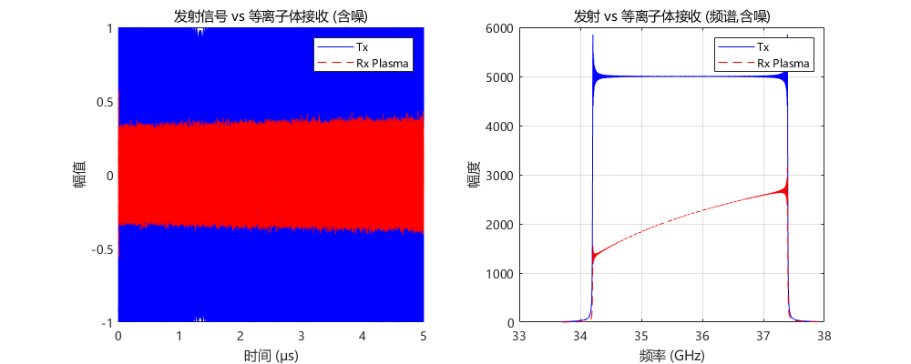
图4-9(a) 发射与接收信号（含噪）对比
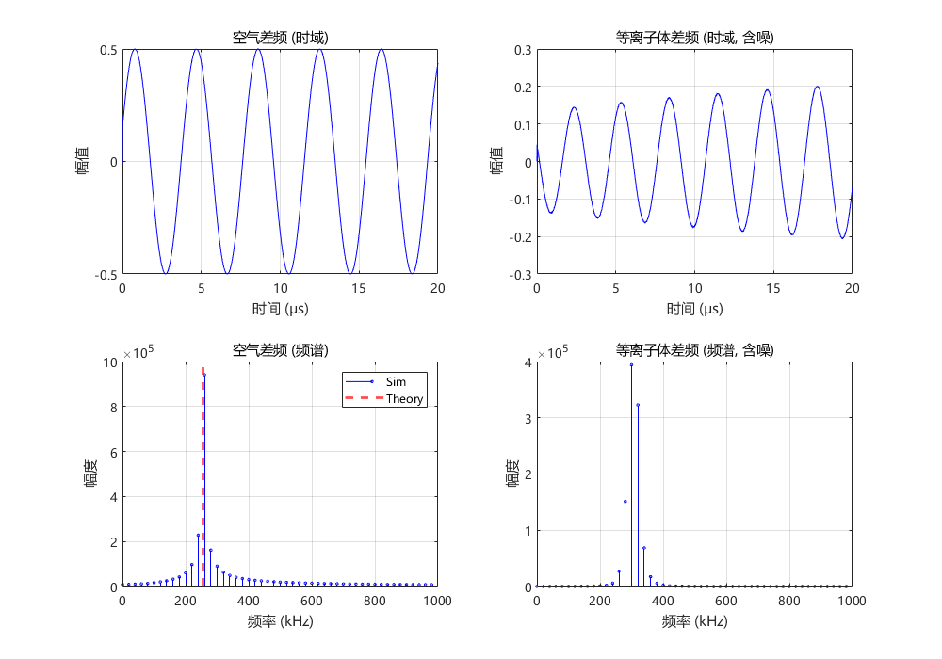
图4-9(b) 差频信号的时频特性与局部分析窗口
图4-9(a)直观展示了等离子体信道对回波的幅度与相位影响：与发射信号相比，接收信号在频域上出现明显的幅度滚降与相位畸变（由Drude色散与碰撞阻尼共同决定），且叠加噪声后时域波形呈现随机扰动。图4-9(b)进一步表明：在强色散工况下，差频信号不再是稳态单频正弦，而呈现显著的时变调频（Chirp）特征。基于该观察，本文采用“滑动窗口—MDL—ESPRIT”的局部平稳化策略：在微秒量级的短时窗口内近似为窄带信号，从而能够可靠估计瞬时差频并映射为频率—时延轨迹。

滑动窗口短时FFT（STFT脊线）：作为特征提取的对照基线
为验证ESPRIT在强色散信号处理中的必要性,本节引入”滑动窗口短时FFT(STFT脊线)”作为对照基线。该方法与本文方法一样,均基于滑动窗口对差频信号进行局部分析,并由窗口中心时刻映射得到探测频率;不同之处在于,对照组采用局部频谱峰值读取完成瞬时差频估计,而本文方法采用基于子空间分解的TLS-ESPRIT完成局部频率估计。前者受频谱展宽、栅栏效应及短窗分辨率限制影响更大,后者则能在局部平稳条件下保持更高的频率估计精度。基于这一统一设置,后文重点比较两类方法在轨迹重构误差上的差异,而不再展开其实现流程细节。

ESPRIT方法的精确追踪与时频重构
相较之下，本文提出的基于ESPRIT的特征提取方法利用了信号子空间的旋转不变性，突破了瑞利限的束缚。图4-10直观展示了两种方法提取的”频率-时延”轨迹对比。
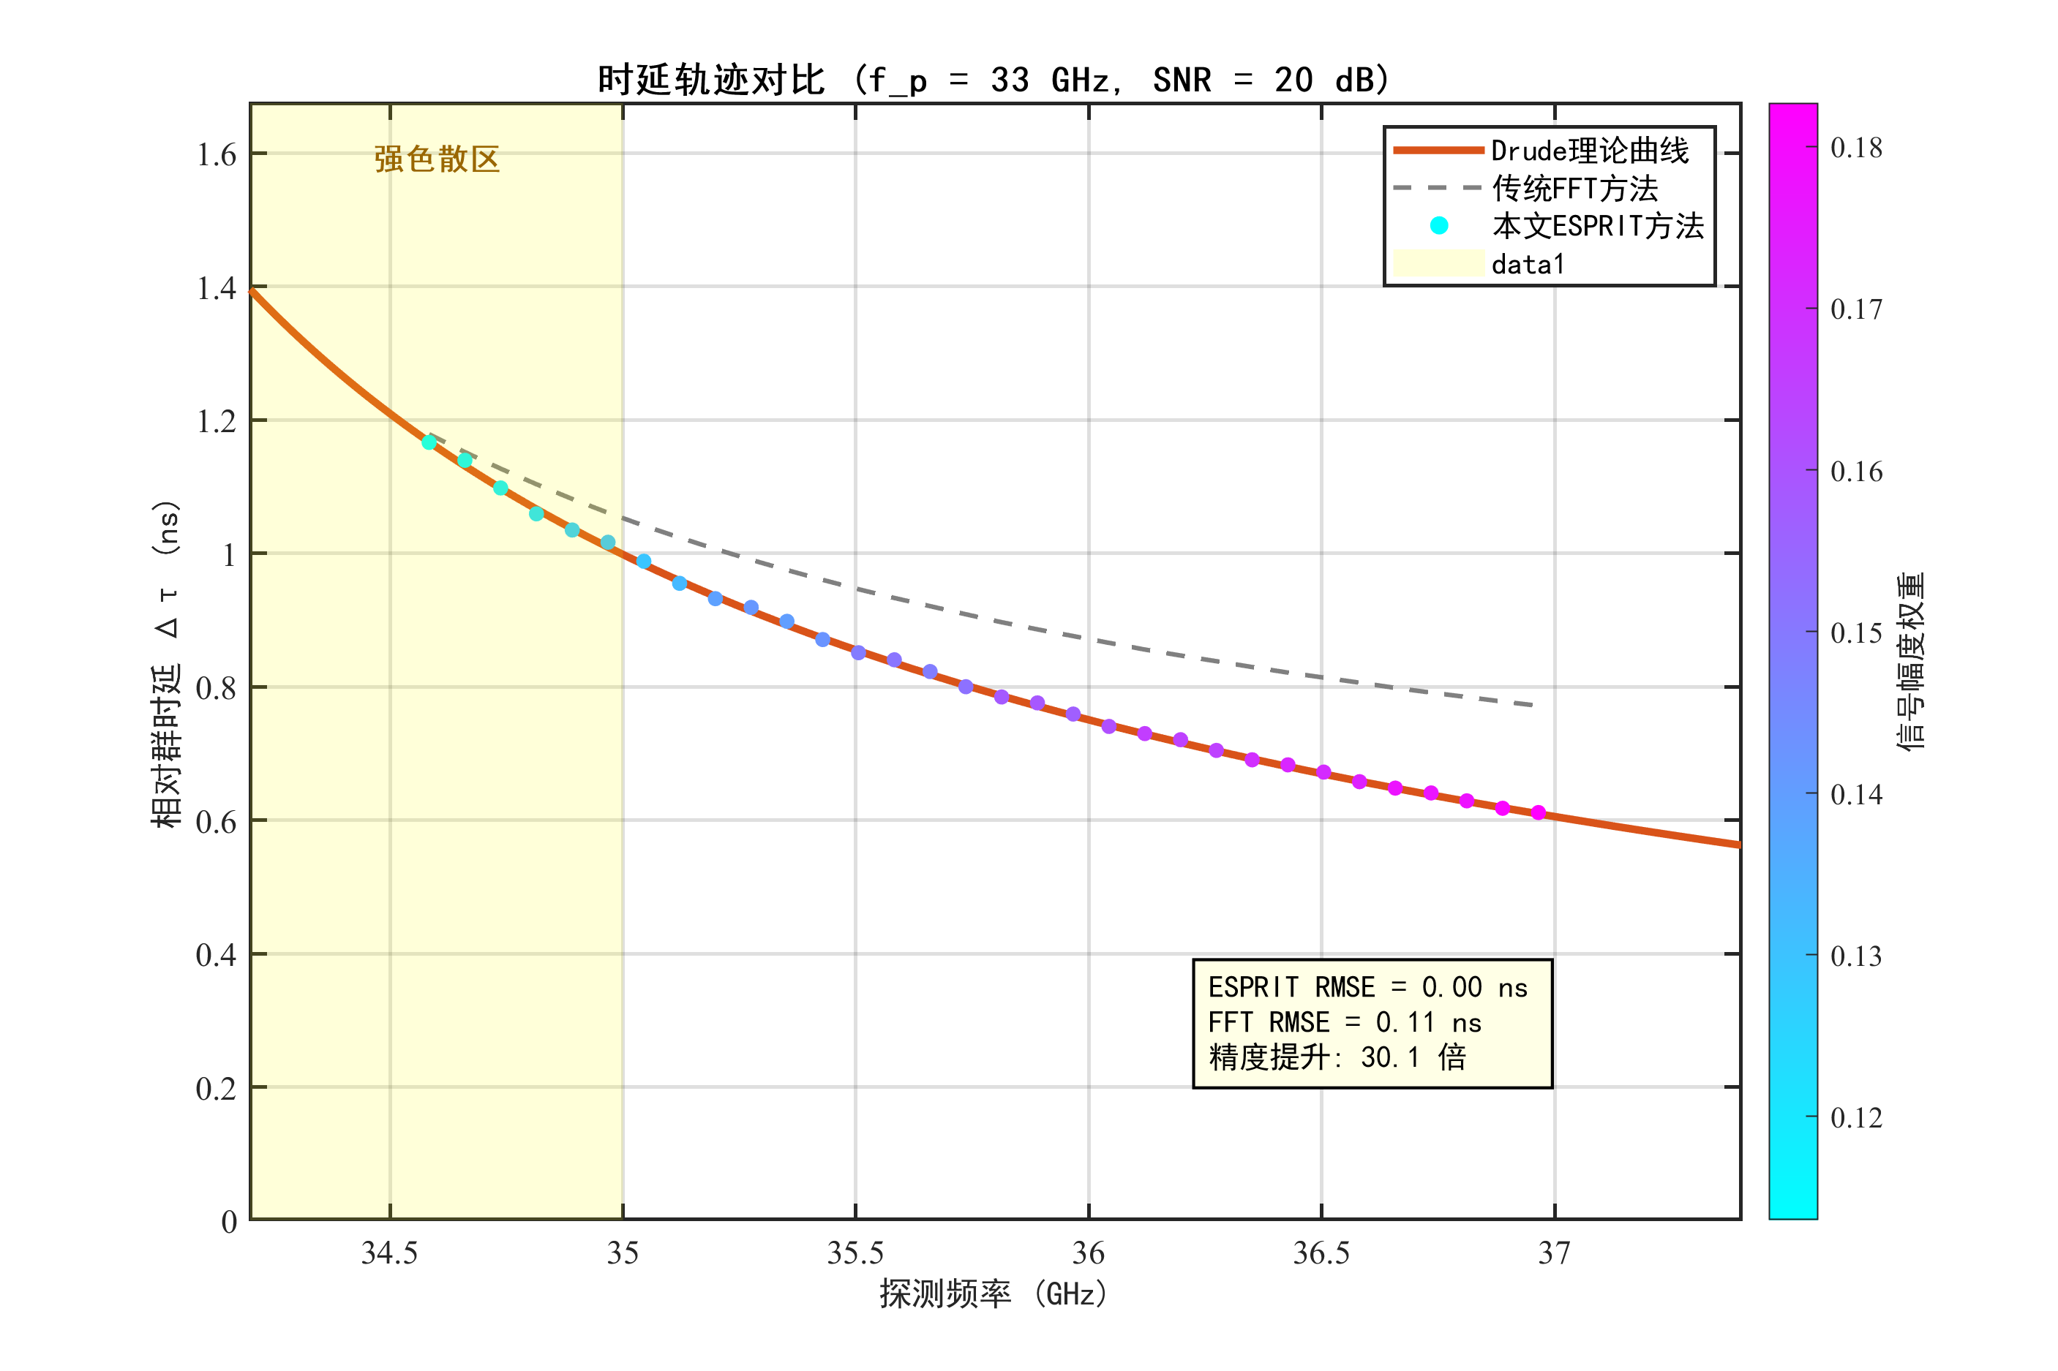
图4-10 FFT与ESPRIT特征提取方法对比
图中蓝色散点（ESPRIT）紧密贴合红色理论真值曲线，而灰色虚线（滑动窗口FFT）则在低频端（接近截止频率处）表现出显著的系统性偏差和抖动。这种偏差并非源于噪声，而是源于FFT方法无法有效处理窗内非平稳信号的内在缺陷。
以本节标准工况（$f_{p}=33$ GHz，SNR = 20 dB）为例，ESPRIT的RMSE为0.004 ns，而滑动窗口短时FFT的RMSE为0.110 ns，精度提升约30.1倍。图中散点颜色深浅表示幅度权重，高频端权重更高、低频端（接近$f_{p}$）权重衰减，反映了阻尼导致的幅度损耗趋势。

特征提取性能的定量评估
为全面评估两种方法在轨迹重构层面的性能差距，表4-3汇总了在标准测试条件（$f_{p}=33$ GHz, SNR = 20 dB）下最具判别力的误差指标。这里的FFT基线特指滑动窗口短时FFT（STFT脊线），用于与ESPRIT进行局部时频特征提取层面的公平对照；其定义不同于4.3节和4.5.4节中作为方法论反例出现的全周期FFT。
表4-3 强色散条件下FFT与ESPRIT特征提取性能对比
性能指标 | 滑动窗口FFT（STFT脊线） | 本文ESPRIT方法 | 性能提升
时延估计RMSE | 0.110 ns | 0.004 ns | 30.1 倍
上述对比表明，在本节所设定的强色散仿真条件下，本文方法能够稳定提取频率—时延特征轨迹$D=\{(f_{probe,i},τ_{meas,i},A_{i})\}$，并较好描述Drude理论曲线的非线性演化特征，为后续MCMC参数反演提供可靠观测输入。这里比较特征提取方法的目的，不在于单纯强调算法优劣，而在于说明：只有首先获得可信的轨迹数据，后续基于后验分布的参数可观测性分析才具有物理意义。

MCMC后验分布分析：对4.2节降维策略的统计学验证
第4.2节从物理公式层面论证了碰撞频率$ν_{e}$对群时延的贡献是$O((ν_{e}/ω)^{2})$的二阶微扰，据此提出了”固定$ν_{e}$、仅反演$n_{e}$“的参数降维策略。然而，该论证基于泰勒级数的渐近分析，其在实际噪声环境下的有效性尚需验证。本节将基于第4.4节建立的MCMC贝叶斯反演框架，通过后验分布的形态特征，在本文所构建的LFMCW群时延诊断链路下，为降维策略的合理性提供统计学层面的支撑证据。
需要说明的是,图4-11与图4-12对应一组标准工况下的基准后验链,用于展示迹线图、边缘后验与角点图;表4-6和表4-7则分别来自SNR扫描与参数扫描下重新独立生成的采样结果。各处统计量共享同一物理建模框架,但并不要求逐项数值完全一致;真正需要保持统一的是工况定义、统计口径与物理结论。

迹线图分析：收敛行为的显著差异
迹线图（Trace Plot）是诊断MCMC收敛性的基本工具。图4-11展示了$(n_{e},ν_{e})$两个参数的迹线对比。
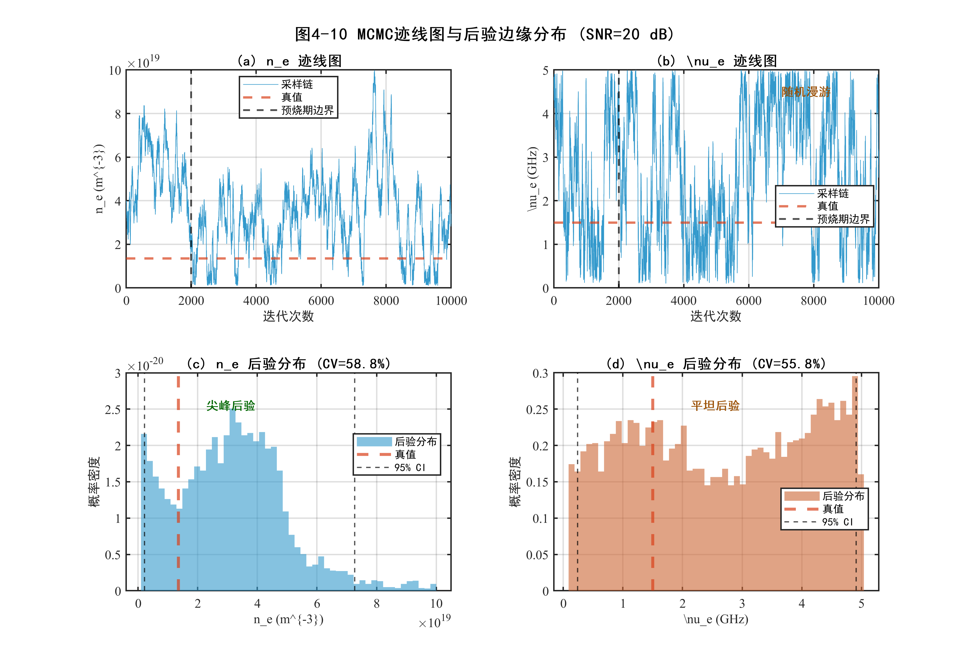
图4-11 MCMC迹线图与后验边缘分布
图4-11(a)展示电子密度$n_{e}$的迹线图。可以观察到典型的MCMC收敛行为：在预烧期（前2000次迭代），采样链从随机初始点快速向真值区域漂移；此后进入平稳状态，链围绕$n_{e}=1.3511×{10}^{19}$ m$​^{−3}$（真值）附近稳定振荡，振幅极小，呈现混合良好特征。该收敛行为表明，在本诊断链路下，观测数据对$n_{e}$提供了有效的约束。
相较之下，图4-11(b)给出了碰撞频率$ν_{e}$的迹线图。与$n_{e}$相比，$ν_{e}$的采样链在预烧期后仍表现出更强的波动与更慢的混合：轨迹在较宽的参数区间内游走，难以在真值$ν_{e}=1.5$ GHz附近形成稳定的高密度聚集。这表明在仅基于群时延观测量的条件下，$ν_{e}$对似然函数的影响相对较弱，后验未能建立可靠锁定；下文关于${\hat{ν}}_{e}=3.47$ GHz与${\text{CV}}_{ν_{e}}=23.6\%$的统计量，均专指图4-11与图4-12对应的这组基准后验链，而不与后续表4-6、表4-7中的独立扫描实验混用。
需要强调的是，$ν_{e}$采样链较慢的混合与较大的波动并非MCMC算法失效的表现，而是观测量对该参数维度约束较弱的直接反映。在仅基于群时延观测量且未引入幅度/相位辅助约束的前提下，$ν_{e}$通常无法被可靠识别，其后验均值甚至可能与真值存在系统性偏离（见下文统计结果）。因此，这里保留$ν_{e}$采样维度的目的，是为”应固定$ν_{e}$“提供反证式统计证据。

后验边缘分布：尖峰与平原的鲜明对比
丢弃预烧期后，对有效样本进行统计，可得到各参数的边缘后验分布。结果表明，$n_{e}$的后验呈现明显的尖峰收缩特征，均值与真值保持高度一致，95%置信区间能够覆盖真值，说明观测数据对$n_{e}$提供了稳定约束。相比之下，$ν_{e}$的后验分布则明显更宽，虽然相较先验存在一定收缩，但仍表现出较大的不确定性，并可能出现均值偏移。这说明群时延数据对$ν_{e}$的约束明显弱于对$n_{e}$的约束，因而不足以支撑$ν_{e}$进入工程反演链路。
上述”尖峰—宽展”的后验形态，与第4.2节关于参数灵敏度差异的物理分析是一致的：群时延数据能够稳定约束$n_{e}$，却不足以对$ν_{e}$形成可信锁定。因此，$ν_{e}$不宜作为工程反演目标。
需要强调的是,虽然碰撞频率$ν_{e}$会通过阻尼机制影响信号幅度,但本文并未把幅度作为独立反演通道,而仅将窗口幅度用于构造加权似然中的置信度权重。这是因为在实际系统中,幅度测量更容易受到链路增益漂移、天线响应和功率波动等因素影响,其绝对标定难度显著高于时延测量。因而在本文所讨论的群时延诊断链路中,$ν_{e}$始终只作为经验常数处理,而不改变”仅反演$n_{e}$“的工程结论。

角点图：联合后验分布的几何结构
图4-12以角点图形式展示了$(n_{e},ν_{e})$的二维联合后验结构，这是贝叶斯参数估计中最具信息量的可视化工具。
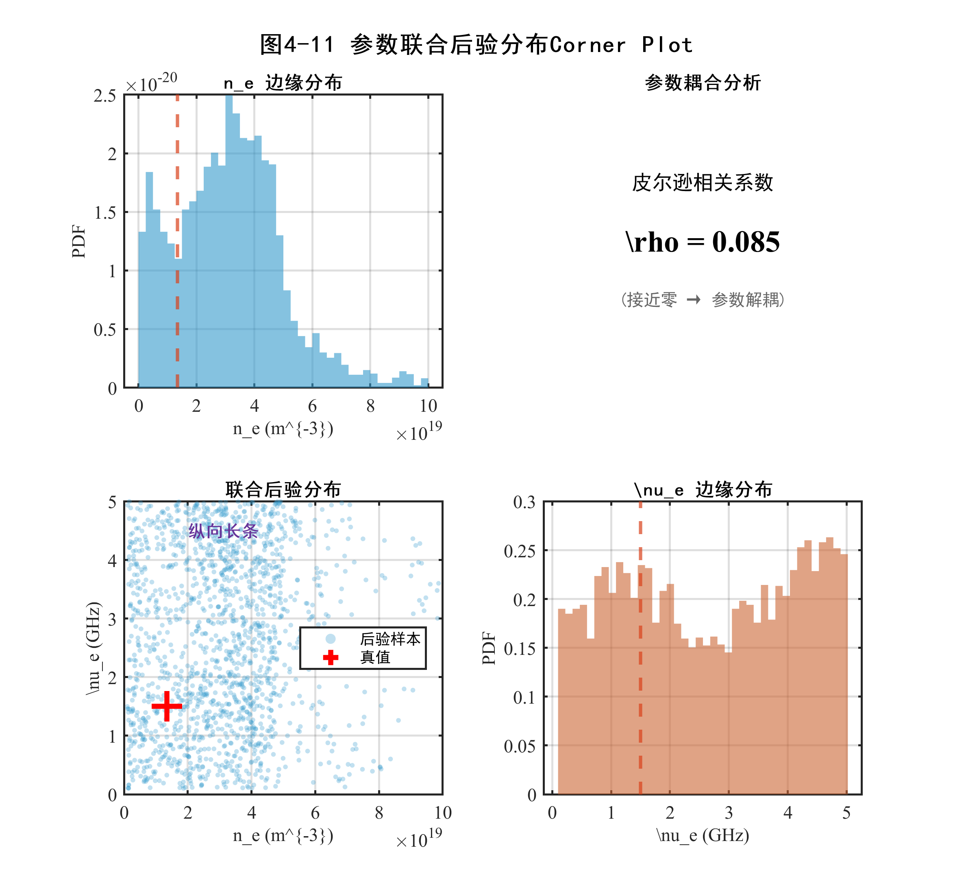
图4-12 参数联合后验分布角点图
角点图的核心区域（左下子图）展示了联合后验分布的散点图。可以观察到特征性的纵向长条结构：散点在$n_{e}$维度高度聚集于一个狭窄的垂直带内（宽度约$±3\%$），而在$ν_{e}$维度则弥散覆盖整个先验范围$[0.1,5]$ GHz。该几何结构可直接解读为——在本诊断链路下，无论$ν_{e}$取何值，$n_{e}$都被观测数据约束在很窄的范围内。
上述结构可视为”参数弱耦合”的直观证据：在仅基于群时延观测量的条件下，主参数$n_{e}$的反演精度对次级参数$ν_{e}$的依赖程度较低。为定量刻画耦合程度，计算后验样本的皮尔逊相关系数：$ρ_{n_{e},ν_{e}}=0.126$，表明两参数仅呈现弱相关关系。
此外，角点图中真值点（红色十字）位于$n_{e}$后验分布的高密度区域内，表明95%置信区间成功覆盖真值——这是统计学上判定反演结果有效性的基本标准。

拟合优度验证：测量点与后验预测的一致性（Posterior Predictive Check）
前述分析主要在参数域给出了后验分布形态与可辨识性差异。为进一步从数据域验证反演结果的自洽性，本节补充给出“测量点—理论曲线—后验预测”的拟合优度验证：一方面比较ESPRIT提取的“频率–时延”测量点与Drude理论真值曲线的一致性；另一方面展示由MCMC后验样本生成的预测曲线族及其不确定性带。
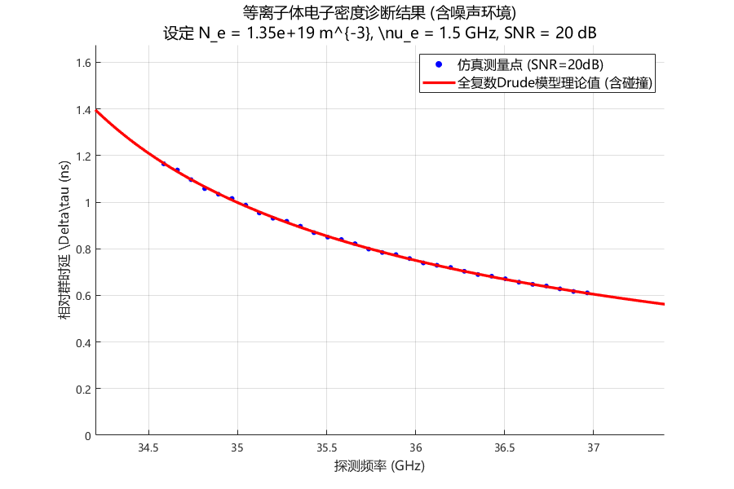
图4-13(a) 测量点与Drude理论曲线对比
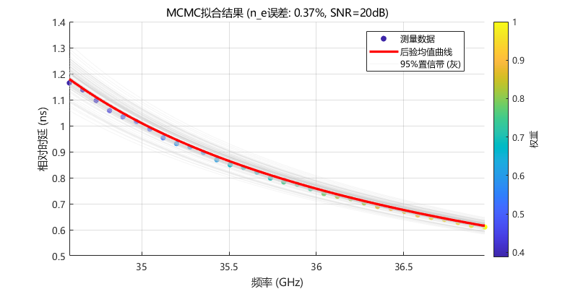
图4-13(b) MCMC拟合结果：后验均值曲线与95%置信带
如图4-13(a)所示，ESPRIT提取的测量点沿频率轴分布并整体紧贴Drude模型理论曲线，表明“滑动窗口—ESPRIT”特征提取能够有效恢复强色散条件下的群时延演化趋势。在此基础上，图4-13(b)进一步给出了MCMC后验预测：红色后验均值曲线与测量点拟合良好，且由后验样本生成的95%置信带能够覆盖主要测量点分布范围。这一结果从数据域层面补充证明了：在本诊断链路与噪声水平下，基于Drude模型的贝叶斯反演不仅能给出稳定的$n_{e}$点估计，还能提供与观测一致的预测不确定性刻画。

参数空间内的鲁棒性扫描
为考察上述结论在不同等离子体参数配置下是否仍然成立,本节进行了参数扫描实验。在$f_{p}∈[25,32]$ GHz范围内选取8个截止频率值,$ν_{e}∈[0.5,3.0]$ GHz范围内选取6个碰撞频率值,共计48组参数组合,统计后验CV值。该扫描仍服务于第四章的核心问题,即检验“固定$ν_{e}$、反演$n_{e}$”这一策略在参数空间内是否保持稳定,而非额外扩展新的方法论命题。
实验结果表明，在所测试的参数范围内，$n_{e}$的后验CV整体保持在较低水平，典型值约为$1\%∼6\%$，说明$n_{e}$在多数工况下均表现为强可辨识参数。相比之下，$ν_{e}$的后验CV随工况变化较大：在强色散代表工况下可降至约20%量级，但后验均值仍可能偏离真值；在部分较弱色散或极端组合下则进一步升至40%至60%量级，反映出$ν_{e}$在不同工况下始终缺乏稳定、可复现的识别能力。
上述扫描结果支持第4.2.3节提出的参数降维设想：在本文所构建的LFMCW群时延诊断链路中，电子密度$n_{e}$通常可被稳定反演（后验分布尖峰、CV较低）；而碰撞频率$ν_{e}$即便在个别工况下表现出一定后验收缩，也难以持续获得与真值一致的稳定点估计，因此不宜进入工程反演环节，应固定为经验常数。
为给出参数扫描的代表性数值，表4-7列出若干组$(f_{p},ν_{e})$组合下的后验统计结果（SNR = 20 dB）。
表4-7 参数扫描代表性组合的后验统计（SNR = 20 dB）
截止频率 $f_{p}$（GHz） | 真值 $ν_{e}$（GHz） | ${\hat{n}}_{e}$相对误差（%） | ${\text{CV}}_{n_{e}}$（%） | ${\hat{ν}}_{e}$（GHz） | ${\text{CV}}_{ν_{e}}$（%）
25 | 0.5 | 0.61 | 6.21 | 3.37 | 41.17
26 | 1.0 | 0.43 | 5.12 | 2.91 | 48.61
26 | 1.5 | 0.12 | 4.28 | 2.41 | 61.39
27 | 1.5 | 0.17 | 4.20 | 2.49 | 54.75
28 | 2.0 | 0.02 | 3.30 | 2.21 | 61.01
29 | 2.5 | 0.03 | 2.61 | 2.72 | 45.91
30 | 3.0 | 0.03 | 1.91 | 2.74 | 45.83

与传统方法的综合性能对比
为说明第四章所建立的方法链在强色散诊断中的必要性，本节将本文提出的”ESPRIT—MCMC”框架与文献中常用的”传统全周期FFT单峰方法”进行对比。需要说明的是，本节所称”传统FFT方法”特指对整段差频信号进行一次性全周期FFT并读取单峰的传统处理方案，不同于4.5.2节中作为局部特征提取对照组的滑动窗口短时FFT方法。对比的目的并非展开方法学罗列，而是直接回答：若仍沿用传统全周期FFT单峰近似，电子密度诊断将在多大程度上失效。

方法论层面的核心差异
设全周期FFT提取的单峰差频偏移为$Δf=f_{beat,plasma}^{corr}−f_{beat,air}^{corr}$，对应平均附加时延$Δτ=Δf/K$。在弱色散线性近似下，由式(3-14)在$f≫f_{p}$区域的高频展开可得传统方法所采用的电子密度点估计公式

${\hat{n}}_{e}^{FFT}≈\frac{ε_{0}m_{e}}{e^{2}}(2π\overset{‾}{f})^{2}\frac{2c Δτ}{d}=\frac{8π^{2}ε_{0}m_{e}c{\overset{‾}{f}}^{2}}{e^{2}d}\frac{Δf}{K}$ (4-57)

其中$\overset{‾}{f}=(f_{start}+f_{end})/2$为扫频中心频率。该公式本质上将全周期FFT得到的单一差频峰值解释为“全局平均时延”，因此只在弱色散、时延变化缓慢的条件下近似成立。
表4-4从信号处理架构、物理假设、反演策略三个维度，系统梳理了传统FFT方法与本文所提ESPRIT-MCMC方法的本质区别。
表4-4 传统FFT方法与ESPRIT-MCMC方法的核心差异对比
对比维度 | 传统FFT方法 | 本文ESPRIT-MCMC方法
信号模型假设 | 差频信号为单频正弦（稳态假设） | 差频信号为时变调频信号（非平稳假设）
特征提取策略 | 全周期FFT峰值法 + 三角形插值校正 | 滑动窗口（12 μs）+ MDL定阶 + TLS-ESPRIT
频率估计原理 | 频谱峰值检测与局部插值校正 | 信号子空间旋转不变性
时延-频率映射 | 单点映射（全局平均时延） | 多点映射（瞬时时延轨迹）
电子密度反演 | 线性近似公式（式4-57） | 基于Drude模型的MCMC贝叶斯推断
物理模型完备性 | 忽略色散非线性，无碰撞频率建模 | 完整Drude复介电常数，含碰撞阻尼
不确定性量化 | 无（仅点估计） | 完备（后验分布、置信区间、CV判据）
噪声鲁棒性设计 | 无显式噪声建模 | 射频端AWGN建模 + 幅度加权似然函数
适用色散强度 | 弱色散区：$(f_{p}/f)^{2}<0.5$ | 全色散范围：$(f_{p}/f)^{2}∈[0,0.95]$
计算复杂度 | $O(NlogN)$（单次FFT） | $O(N_{w}⋅L^{3}+N_{MCMC})$（滑窗+MCMC）
表4-4表明，传统方法以物理模型的简化换取了计算上的简洁性，但在强色散条件下，这种近似会带来显著误差。

反演精度的定量对比
为展示”误差随截止频率进入强色散区后急剧放大”的细节，表4-5汇总了不同截止频率下两种方法的电子密度反演结果（SNR = 20 dB）。其中，传统方法的差频频率差定义为 $Δf=f_{beat,plasma}^{corr}−f_{beat,air}^{corr}$（单位：MHz），对应 $Δτ=Δf/K$。
表4-5 不同截止频率下电子密度反演结果对比（SNR = 20 dB）
截止频率 $f_{p}$ (GHz) | $f_{beat,air}^{corr}$ (MHz) | $f_{beat,plasma}^{corr}$ (MHz) | $Δf$ (MHz) | 真值 $n_{e}$ (m$​^{−3}$) | 传统FFT估计 $n_{e}$ (m$​^{−3}$) | 传统误差（%） | MCMC后验均值 ${\hat{n}}_{e}$ (m$​^{−3}$) | MCMC误差（%） | ${\text{CV}}_{n_{e}}$（%） | ${\text{CV}}_{ν_{e}}$（%）
20 | 0.2570 | 0.2619 | 0.0049 | 4.9626e+18 | 4.8888e+18 | 1.49 | 4.8515e+18 | 2.24 | 15.75 | 58.97
21 | 0.2570 | 0.2626 | 0.0056 | 5.4712e+18 | 5.5754e+18 | 1.90 | 5.3923e+18 | 1.44 | 12.93 | 59.37
22 | 0.2570 | 0.2634 | 0.0064 | 6.0047e+18 | 6.3460e+18 | 5.68 | 5.9336e+18 | 1.18 | 11.15 | 64.02
23 | 0.2570 | 0.2643 | 0.0073 | 6.5630e+18 | 7.2130e+18 | 9.90 | 6.4892e+18 | 1.12 | 9.07 | 64.07
24 | 0.2570 | 0.2653 | 0.0082 | 7.1461e+18 | 8.1905e+18 | 14.61 | 7.1090e+18 | 0.52 | 7.70 | 49.77
25 | 0.2570 | 0.2664 | 0.0094 | 7.7540e+18 | 9.2943e+18 | 19.86 | 7.7115e+18 | 0.55 | 6.19 | 47.14
30 | 0.2570 | 0.2820 | 0.0249 | 1.1166e+19 | 2.4790e+19 | 122.02 | 1.1170e+19 | 0.03 | 1.91 | 45.83
31 | 0.2570 | 0.2857 | 0.0286 | 1.1923e+19 | 2.8466e+19 | 138.76 | 1.1942e+19 | 0.16 | 1.50 | 31.71
33 | 0.2570 | 0.3040 | 0.0469 | 1.3511e+19 | 4.6650e+19 | 245.29 | 1.3561e+19 | 0.37 | 0.62 | 23.59

结果分析与讨论
表4-5表明,两类方法在色散增强过程中的表现存在明显分化:在弱色散区,传统全周期FFT单峰方法仍可给出近似可用的结果;但当截止频率逼近诊断频段时,其误差迅速放大,最终超过100%,说明单峰读数已无法继续对应真实群时延。相比之下,本文方法在强色散主工作区仍保持较低反演误差,显示出更稳定的工程适用性。这一结果说明,强色散条件下的诊断问题不能继续依赖”单峰检测—单值时延”的传统近似,而必须转向”轨迹提取—统计反演”的处理链路。

降维反演的鲁棒性分析
前三节已经分别回答了”轨迹能否稳定提取”和”后验是否支持降维”两个核心问题。本节进一步通过参数扫描与SNR扫描考察这些结论是否具有工程鲁棒性,从而把第四章的验证落脚到两件事:方法是否有效,以及降维是否合理。

降维策略合理性的统计学论证
第4.5.3节的MCMC后验分析已为降维策略提供了充分的统计学依据。首先，图4-12所示角点图揭示联合后验分布呈现特征性的纵向窄条结构：$n_{e}$在垂直方向高度聚集（宽度约$±3\%$），而$ν_{e}$在水平方向弥散覆盖整个先验区间。这一结果表明，无论$ν_{e}$取何值，$n_{e}$均被观测数据约束在极窄范围内；皮尔逊相关系数$ρ_{n_{e},ν_{e}}=0.126$进一步量化了两参数之间的弱耦合特性。
其次，表4-7及对应的48组$(f_{p},ν_{e})$参数扫描结果给出了更稳健的统计证据：在所测试的参数空间内，$n_{e}$的后验CV始终维持在较低水平（典型值$1\%$至$6\%$），相对误差也保持在小量范围，表明$n_{e}$的反演精度并不依赖于某一特定的$ν_{e}$设定，而是在参数空间内具有较好的稳定性。
上述统计证据与第4.2.3节基于泰勒级数的理论预判相吻合。式(4-15)表明碰撞频率对群时延的贡献仅为$O((ν_{e}/ω)^{2})$的二阶微扰,这正对应于后验中$ν_{e}$难以形成稳定聚集而$n_{e}$仍能保持窄峰锁定的结果。
因此，在工程实践中，将$ν_{e}$固定为经验常数（如$1∼3$ GHz）并仅对$n_{e}$进行单参数反演，是一种物理上合理、统计上稳健的降维策略。

不同SNR下的反演鲁棒性
为考察降维反演策略在不同噪声水平下的性能稳定性，在固定$f_{p}=33$ GHz、$ν_{e}=1.5$ GHz条件下，将射频端信噪比从10 dB扫描至30 dB，统计MCMC后验反演结果（表4-6）。该表对应另一组独立生成的SNR扫描实验，其中SNR = 20 dB这一行与图4-11、图4-12所对应的基准后验链保持同一口径。
表4-6 不同SNR下的MCMC后验统计（$f_{p}=33$ GHz, $ν_{e}=1.5$ GHz）
SNR (dB) | ${\hat{n}}_{e}$相对误差（%） | ${\text{CV}}_{n_{e}}$（%） | ${\hat{ν}}_{e}$（GHz） | ${\text{CV}}_{ν_{e}}$（%）
10 | 0.17 | 1.05 | 2.86 | 36.82
15 | 0.41 | 0.73 | 3.75 | 26.07
20 | 0.37 | 0.62 | 3.47 | 23.59
25 | 0.40 | 0.58 | 3.67 | 23.71
30 | 0.39 | 0.53 | 3.62 | 18.82
表4-6揭示了两个值得关注的规律。其一，$n_{e}$的反演精度在SNR由30 dB降低至10 dB的全过程中保持较高稳定性：相对误差始终不超过0.41%，后验CV从0.53%（30 dB）仅缓慢上升至1.05%（10 dB），表明降维反演策略在恶劣噪声条件下仍能提供可靠的电子密度估计。其二，$ν_{e}$的后验CV随SNR降低而显著增大（从18.82%升至36.82%），且后验均值${\hat{ν}}_{e}$在所有SNR条件下均偏离真值1.5 GHz，这再次印证了仅凭群时延观测量对$ν_{e}$的约束本质上是薄弱的——该参数的不可辨识性并非噪声所致，而是由物理机制（二阶微扰）决定的内禀特性。

本节小结
本节在Drude等离子体仿真场景下完成了对第四章方法链的验证。结果表明,滑动窗口—MDL—ESPRIT链路能够稳定重构强色散条件下的频率-时延轨迹,并为后续MCMC反演提供可靠输入;在此基础上,电子密度$n_{e}$的后验保持尖峰锁定,碰撞频率$ν_{e}$则持续表现为宽展且偏移的弱约束参数。与传统FFT基线及不同SNR条件下的对比结果一致说明,该诊断链路在Drude场景下能够稳定反演$n_{e}$,并继续支撑固定$ν_{e}$的降维策略。

本章小结
本章围绕LFMCW强色散诊断场景，系统建立并验证了”物理约束—特征提取—贝叶斯反演—Drude验证”的完整技术路线。首先，从Drude模型与群时延观测机理出发，说明碰撞频率$ν_{e}$在当前频段内仅表现为二阶微扰，从而给出”固定$ν_{e}$、仅反演$n_{e}$”的降维前提；随后，构建滑动窗口—MDL—TLS-ESPRIT特征提取链，将强色散差频信号中的非平稳结构稳定转化为频率—时延轨迹；在此基础上，建立加权似然与Metropolis-Hastings采样相结合的统计反演框架，并利用CV与角点图对参数可观测性进行定量判断；最后，在Drude等离子体仿真场景下验证了整条链路的有效性。
结果表明，所提方法能够在强色散条件下稳定提取轨迹并完成电子密度反演，而碰撞频率后验始终难以形成可信锁定。由此，本章的核心结论得以统一收束：在群时延主导的LFMCW诊断链路中，将$ν_{e}$固定为经验常数、并将$n_{e}$作为唯一主反演参数进入工程计算，是一项同时具有物理依据与统计支撑的降维策略。

宽带LFMCW诊断系统设计与色散等效仿真验证

引言
第五章的目标是在受控条件下，对前文建立的色散特征提取与参数反演链路进行工程化验证。由于真实等离子体在实验室环境中难以长期稳定复现，其瞬态波动容易干扰对算法本身性能的判断，因此本章引入结构参数已知、微波响应可稳定获取的带通滤波器，作为等效色散验证载体。
第五章引入微波带通滤波器的目的，并不是将其作为被诊断对象去识别其器件参数本身，而是将其作为一种“色散函数数学形式已知、响应真值可控”的受控验证载体。借助这一载体，本文关注的问题是：所提出的方法能否从LFMCW差频信号中稳定提取出表征色散介质传播特性的时延特征点；并进一步说明，只要色散正向模型的数学形式已知，这些特征点就可以作为后续参数反演计算的有效输入。因此，本章的重点是验证“特征提取—模型计算”这条方法链路的有效性，而非以滤波器参数识别本身作为研究目标。
本章的验证工作沿两条主线展开。第一条主线面向系统硬件分辨能力，构建宽带LFMCW收发前端并完成空间位移条件下的时延分辨率标定，用于评估系统对皮秒级时延变化的跟踪能力（5.2节）；第二条主线面向算法链路验证，引入等效色散载体（5.3节），在全链路仿真环境中完成差频时延特征提取与已知模型条件下的参数一致性检查（5.4节）。两条主线分别对应硬件极限与算法效能的验证，共同为本文方法在受控条件下的工程可行性提供依据。

宽带LFMCW诊断系统设计与时延分辨率测试
第三章和第四章的推导表明，低电子密度状态的诊断下限受制于系统对微小时延波动的分辨能力，而该物理极限直接依赖射频带宽。本节据此完成硬件链路拓扑设计、非色散环境去嵌入，并开展移动靶标时延分辨率标定。系统核心参数配置为：工作频段覆盖Ka波段，主扫频带宽扩展至3 GHz，测量误差控制在15%以内。

宽带LFMCW收发前端架构与扩频链路设计
诊断系统采用超外差架构完成基带扫频信号到Ka波段宽带信号的频率搬移。直接在毫米波频段产生宽带线性调频信号具备较高的硬件代价，故本系统将线性度控制集中在低频段，再通过混频与倍频链路逐级搬移到目标频段。
前端射频链路采用分级外差与倍频相结合的结构完成宽带Ka波段信号生成。基带扫频信号先与低频本振混频产生中频，再经级联二倍频链路提升至13.2~14 GHz波段，最后与21 GHz本振再次混频，得到覆盖Ka频段的发射信号。接收端通过功分保留参考支路，并与探测回波在解调器中混频，输出表征传播时延差异的差频信号。
该分级外差结构将频谱扩展分散到多级混频与倍频网络中，可降低单级高倍频带来的谐波和杂散压力，同时保留一定的频率配置灵活性。
LFMCW系统的固有时延分辨率满足$Δτ=1/B$。初始800 MHz配置对应1.25 ns的时延分辨尺度；若按前述诊断口径（载频$f_{0}=32$ GHz、$d=200$ mm）进行量级换算，其对应的电子密度检出下限约为$1×{10}^{18}$ m$​^{−3}$。为提升对微小时延变化的跟踪能力，系统需要进一步扩展射频带宽。最终方案在Ka波段内实现3 GHz扫频带宽；其中硬件标定中心频率为34.6 GHz，强色散等效仿真工作频段选为37 GHz，二者均处于单扫全带覆盖范围内。
硬件扩频的关键限制主要来自第二级上变频器的中频带宽及配套滤波器的带外响应。原有14 GHz级别的器件配置会对扩频后的高频分量产生明显抑制，因此系统同步更换了第二级混频器、倍频链路中的带通滤波器以及无源倍频器等关键节点，其替换关系见表5-1。
上述升级使中频端口带宽、级联滤波通带以及倍频链路的工作范围能够与扩频目标相匹配，从而为3 GHz扫频配置提供了必要的硬件条件。
表5-1 扩频链路关键器件替换清单
器件类别 | 链路位置 | 替换型号 | 核心射频参数 | 升级要点
混频器 | 第二级上变频（MIX2） | 莱尔微波 LFC-2006 | RF/LO: 18~42 GHz; IF: DC~18 GHz; 变频损耗 9 dB; $P_{1\text{dB}}$: 7 dBm | IF端口带宽由14 GHz扩展至18 GHz
带通滤波器 | 第一级混频后（BPF1） | 西安航星 HXLBQ-DTA456X | 通带: 1650~2050 MHz | 通带扩展至400 MHz
带通滤波器 | 倍频链路第二级（BPF2） | 成都恒伟 HXLBQ-DTA217 | 通带: 5~9 GHz | 覆盖扩频后二倍频输出
带通滤波器 | 倍频链路第三级（BPF3） | 西安航星 HXLBQ-DTA417 | 通带: 10~18 GHz | 覆盖扩频后四倍频输出
无源倍频器 | 二倍频×2级 | 成都恒伟 HWD622/622C | 输入: 3~11 GHz; 插入损耗 11 dB; 输入功率 13 dBm | 适配扩频后的频率与功率范围
扩频后的完整前端链路如图5-1所示。
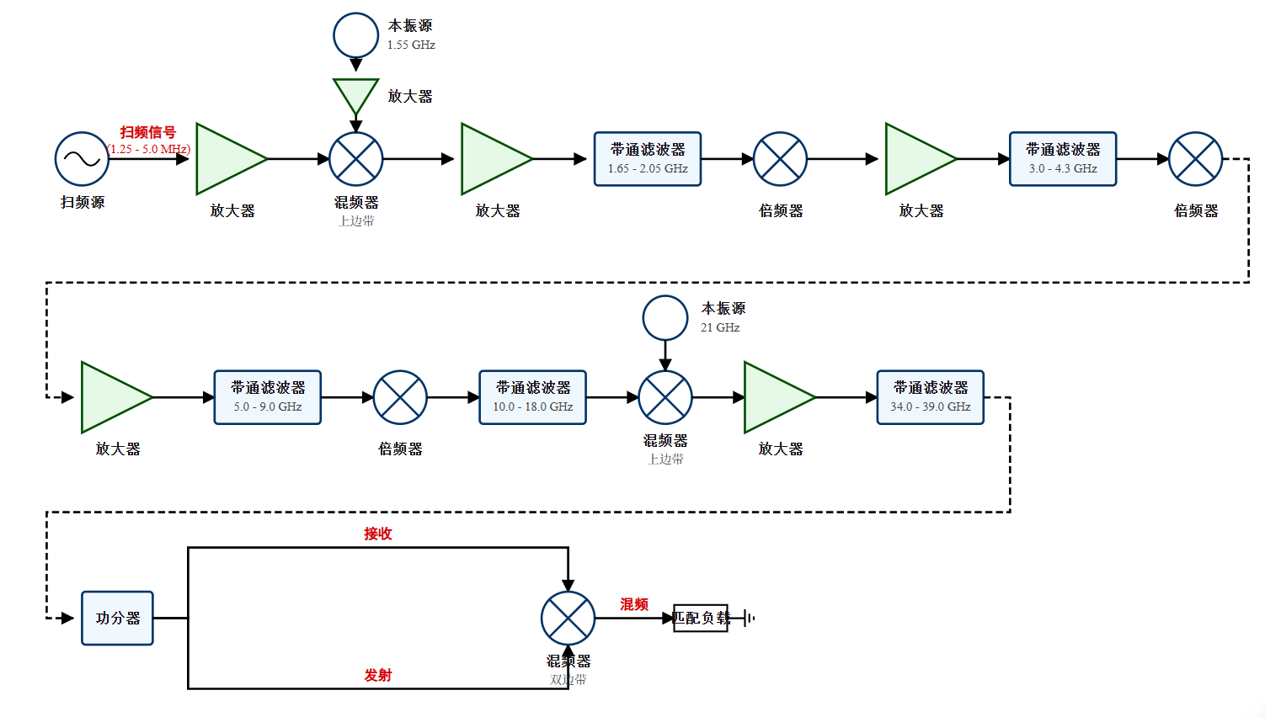
图5-1 宽带LFMCW诊断系统扩频后的射频前端链路架构
器件更换完成后，系统可在不同基带带宽配置下实现相应的毫米波扩频输出：当基带带宽为200 MHz时，八倍频后发射带宽达到1.6 GHz；当基带带宽提升至375 MHz时，总带宽可扩展至3 GHz。实验中同时调整第一级本振频率与基带中心频率，以避开混频谐波与目标频段重叠。综合测试表明，在第一级本振保持1.55 GHz、基带中心频率设为200 MHz的条件下，链路工作状态较为稳定。
表5-2给出初始配置与三种扩频配置下的关键参数。
表5-2 扩频前后系统关键参数对照
参数 | 初始配置（800 MHz） | 扩频配置一（1.6 GHz） | 扩频配置二（2.4 GHz） | 扩频配置三（3 GHz）
基带扫频源带宽 | 100 MHz | 200 MHz | 300 MHz | 375 MHz
基带中心频率 | ~100 MHz | 200 MHz | 200 MHz | 200 MHz
八倍频后带宽 $B$ | 800 MHz | 1.6 GHz | 2.4 GHz | 3 GHz
发射信号中心频率 | 34.6 GHz | 34.6 GHz | 34.6 GHz | 34.6 GHz
固有时延分辨率 $1/B$ | 1.25 ns | 0.625 ns | 0.417 ns | 0.333 ns
由表5-2可见，随着扫频带宽由800 MHz扩展至3 GHz，系统的固有时延分辨尺度由1.25 ns改善至0.333 ns。射频带宽的扩展为更小量级的时延测量提供了物理基础。基于此，本节后续通过移动靶标实验对系统在真实测量条件下的时延分辨能力进行标定，以评估其对皮秒级微小时延变化的可分辨程度。

实验系统搭建与非色散环境基准测试
实验平台主要由扫频信号源、射频前端机箱、收发天线及采集处理模块组成。扫频信号由泰克AWG70001A产生，第一级与第二级本振分别由LMX2820评估板和E8267D提供。射频前端机箱内部集成混频、倍频、滤波和放大链路；收发端采用26~40 GHz宽带聚焦透镜天线，差频信号由高速示波器DSOX95004Q采集，并同步送入频谱仪监测。
平台搭建完成后，首先在空气信道中开展直通测试，用于标定系统在非色散环境下的本底响应。以800 MHz配置为例，发射信号覆盖34.2~35.0 GHz，差频信号经低通滤波后主要位于420 kHz~2 MHz范围，该频段主要由线缆长度和系统固有延迟决定。为减小常驻共模延迟对测量结果的影响，实验采用差分测量方式，仅以介入目标后差频的相对变化量$Δf_{D}$作为后续分析输入。
在扩频后的空传测试中，差频频移随扫频带宽增加而呈现稳定增长趋势，与$f_{D}=Bτ/T_{m}$的理论关系一致。3 GHz配置下的实测发射频谱如图5-2所示，在33.1~36.1 GHz范围内实现连续覆盖，$−3$ dB带宽达到3 GHz。虽然带内仍存在约3~5 dB起伏，但未出现明显断裂，说明扩频后链路能够保持基本完整的宽带传输特性。
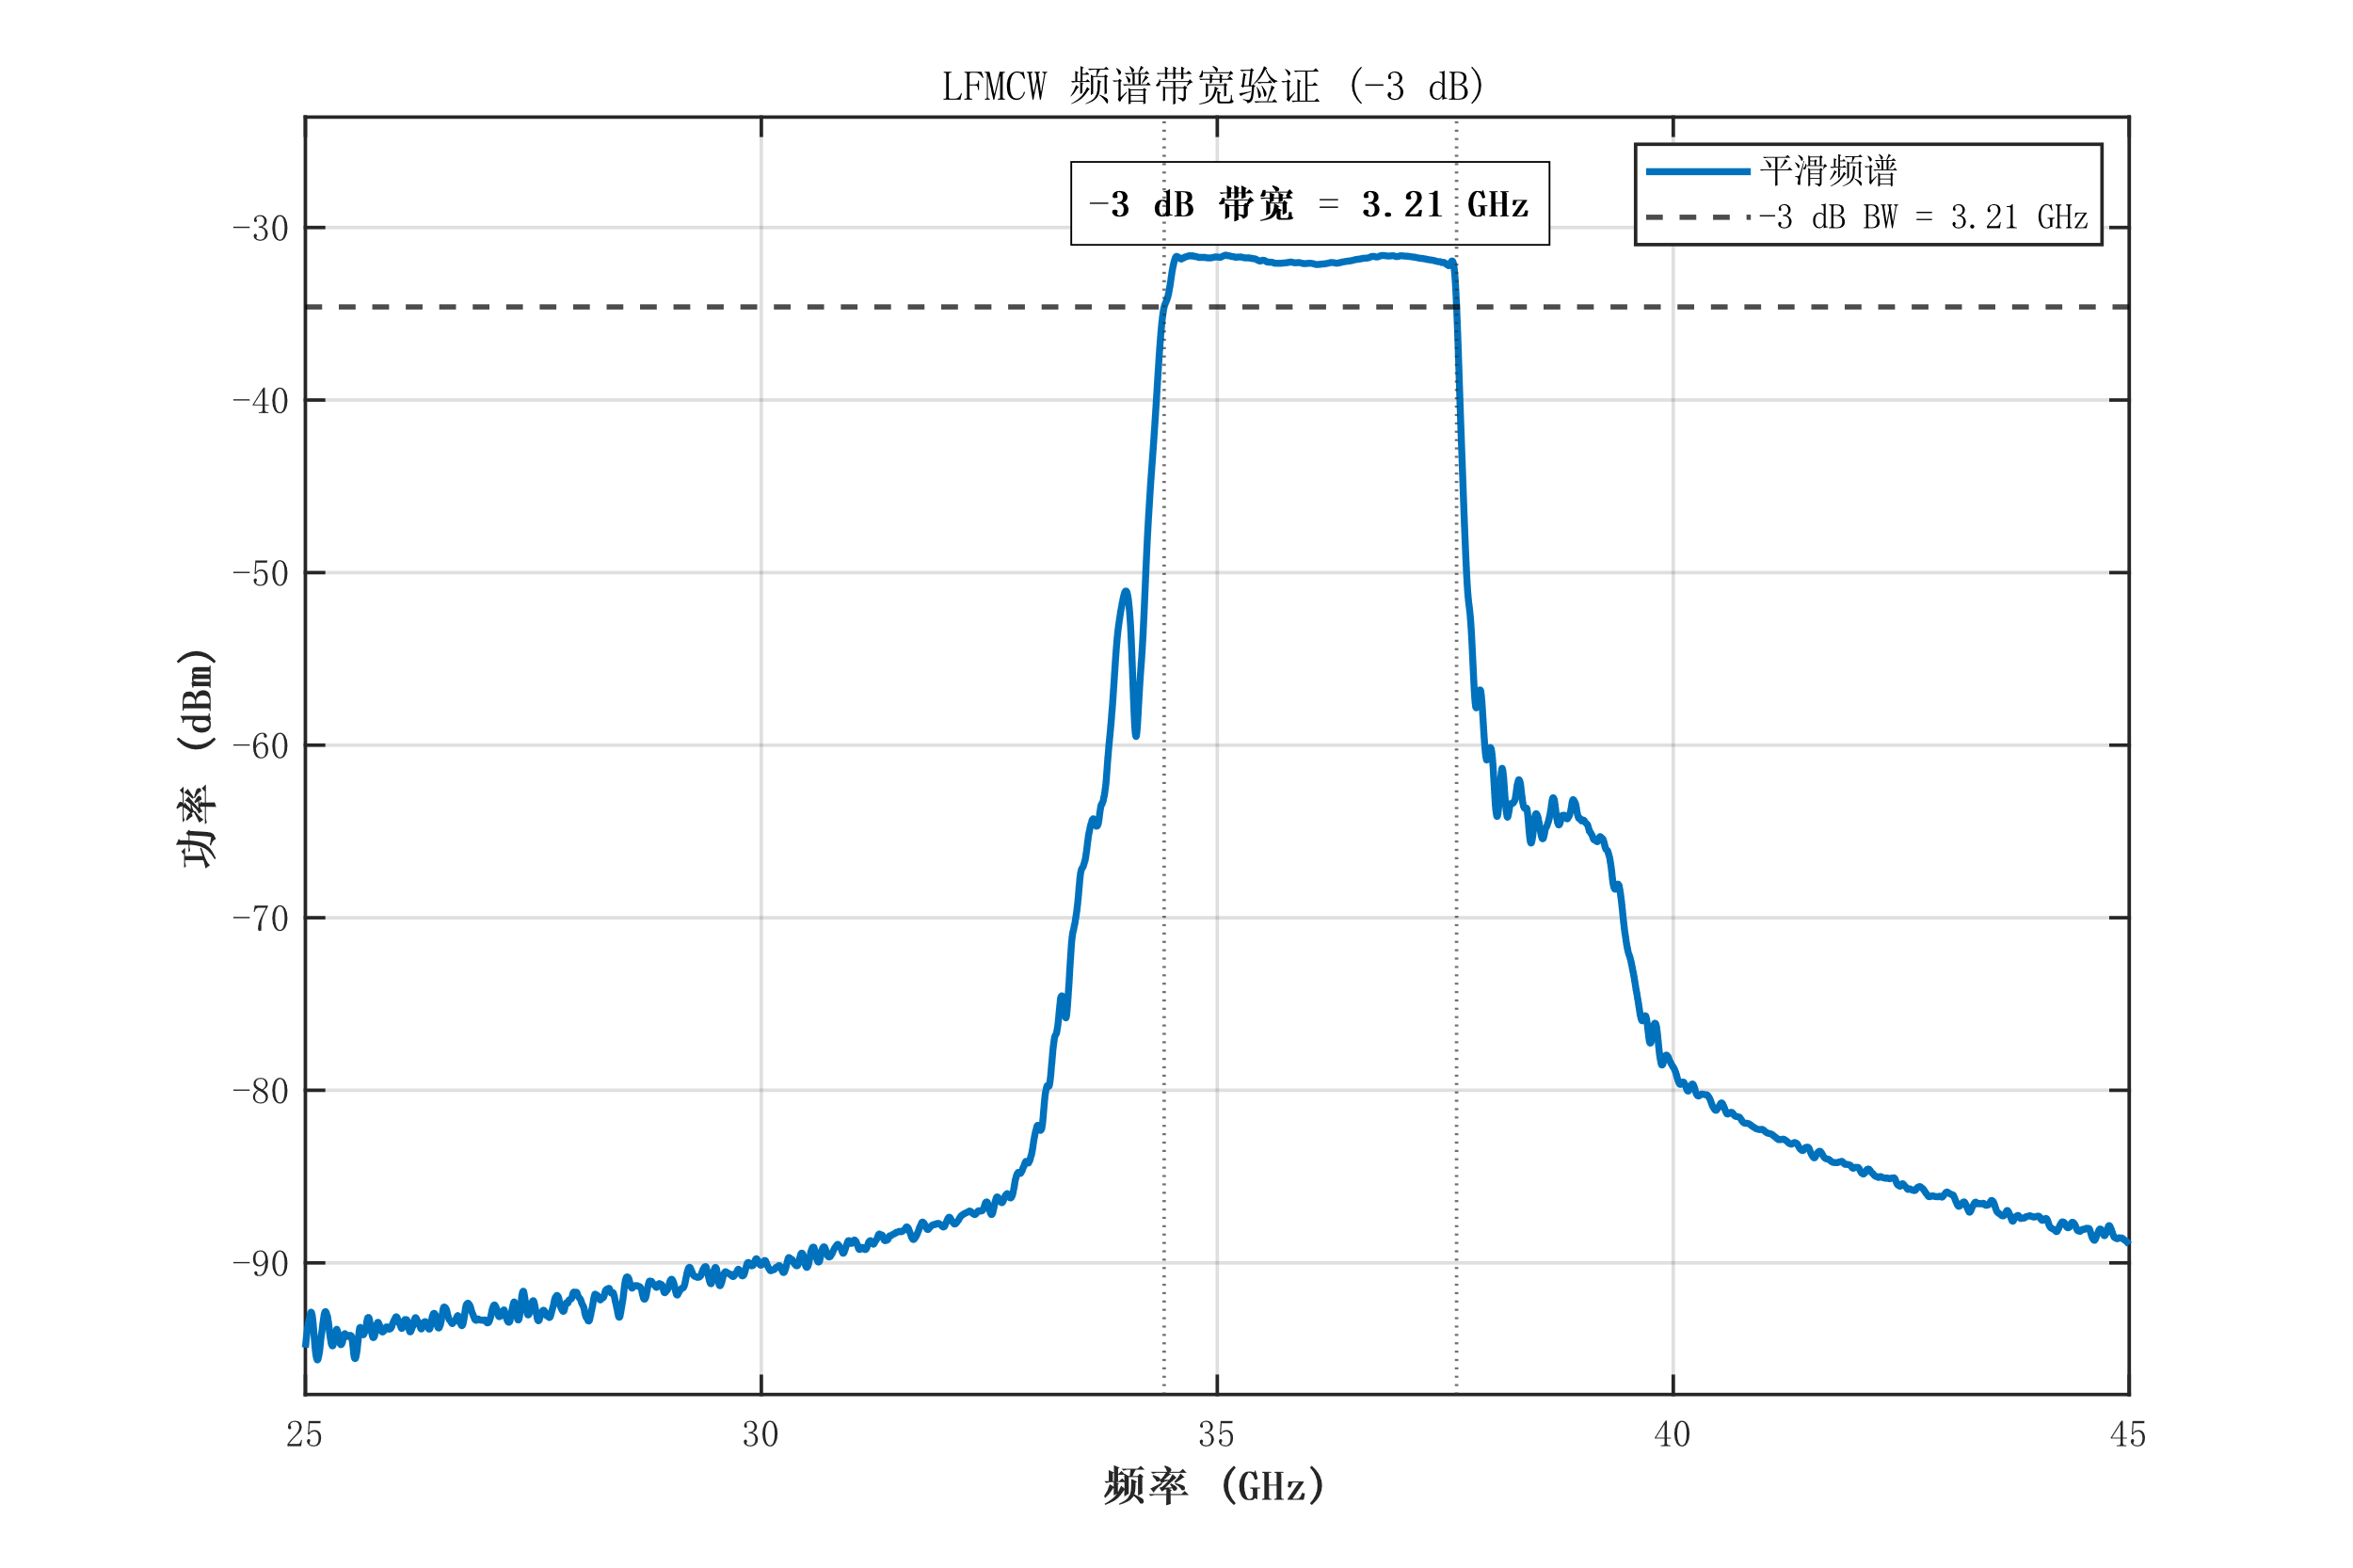
图5-2 扩频后LFMCW系统3 GHz带宽配置下的实测发射信号频谱

移动靶标时延测量与硬件系统极限分辨率标定
系统极限分辨能力的实验标定，依赖单轴高精度位移平台引入受控传播时延增量。以初始天线间距为参考零位提取相对差频，随后沿轴向移动接收天线$Δd$并再次采集差频信号。通过差分运算可抵消环境中的常驻杂散，得到由位移引起的频率增量$Δf_{D}$，并按式(5-1)计算测量时延增量

$Δτ_{meas}=\frac{Δf_{D}⋅T_{m}}{B}$ (5-1)

在自由空间条件下，其对应的理论时延增量为

$Δτ_{theory}=\frac{Δd}{c}$ (5-2)

进一步定义相对误差率为

$ε=\frac{|Δτ_{meas}−Δτ_{theory}|}{Δτ_{theory}}×100\%$ (5-3)

为评估系统在基础带宽配置下的分辨能力，实验首先在800 MHz带宽条件下进行标定，并引入LNA以改善回波信噪比。测试以平均相对误差不超过15%、且五次重复采集结果保持集中为判据，对10 mm至5 mm位移进行步进测量。结果表明，系统能够稳定分辨6 mm位移对应的约20 ps理论时延增量；当位移进一步减小至5 mm时，重复测量结果开始明显发散，已难以满足稳定分辨要求。据此，可将800 MHz配置下的有效时延分辨率标定为20 ps（对应空间位移约6 mm）。若按前述诊断口径进行量级换算，其对应的电子密度检出下限约为$1×{10}^{18}$ m$​^{−3}$。
为验证扩频体制对分辨能力的提升作用，系统进一步在1.6 GHz、2.4 GHz和3 GHz配置下开展位移标定实验。表5-3汇总了不同带宽下的测试结果。
表5-3 扩频配置下的标定实验结果汇总
扫频带宽 | 移动距离 | 理论时延 | 诊断时延（s） | 误差
1.6 GHz | 2 mm | $$6.67×{10}^{−12}$$ | $$7.09×{10}^{−12}$$ | 6.39%
 |  |  | $$6.08×{10}^{−12}$$ | 8.86%
 |  |  | $$7.37×{10}^{−12}$$ | 10.51%
 |  |  | $$7.14×{10}^{−12}$$ | 7.07%
 |  |  | $$5.95×{10}^{−12}$$ | 10.73%
2.4 GHz | 1 mm | $$3.33×{10}^{−12}$$ | $$3.59×{10}^{−12}$$ | 7.74%
 |  |  | $$3.16×{10}^{−12}$$ | 5.25%
 |  |  | $$3.71×{10}^{−12}$$ | 11.43%
 |  |  | $$3.03×{10}^{−12}$$ | 9.00%
 |  |  | $$3.77×{10}^{−12}$$ | 13.00%
3 GHz | 1 mm | $$3.33×{10}^{−12}$$ | $$3.44×{10}^{−12}$$ | 3.30%
 |  |  | $$3.18×{10}^{−12}$$ | 4.50%
 |  |  | $$3.58×{10}^{−12}$$ | 7.50%
 |  |  | $$3.08×{10}^{−12}$$ | 7.50%
 |  |  | $$3.62×{10}^{−12}$$ | 8.50%
结果显示，在1.6 GHz配置下，系统能够对2 mm位移对应的约6.67 ps时延增量进行稳定分辨；当带宽扩展至3 GHz后，1 mm位移对应的约3.33 ps理论时延增量也能够被稳定测得，五次重复测量的平均偏差约为6.26%。这表明扩频体制显著改善了系统的微小时延分辨能力。若按前述等离子体传输口径进行量级换算，3.33 ps的分辨精度对应的电子密度检出下限可扩展至$1.24×{10}^{17}$ m$​^{−3}$。
上述空间位移标定结果说明，在自由空间单轴测量条件下，所构建的宽带超外差接收链路能够实现皮秒量级时延变化的可分辨，为后续等效色散靶标中的时延轨迹提取提供了必要的硬件基础。

微波带通滤波器的色散物理等效机理
5.2节的标定表明，LFMCW系统在非色散环境下已具备皮秒级时延分辨能力。下一步不再直接进入真实等离子体实验，而是先引入一个色散函数形式已知、响应真值可稳定获得的受控载体，用于验证第五章的方法链路能否可靠提取时延轨迹特征，并检验这些特征在已知正向模型条件下是否足以支撑后续参数估计。基于这一目的，本文选用微波带通滤波器作为等效验证载体，其中心频率、绝对带宽和原型阶数等设计参数明确，$S$参数与群时延可通过仿真稳定导出，适合构造受控色散场景并提供真值参考。

滤波器色散演化与等离子体截止谐振的物理同构性
色散介质中群时延的显著变化通常集中在特征频率附近。对于Drude等离子体，第三章已给出其相对群时延与截止频率$f_{p}$之间的关系：

$Δτ_{g}(f)=\frac{d}{c}\left(\frac{1}{\sqrt{1−(f_{p}/f)^{2}}}−1\right),f>f_{p}$ (5-4)

当$f$从高频端逼近$f_{p}$时，群时延迅速增大，说明截止频率附近是色散信息最集中的区域。
带通滤波器虽然不具备等离子体的单边截止结构，但在通带上下边缘同样存在由”可通过”向”被抑制”的快速过渡。对于中心频率为$F_{0}$、绝对带宽为$BW$的滤波器，其上下边缘$f_{L}=F_{0}−BW/2$和$f_{H}=F_{0}+BW/2$附近都会出现相位快速变化，从而在群时延曲线上形成明显峰值。就局部观测特征而言，这种边缘色散响应与等离子体在截止频率附近的强色散行为具有相似性。
因此，在本章的等效验证中，重点并不在于滤波器与等离子体在全局曲线形态上完全一致，而在于二者都能在特征频率附近产生显著的群时延轨迹，并由少数主导参数控制其主要拓扑结构。滤波器的工程优势在于：其响应真值可由仿真或网络测量稳定获得，结构参数明确，且不受等离子体瞬态波动影响，适合作为受控的色散验证载体。

基于切比雪夫传递函数的群时延正向理论模型构建
为检验提取得到的时延特征散点是否具备足够的信息承载能力，需要预先建立与目标滤波器结构相对应的正向群时延模型。本文选用经典切比雪夫（Chebyshev）Type-I带通滤波器作为等效解析靶标，其群时延曲线主要由中心频率$F_{0}$、绝对带宽$BW$、原型阶数$N$以及通带纹波$R_{p}$等参数决定。
在微波网络理论中，群时延定义为传输相位对角频率导数的负值，即$τ_{g}(ω)=−dϕ(ω)/dω$。对于N阶切比雪夫滤波器，其低通原型到带通结构的频率映射以及复传递函数构建均属于标准过程，本文不再展开基础推导，仅保留数值实现后的群时延模型$τ_{g}^{theory}(f;F_{0},BW,N,R_{p})$，作为后续验证中的理论真值。
在标称参数$(F_{0}=37$ GHz，$BW=1$ GHz，$N=5$，$R_{p}=0.5$ dB$)$下，模型可产生典型的双峰群时延结构：通带上下边缘附近分别出现峰值，通带中央则形成较平坦的时延基线。该模型能够为后续的特征提取误差分析和参数一致性检查提供稳定的参考曲线。

前向物理模型参数敏感度分析
在建立正向模型后，还需分析各参数对群时延拓扑结构的控制作用，以判断哪些参数在后续拟合中具有较高可观测性。由于纹波深度$R_{p}$较小，其主要影响通带内的细微波动，因此此处主要考察$F_{0}$、$BW$和$N$三项。
以基准参数$F_{0}=37$ GHz、$BW=1$ GHz、$N=5$为例，图5-3展示了群时延曲线随不同参数变化的定性演化结果。结果表明：中心频率$F_{0}$主要控制双峰在频率轴上的整体位置；带宽$BW$主要控制双峰间距及峰值结构的横向展开范围；而阶数$N$更多影响边缘陡度和局部纹波细节。
因此，从可观测性角度看，群时延主拓扑对$F_{0}$和$BW$最为敏感，而对$N$的响应相对较弱。基于这一点，后续一致性检查中固定$N=5$，仅对决定主拓扑位置和尺度的$F_{0}$与$BW$进行联合估计。

色散等效介质的时延轨迹提取与物理映射机理
5.3节已经确立了微波带通滤波器作为等效验证载体的作用。本节将在此基础上检验两个核心问题：LFMCW差频信号中能否稳定提取色散介质的时延轨迹特征点，以及在正向模型已知的条件下，这些特征点是否足以驱动后续参数估计。只要这两个问题得到肯定回答，前文形成的特征提取与估计思路便可自洽地从滤波器场景泛化到Drude等离子体场景。
围绕这一目标，本节主要完成以下论证：在ADS中搭建与前文硬件链路保持一致的全链路仿真平台，并通过去嵌入剥离系统固有延迟；建立从滑动窗口差频估计到频率-时延散点的物理映射关系，并结合物理约束完成数据清洗；在已知切比雪夫正向模型条件下进行MCMC一致性检查，评估散点集合的信息承载能力与后验收敛性。

全链路联合仿真与色散基准去嵌入
为在受控条件下复现5.2节硬件系统的工作方式，本文在ADS中建立了与实际射频前端相对应的电路级瞬态模型。信号流程包括基带扫频、初级变频、三级二倍频、二次上变频、功分以及自混频解调。仿真扫频范围设为$f_{start}=34.4$ GHz至$f_{end}=37.61$ GHz，工作频段覆盖目标滤波器的色散区间。瞬态仿真采用自适应变步长时间网格，最小步长5 fs，最大步长0.5 ps，总时长$T_{stop}=0.55 μ$s，以保证至少覆盖一个完整扫频周期。
目标色散介质选用5阶切比雪夫Type-I带通滤波器BPF11，其参数与5.3节正向模型保持一致：$F_{0}=37$ GHz，$BW=1$ GHz，$R_{p}=0.5$ dB，阻带衰减大于90 dB。滤波器置于功分后的测量通路中，用于模拟色散介质对LFMCW信号的群时延调制。图5-5给出了ADS全链路拓扑，其结构与实际射频前端保持一致，是后续信号分析与去嵌入处理的基础。
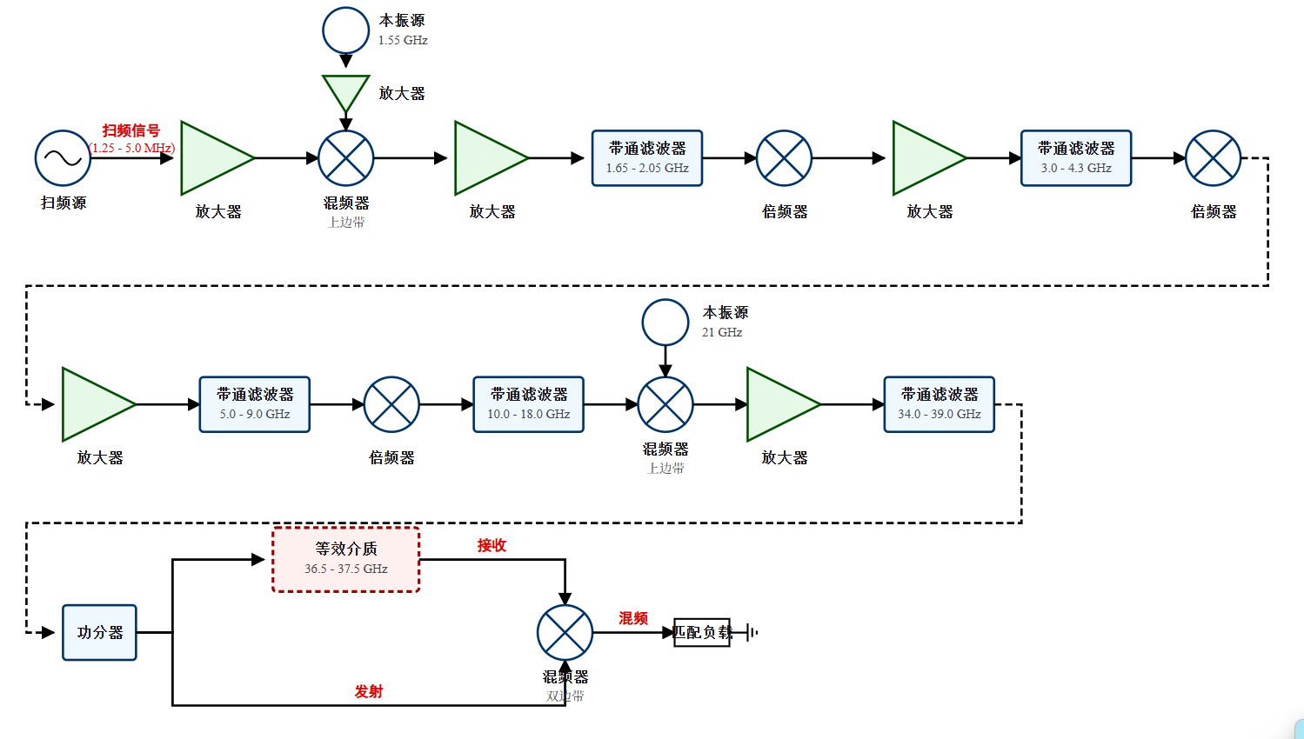
图5-5 LFMCW诊断系统ADS电路级全链路仿真拓扑架构
图5-6和图5-7展示了全链路中的信号演化过程。结果表明，发射信号在34~38 GHz范围内连续覆盖；经过目标滤波器后，接收信号在通带内保持较强响应、在阻带区域明显衰减；差频信号则因边缘群时延突变而出现展宽。进一步分析可见，能够稳定映射群时延轨迹的主干相干能量主要集中在0~200 MHz范围内，因此后续特征提取保留该频段作为有效观测带宽。
图5-6 ADS全链路仿真信号演化过程（发射、接收与差频信号）
图5-7 差频信号离散频谱
图5-8和图5-9分别给出了目标滤波器的幅度响应与群时延真值曲线。后续特征点提取精度的评价，均以图5-9所对应的群时延真值作为比较基准。
图5-8 目标色散介质（5阶切比雪夫带通滤波器）的$|S_{21}|$幅度响应
图5-9 目标色散介质的群时延$τ_{g}(f)$理论真值曲线（ADS S参数导出）
进一步地，还需对系统固有延迟进行去嵌入标定。差频信号中不仅包含目标滤波器引入的群时延，也叠加了前端走线、功分器、衰减器与混频器带来的系统固定延迟$τ_{sys}$。若不先剥离这一部分，后续得到的时延散点会整体偏移，尤其会影响通带平坦区的精度评价。
去嵌入采用直通参考测量实现。在不接入目标滤波器时，差频信号仅由系统固有延迟决定。根据LFMCW差频与时延的基本关系$f_{D}=Bτ/T_{m}$，可由参考条件下的差频峰值频率$f_{D,thru}$反推出系统基准延迟：

$τ_{sys}=\frac{f_{D,thru}⋅T_{m}}{B}$ (5-5)

为避免多级混频和倍频链路中的互调杂散影响峰值搜索，频谱搜索窗限定在0~5 MHz范围内，并结合汉宁窗FFT与三角插值进行精细估计。最终得到系统基准延迟为

$τ_{sys}=0.2470 \text{ns}$ (5-6)

后续所有含滤波器的群时延估计均以该值作为去嵌入校正常数。

离散时延特征点与连续演化曲线的物理映射关系
滑动窗口方法的物理含义，是将时间轴上的局部差频估计映射回扫频过程中的瞬时探测频率。LFMCW发射信号的瞬时频率如式(5-7)所示

$f_{tx}(t)=f_{start}+Kt$ (5-7)

其中$K$为扫频斜率。以窗口中心时刻$t_{c}$对应的差频估计值$f_{IF}(t_{c})$为例，该频率对应的探测频率为式(5-8)

$f_{probe}(t_{c})=f_{start}+Kt_{c}$ (5-8)

在该频率点，差频与群时延满足式(5-9)

$f_{IF}(t_{c})=K[τ_{sys}+τ_{g}(f_{probe})]$ (5-9)

因而去嵌入后的群时延估计可写为式(5-10)

${\hat{τ}}_{g}(f_{probe})=\frac{f_{IF}(t_{c})}{K}−τ_{sys}$ (5-10)

随着滑动窗口沿时间轴推进，便可获得一组离散观测点$\{(f_{k},{\hat{τ}}_{k})\}$。这组散点在通带平坦区应聚集于约2 ns的基线附近，在通带边缘则向双峰区上升。若散点能够连续覆盖这一演化过程，说明LFMCW差频信号已经承载了色散曲线的主拓扑信息。

强色散时延轨迹特征提取与物理约束清洗策略
ADS输出的中频信号采用自适应变步长网格，因此首先需要重采样到均匀时间轴。本文以4 GHz采样率进行样条插值重采样，再通过4阶Butterworth低通滤波器保留200 MHz以内的差频主分量，并做2倍抽取，最终工作采样率为2 GHz。在预处理后的差频信号上，采用第四章建立的滑动窗口ESPRIT方法提取频率—时延散点。窗口长度设为总信号长度的3%，且不少于64个采样点；步进长度取窗口长度的$1/8$；子空间维度$L_{sub}$取窗口长度的$1/2$；信号源数由MDL准则自动判定，上限设为3。每个窗口输出瞬时差频${\hat{f}}_{IF}$、对应探测频率$f_{probe}$和局部RMS幅度$A_{rms}$。
第一层清洗采用基于幅度的自适应阈值：

$A_{rms}(f_{k})>0.20×max\{A_{rms}\}$ (5-11)

该阈值对应约-14 dB的相对幅度门限，用于剔除阻带边缘因信号严重衰减而产生的不稳定估计点。
第二层清洗采用四分位距门限：

$τ_{lb}=Q_{25}(T_{core})−1.5 IQR(T_{core})$ (5-12)

其中1.5倍IQR系数采用统计学中常用的异常值识别经验规则，用于进一步剔除极少数非物理离群点。

${\hat{τ}}_{g}(f_{k})>τ_{lb}$ (5-13)

由于锯齿扫频在斜率折返点附近会引入明显的反相交叠失真，因此按式(5-14)定义扫频边界保护区，并直接剔除位于保护区内的散点：

$δ_{t}=max\left(0.01,\frac{T_{w}}{2T_{m}}\right),δ_{t}<t_{c}/T_{m}<1−δ_{t}$ (5-14)

当前参数下$δ_{t}≈0.029$，对应约2.9%的边界保护区。经检查，该步骤仅额外剔除了少量失锁点，保留下来的均为原始观测散点。
经去嵌入和三步清洗后，最终保留45个有效散点，频率范围为36.43~37.50 GHz，群时延范围为1.10~7.59 ns，完整覆盖双峰演化区间。图5-10给出了清洗后散点与理论真值曲线的对比结果。
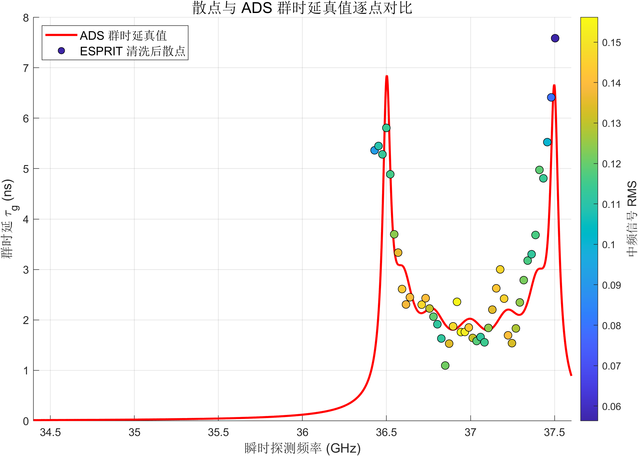
图5-10 经去嵌入与物理约束清洗后的群时延特征散点与ADS理论真值对比
为定量的评价特征轨迹提取精度，将45个有效散点与ADS导出的群时延真值逐点比较。按局部色散梯度$|dτ_{g}/df|$将频率轴划分为三个区间：通带平坦区对应$|dτ_{g}/df|<10$ ns/GHz的低梯度区域（36.7~37.3 GHz），色散双峰陡变区对应$|dτ_{g}/df|>50$ ns/GHz的高梯度区域（峰顶附近），色散过渡区为两者之间的中等梯度区域（过渡带）。统计结果见表5-5。
表5-5 时延特征点提取精度统计
频率分区 | 散点数 | MAE (ns) | RMSE (ns) | 最大偏差 (ns)
通带平坦区（36.7~37.3 GHz） | 26 | 0.33 | 0.40 | 0.95
色散过渡区（过渡带） | 15 | 1.05 | 1.45 | 4.02
色散双峰陡变区（峰顶附近） | 4 | 1.67 | 1.93 | 3.32
全频段综合 | 45 | 0.69 | 1.06 | 4.02
结果表明，通带平坦区的散点误差较小，说明ESPRIT能够较稳定地追踪群时延基线；在色散过渡区和双峰陡变区，由于梯度增大及边缘信噪比下降，绝对误差明显上升，但散点仍能保持双峰位置、峰间距和峰值包络等主拓扑信息。这说明后续拟合所需的关键信息已经由提取散点有效保留。

基于MCMC拟合的一致性检查与信息承载分析
为检验上述45个有效散点是否足以支撑已知正向模型下的主导参数估计，本节构建基于MCMC的一致性检查。按照5.3节的设计信息，固定原型阶数$N=5$和纹波$R_{p}=0.5$ dB，仅对决定主拓扑位置与尺度的中心频率$F_{0}$和绝对带宽$BW$进行采样。设观测数据为$D_{obs}=\{(f_{k},{\hat{τ}}_{k})\}_{k=1}^{M}$，则后验分布满足

$p(θ|D_{obs})∝p(D_{obs}|θ) p(θ),θ=[F_{0},BW]^{T}$ (5-15)

考虑到不同频段散点的信噪比存在差异，采用基于局部幅度的权重因子

$w_{k}={\left(\frac{A_{rms}(f_{k})}{max\{A_{rms}\}}\right)}^{2}$ (5-16)

并构建加权对数似然函数

$lnL(θ)=−\frac{1}{2}\sum_{k=1}^{M}{w_{k}}{\left(\frac{{\hat{τ}}_{k}−τ_{g}^{theory}(f_{k};θ)}{σ_{meas}}\right)}^{2}$ (5-17)

其中$σ_{meas}=0.2$ ns，用于表征观测噪声量级。为避免结果依赖过窄先验，参数先验采用宽泛的均匀分布：

$F_{0}∼U(36,38) \text{GHz},BW∼U(0.5,2.0) \text{GHz}$ (5-18)

采样采用四条独立初始化的Metropolis-Hastings链，每条链长度为18000步，前6000步作为预烧期丢弃。预烧期后每链保留12000个状态，总保留样本数为48000。最终$F_{0}$与$BW$的接受率均稳定在27%~29%区间。
收敛诊断结果显示，当前两参数一致性检查可得到${\hat{R}}_{F_{0}}=1.0004$、${\hat{R}}_{BW}=1.0002$，对应$ESS_{F_{0}}=5809$、$ESS_{BW}=5776$，积分自相关长度分别为8.26和8.31。图5-11所示的链轨迹与一维边缘分布在预烧期后进入相同高概率区域并保持良好重叠，说明当前采样已达到较稳定的收敛状态。
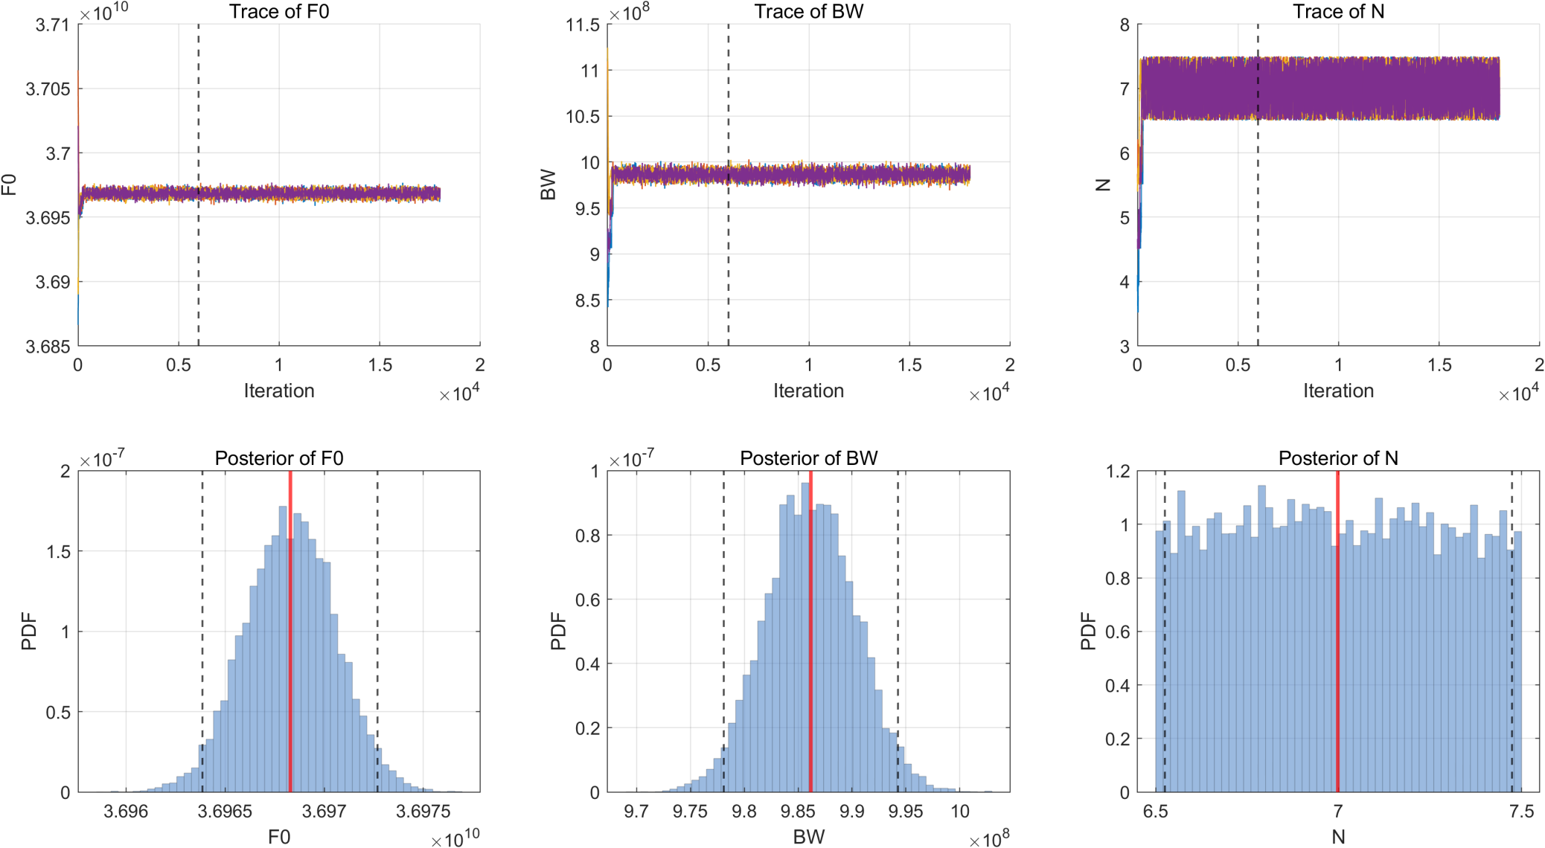
图5-11 MCMC马尔科夫链游走轨迹与一维边缘后验分布
后验统计的全面量化评价如表5-6所示。
表5-6 MCMC一致性检查结果汇总
参数 | 后验均值 | 设计真值 | 绝对误差 | 相对误差 | 95%后验区间 | 变异系数CV
中心频率 $F_{0}$ | 36.9683 GHz | 37.000 GHz | 32 MHz | 0.086% | [36.964, 36.973] GHz | 0.006%
绝对带宽 $BW$ | 0.9862 GHz | 1.000 GHz | 14 MHz | 1.38% | [0.978, 0.994] GHz | 0.422%
表5-6显示，$F_{0}$与$BW$的后验均值均位于设计值附近，其中$F_{0}$误差为32 MHz，$BW$误差为14 MHz。结合表5-5可知，参与约束的主要是通带平坦区的高权重散点以及双峰位置附近的边缘信息，这说明45个有效散点已经能够为已知模型提供足够的主拓扑信息。
如图5-12所示，$F_{0}$与$BW$的相关系数为$ρ=0.217$，表现为弱正相关。这说明中心频率与带宽之间存在一定耦合，但整体上仍能保持较好的参数可分辨性。
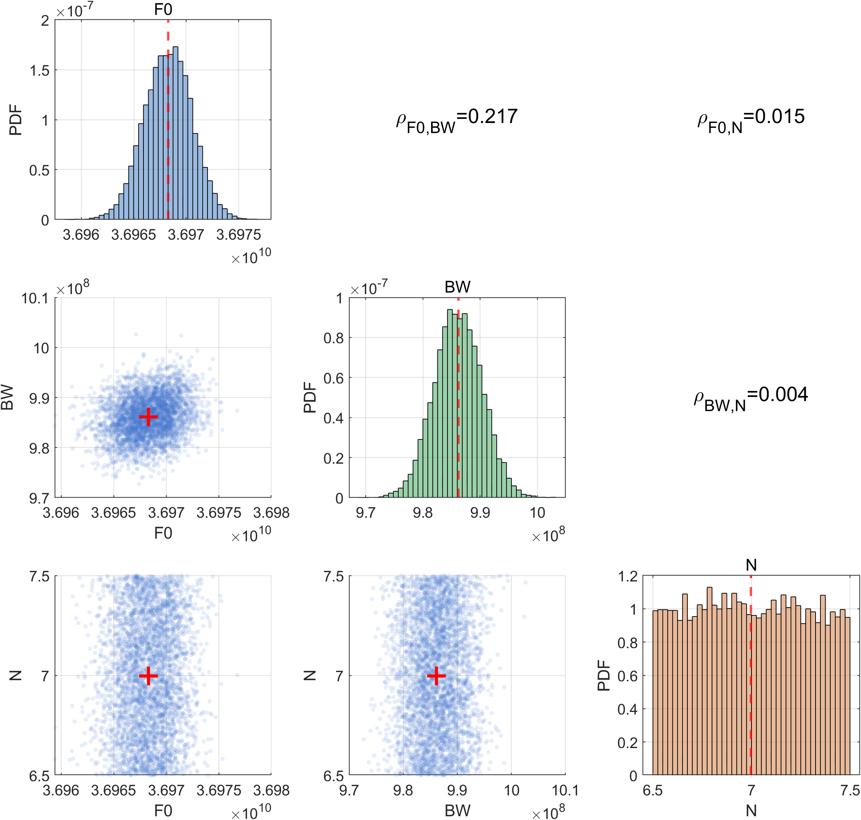
图5-12 联合后验分布与参数耦合分析
将后验均值$({\overset{‾}{F}}_{0},\overset{‾}{BW})$代入固定$N=5$的正向模型，可得到图5-13所示的重构群时延曲线。结果显示，该重构曲线在通带平坦区能够较好贴合高密度散点中心，在双峰区域也能同时反映峰位与峰高的主要包络特征。由后验样本随机生成的100条曲线分布带较窄，说明散点集合已能够对主拓扑信息形成稳定约束。
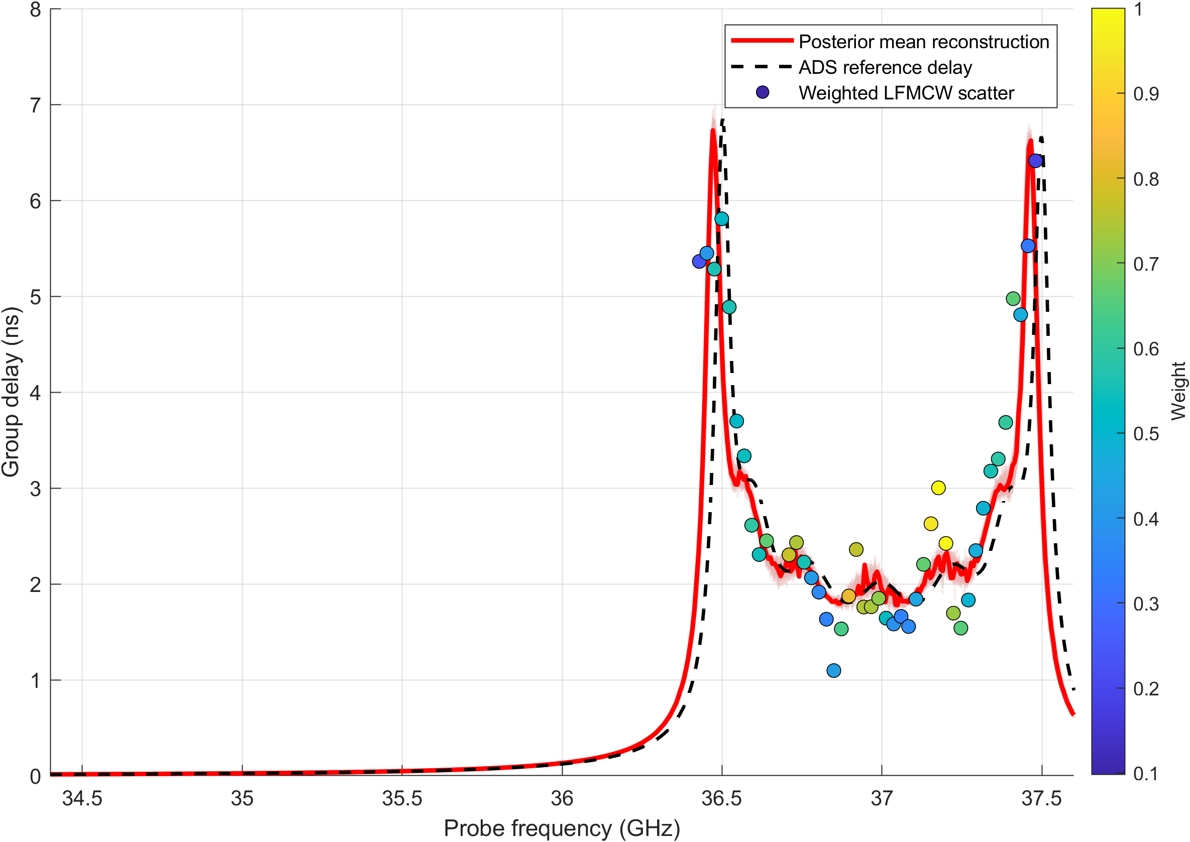
图5-13 贝叶斯后验均值群时延重构与观测散点叠加对比
上述结果表明，在已知正向模型形式的前提下，基于滑动窗口提取得到的时延特征散点能够对主导参数形成有效约束。即使在带通边缘存在高梯度与低信噪比干扰的情况下，基于时延轨迹的降维参数估计仍能够保持较稳定的后验收敛性与参数可分辨性。
因而，本章引入滤波器的意义在于提供一个色散函数形式已知、响应真值可控的验证载体，以检验LFMCW差频时延轨迹提取及模型一致性检查链路的有效性，而非将滤波器本身作为最终诊断对象。

本章小结
本章围绕前述理论与方法链路，在受控条件下完成了硬件标定与等效色散验证。实验引入结构参数已知、微波响应可稳定获取的切比雪夫带通滤波器，构建了一个不受真实等离子体瞬态波动影响的等效色散载体。
在硬件层面，本章构建了基于超外差架构的Ka波段宽带LFMCW测量系统，并通过空间位移标定实验验证了其在3 GHz带宽条件下具备约3.33 ps量级的有效时延分辨能力（5.2节）；在算法验证层面，基于ADS全链路仿真、系统延迟去嵌入与物理约束清洗，提取出了与理论真值总体一致的群时延散点轨迹（5.4节）。进一步地，在已知正向模型条件下，利用MCMC对主导参数$F_{0}$和$BW$进行一致性检查，得到与设计值接近的后验估计结果。
第五章的结果表明，在受控等效色散场景中，本文提出的时延轨迹提取方法能够从LFMCW差频信号中恢复主拓扑信息，并为后续的参数估计提供有效支撑。这为前文方法链在强色散诊断问题中的工程应用提供了验证依据。

总结与展望

全文总结
本文面向高超声速飞行器等离子体鞘套电子密度动态诊断问题，围绕强色散条件下传统LFMCW单峰检测链路失效这一核心问题，完成了从传播机理分析、特征提取到参数反演和工程验证的系统研究。全文工作的目标，是在强色散条件下建立一条能够稳定提取群时延轨迹并完成电子密度反演的诊断链路。
第二章建立了等离子体电磁特性与LFMCW诊断机理的理论基础。基于Drude模型，推导了非磁化等离子体的复介电常数、传播常数和群时延表达式，明确了截止频率、电子密度与群时延之间的关系，并给出了LFMCW差频测距机理及宽带超外差收发前端的基本架构。该章同时指出，LFMCW差频频率与传播时延之间的线性关系只在弱色散条件下成立；当截止频率逼近诊断频段时，群时延将成为频率的强非线性函数，差频信号不再保持理想的单频正弦形式，传统单峰检测和线性反演公式都会失去可靠性。这一分析为后续从单值时延测量转向群时延轨迹特征提取提供了物理依据。
第三章研究表明，传统LFMCW差频频率与传播时延之间的线性关系仅在弱色散条件下近似成立；当截止频率逼近诊断频段时，群时延曲线的强非线性会使差频信号转化为非稳态调频信号。针对这一变化，本文进一步建立了频率—群时延非线性映射模型，定义群时延非线性度因子，并给出了基于局部线性化与FFT分辨率约束的工程判据$χ(f_{c})=B⋅η(f_{c})⋅τ_{0}≲1$，用于表征传统全频段FFT单峰方法的局部适用边界。结果表明，强色散条件下差频信号会出现明显的频谱散焦和系统偏差，传统单峰读数已难以稳定对应真实传播时延，诊断过程需要从单值测量转向轨迹特征提取。
第四章针对强色散差频信号的非平稳特性，提出了滑动窗口、MDL、TLS-ESPRIT与MCMC相结合的处理方法。该方法先在局部时间窗口内提取瞬时差频，再重建频率—时延轨迹。鉴于碰撞频率对群时延仅表现为二阶微扰（量级为$(ν_{e}/ω)^{2}$），本文采用固定碰撞频率、仅反演电子密度的降维策略，具有明确的物理依据。仿真结果表明，该方法在强色散条件下仍能保持较高精度，电子密度反演误差显著低于传统FFT方法；后验分布分析也表明，电子密度为强可观测参数，而碰撞频率为弱可观测参数。
第五章完成了宽带LFMCW诊断系统的工程实现与等效色散验证。通过扩频链路升级，系统扫频带宽由800 MHz提升至3 GHz，并在移动靶标标定实验中实现了3.33 ps的最小时延分辨率。随后引入微波带通滤波器作为色散等效介质，在已知模型条件下对时延轨迹提取链路进行了验证。结果说明，当前系统已经具备皮秒级时延分辨能力，所提方法也能够在受控色散环境中稳定恢复特征轨迹，为后续真实等离子体实验奠定了基础。
综合全文，本文的主要结论可以概括为：强色散并不是LFMCW等离子体诊断中只能被消除的干扰，而是可以转化为可利用的物理信息；当传统全频段FFT方法失效后，基于群时延轨迹的特征提取与参数反演仍可保持稳定诊断能力；在3 GHz宽带硬件平台支持下，该方法已具备向真实等离子体实验进一步推进的基础。

本文主要创新点
本文的创新主要体现在以下三个方面。
一是建立了面向强色散等离子体诊断的LFMCW分析框架。本文不再将色散简单视为需要补偿的误差来源，而是从群时延轨迹出发，建立了频率与群时延之间的非线性映射关系，解释了差频信号在强色散条件下的畸变机理，并给出了传统全频段FFT单峰方法的局部工程适用判据，为后续方法设计提供了清晰的理论依据和适用范围说明。
二是提出了面向强色散非平稳差频信号的特征提取与电子密度反演方法。基于群时延对碰撞频率弱敏感这一物理特性，本文采用固定碰撞频率、仅反演电子密度的降维策略，并构建了滑动窗口、MDL、TLS-ESPRIT与MCMC组成的处理链路，实现了频率—时延轨迹提取、参数反演和不确定性量化。
三是完成了宽带LFMCW诊断系统的搭建，并利用色散等效介质完成了方法链路验证。系统实现了3 GHz扫频带宽和3.33 ps时延分辨率，具备较强的微小时延跟踪能力；滤波器等效实验则验证了在已知色散模型条件下，时延轨迹提取结果能够支撑后续参数计算。

研究不足与未来展望
本文已经完成理论分析、方法构建和等效验证，但距离真实复杂工况下的工程应用仍有进一步提升空间。
目前的验证仍以Drude模型仿真和色散等效介质实验为主，尚未完成真实等离子体环境下的全链路闭环测试。后续需要结合地面等离子体实验平台，对方法在时变、非均匀和强扰动条件下的稳定性与精度进行实测评估。
当前反演目标主要集中在电子密度，对碰撞频率尚未开展联合反演。后续可在完善系统幅度标定和链路校准的基础上，将群时延信息与幅度衰减信息结合起来，构建多观测量联合反演方法，提升对等离子体多参数的估计能力。
本文采用的正向模型仍建立在均匀、非磁化等离子体假设之上，对分层结构、非均匀分布以及磁场作用下的传播问题考虑不足。面向更接近真实飞行环境的应用场景，后续可进一步拓展至非均匀等离子体、多层色散介质和磁化等离子体条件下的建模与反演。
现有算法链路仍以离线处理为主，实时性还有提升空间。后续可围绕滑动窗口特征提取、采样策略和参数更新机制开展加速优化，结合代理模型、并行计算或轻量化后验估计方法，推动该诊断方法向在线应用发展。

参考文献
- 刘相坤, 等. 风洞模拟等离子体中释放二氧化碳的电子密度耗散特性[J]. 物理学报, 2022, 71(14): 145204. doi:10.7498/aps.71.20220019.
- 李小平, 等. 动态等离子鞘套信道相干时间估计算法与实验验证[J]. 航空学报, 2025, 46(22): 331613. doi:10.7527/S1000-6893.2025.331613.
- 马平, 等. 典型微波波段信号在模拟等离子体中的传输特性[J]. 航空学报, 2023, 44(S2): 729476. doi:10.7527/S1000-6893.2023.29476.
- 陈禹旭, 等. 等离子体鞘层中电磁传输特性的数值仿真和实验验证[J]. 强激光与粒子束, 2015, 27: 032041. doi:10.11884/HPLPB201527.032041.
- 邢晓俊, 等. 磁窗减缓等离子体对天线性能的影响[J]. 强激光与粒子束, 2013, 25: 1965-1969. doi:10.3788/HPLPB20132508.1965.
- 蒋金, 等. 等离子鞘套中毫米波大气窗口的衰减特性[J]. 强激光与粒子束, 2016, 28: 151073. doi:10.11884/HPLPB201628.151073.
- 陈伟芳, 等. 物理化学模型对流场电磁散射特性的影响[J]. 航空学报, 2023, 44(12): 127707. doi:10.7527/S1000-6893.2022.27707.
- 满良, 等. 风洞模拟等离子体绕流场回波频谱调制特性实验研究[J]. 物理学报, 2022, 71(3): 035203. doi:10.7498/aps.71.20211471.
- 吕春静, 等. 湍流等离子体鞘套中高斯光束的传播特性分析[J]. 物理学报, 2019, 68(9): 094201. doi:10.7498/aps.68.20182169.
- Ellis M C, et al. Radio transmission through the plasma sheath around a lifting reentry vehicle[R]. Washington, DC: National Aeronautics and Space Administration, 1960.
- Zhao L, et al. Overview of research of plasma sheath around hypersonic vehicles[J]. Advanced Materials Research, 2014, 1049-1050: 1518-1521. doi:10.4028/www.scientific.net/AMR.1049-1050.1518.
- Tan Z, et al. Numerical study on plasma layer manipulation for blackout mitigation by pulsed magnetic field[J]. Aerospace Science and Technology, 2025, 160: 110039. doi:10.1016/j.ast.2025.110039.
- Gallo A, et al. Magnetohydrodynamic effects on radio signal propagation in a plasma flow[J]. Experiments in Fluids, 2025, 66: 211. doi:10.1007/s00348-025-03939-z.
- 朱家健, 等. 多通道滑动弧等离子体与燃料喷注协同强化超燃冲压发动机点火方法[J]. 航空学报, 2025, 46(7): 131037. doi:10.7527/S1000-6893.2024.31037.
- 杨敏, 等. 等离子体鞘套宽带微波反射诊断方法[J]. 物理学报, 2022, 71(23): 235201. doi:10.7498/aps.71.20221179.
- 薄勇, 等. 电磁波在非均匀磁化的等离子体鞘套中传输特性研究[J]. 物理学报, 2016, 65(3): 035201. doi:10.7498/aps.65.035201.
- 刘惠平, 等. 碰撞参数对磁化电负性等离子体鞘层结构的影响[J]. 物理学报, 2016, 65(24): 245201. doi:10.7498/aps.65.245201.
- 林敏, 等. 电磁波在非磁化等离子体中衰减效应的实验研究[J]. 物理学报, 2015, 64(5): 055201. doi:10.7498/aps.64.055201.
- 聂勇, 等. 电磁波在非均匀碰撞等离子体中的透射增强效应[J]. 强激光与粒子束, 2021, 33: 023003. doi:10.11884/HPLPB202133.200233.
- 吴曦光, 等. 基于Z-FDTD的THz波与等离子体相互作用[J]. 强激光与粒子束, 2018, 30: 170309. doi:10.11884/HPLPB201830.170309.
- 陈春梅, 等. 太赫兹波斜入射到磁化等离子体的数值研究[J]. 强激光与粒子束, 2018, 30: 013101. doi:10.11884/HPLPB201830.170276.
- 耿兴宁, 等. 太赫兹波在飞行器等离子体鞘套中的传输特性[J]. 强激光与粒子束, 2020, 32: 190291. doi:10.11884/HPLPB202032.190291.
- 李文秋, 等. 各向同性等离子体覆盖金属天线辐射增强现象[J]. 物理学报, 2023, 72(13): 135202. doi:10.7498/aps.72.20230101.
- 张西旺, 等. 霍尔推力器等离子体鞘层特性对电子温度的影响[J]. 物理学报, 2013, 62(10): 105202. doi:10.7498/aps.62.105202.
- Mascali D, et al. Microwave techniques for electron cyclotron resonance plasma diagnostics[J]. Review of Scientific Instruments, 2022, 93(3): 033302. doi:10.1063/5.0075496.
- Dittmann K, et al. 160 GHz Gaussian beam microwave interferometry in low-density rf plasmas[J]. Plasma Sources Science and Technology, 2012, 21(2): 024001. doi:10.1088/0963-0252/21/2/024001.
- Wu X, et al. Characteristics of the electromagnetic wave propagation in magnetized plasma sheath and practical method for blackout mitigation[J]. Chinese Physics B, 2024, 33(5): 055201. doi:10.1088/1674-1056/ad24d4.
- Zhou H, et al. Density reduction on plasma sheath in high velocity flow field by traveling magnetic field[J]. Engineering Research Express, 2025, 7(2): 025021. doi:10.1088/2058-6272/adcf80.
- Stix T H. Waves in Plasmas[M]. New York: American Institute of Physics, 1992.
- 李雄飞, 等. 面向卫星直扩通信体制性能分析的群时延波动建模研究[J]. 西北工业大学学报, 2025, 43(1): 92-98. doi:10.1051/jnwpu/20254310092.
- 包玉, 等. 等离子体对高频微波传输特性的影响[J]. 强激光与粒子束, 2025, 37: 013003. doi:10.11884/HPLPB202537.240296.
- 陈俊霖, 等. 感性耦合夹层等离子体隐身天线罩电磁散射分析[J]. 航空学报, 2018, 39(3): 321472. doi:10.7527/S1000-6893.2017.21472.
- 杨利鑫, 等. 空天飞行器电磁功能结构研究进展及展望[J]. 航空学报, 2025, 46(18): 331808. doi:10.7527/S1000-6893.2025.31808.
- 郝国成, 等. 高质量LMSCT时频分析算法及其在雷达信号目标检测中的应用[J]. 上海交通大学学报(自然版), 2022, 56(2): 231-241. doi:10.16183/j.cnki.jsjtu.2020.432.
- 祁萍萍, 等. 基于RFT的随机调频周期LFMCW雷达微弱目标检测[J]. 无线电工程, 2022, 52(6): 996-1003.
- 马文起, 等. 一种基于FPGA和Matlab的时延测量方法[J]. 无线电工程, 2014, 44(11): 38-40.
- 谷一英. 基于光子混频的微波频率测量技术[J]. 光电子·激光, 2014, 25(1): 123-127.
- 张锐, 等. 基于线性调频脉冲的光谱色散平滑技术实验研究[J]. 物理学报, 2010, 59(2): 1088-1094. doi:10.7498/aps.59.1088.
- Ding S, et al. Interference Mitigation for FMCW Radars Based on Chirp Rate Estimation[J]. Signal Processing, 2024, 219: 109369. doi:10.1016/j.sigpro.2024.109369.
- Martens A, et al. Interference Mitigation Technique for FMCW Radar in Time-Frequency Domain Based on Binary Mask and Convolutional Neural Network[J]. Sensors, 2024, 24(7): 2417. doi:10.3390/s24072417.
- Zhang Y, et al. Noise Radar De-Chirp Method for ADS-B Based on Instantaneous Frequency Measurement[J]. Sensors, 2024, 24(16): 5353. doi:10.3390/s24165353.
- Qian X, et al. Low Latency Time Delay Estimation for Frame Expansion-Based OFDM Systems with Orthogonal Matching Pursuit- and MUSIC-Based Super-Resolution Methods[J]. Digital Signal Processing, 2026, 148: 104430. doi:10.1016/j.dsp.2026.104430.
- Argüelles D, et al. A Photonic-Assisted Delay-Range Relationship for Real-Time Group Delay Estimation in Ultra-Wideband Chirped Fiber-Bragg-Grating Sensor Interrogation[J]. Photonics, 2024, 11(3): 260. doi:10.3390/photonics11030260.
- 盛峥, 等. 利用Bayesian-MCMC方法从雷达回波反演海洋波导[J]. 物理学报, 2009, 58(6): 4335-4341. doi:10.7498/aps.58.4335.
- 徐子原, 等. 三维行波磁场对等离子体鞘套密度的调控作用[J]. 物理学报, 2024, 73(17): 175201. doi:10.7498/aps.73.20240877.
- 柯建林, 等. 脉冲束流引出时的等离子体鞘层变化[J]. 强激光与粒子束, 2015, 27: 085105. doi:10.11884/HPLPB201527.085105.
- 陈磊, 等. 混合离子束阴极真空弧等离子体鞘层特性[J]. 强激光与粒子束, 2012, 24: 1856-1860. doi:10.3788/HPLPB20122408.1856.
- 赵晓云, 等. 两种带电尘埃颗粒的等离子体鞘层玻姆判据[J]. 物理学报, 2013, 62(17): 175201.
- 郭恒, 等. 亚大气压六相交流电弧放电等离子体射流特性数值模拟[J]. 物理学报, 2018, 67(5): 055201. doi:10.7498/aps.67.20172557.
- 张廷焜, 等. 等离子鞘套包覆目标长时间能量聚焦方法[J]. 航空学报, 2022, 43(S2): 67-75. doi:10.7527/S1000-6893.2022.27715.
- 马正雪, 等. 高超声速流场等离子体合成射流逆向喷流特性[J]. 航空学报, 2022, 43(S2): 192-203. doi:10.7527/S1000-6893.2022.27747.
- 李辉, 等. 磁化分层等离子体中电磁波传播特性[J]. 强激光与粒子束, 2018, 30: 113202. doi:10.11884/HPLPB201830.180203.
- Roy R, et al. ESPRIT—Estimation of signal parameters via rotational invariance techniques[J]. IEEE Transactions on Acoustics, Speech, and Signal Processing, 1989, 37(7): 984-995. doi:10.1109/29.32276.
- Akaike H. A new look at the statistical model identification[J]. IEEE Transactions on Automatic Control, 1974, 19(6): 716-723. doi:10.1109/TAC.1974.1100705.
- Schwarz G. Estimating the dimension of a model[J]. The Annals of Statistics, 1978, 6(2): 461-464. doi:10.1214/aos/1176344136.
- Rissanen J. Modeling by shortest data description[J]. Automatica, 1978, 14(5): 465-471. doi:10.1016/0005-1098(78)90005-5.
- Hastings W K. Monte Carlo sampling methods using Markov chains and their applications[J]. Biometrika, 1970, 57(1): 97-109.
- Kaipio J P, et al. Statistical and Computational Inverse Problems[M]. New York: Springer, 2005.
- Gelman A, et al. Bayesian Data Analysis[M]. 3rd ed. Boca Raton: CRC Press, 2013.
- Robert C P, et al. Monte Carlo Statistical Methods[M]. 2nd ed. New York: Springer, 2004.
- 张志聪. 基于组合方式的延时精确测量方法[J]. 宇航测控, 2021. doi:10.12347/j.ycyk.20211103001.
- 黄宇, 等. 基于周期FRFT的多分量LFMCW雷达信号分离[J]. 航空学报, 2013. doi:10.7527/S1000-6893.2013.0145.
- 罗卫东, 等. MHD控制微电离等离子体射流[J]. 北京航空航天大学学报, 2014. doi:10.13700/j.bh.1001-5965.2014.0668.
- 张鑫, 等. 超临界机翼介质阻挡放电等离子体流动控制[J]. 航空学报, 2016, 37(6): 1733-1742. doi:10.7527/S1000-6893.2016.0015.
- 朱益飞, 等. 大气压空气纳秒脉冲等离子体气动激励特性数值模拟与实验验证[J]. 航空学报, 2013, 34(9): 2081-2091. doi:10.7527/S1000-6893.2013.0164.
- 程谋森, 等. 高功率波加热磁等离子体推力器研究现状与展望[J]. 航空学报, 2024, 45(7): 28761-028761. doi:10.7527/S1000-6893.2023.28761.
- 余龙舟, 等. 电磁不连续和缺陷结构表面波散射特性[J]. 航空学报, 2024, 45(12): 329467. doi:10.7527/S1000-6893.2023.29467.
- 谭启龙, 等. 基于空气孔微结构光纤的表面等离子体共振折射率传感器[J]. 强激光与粒子束, 2022, 34: 220062. doi:10.11884/HPLPB202234.220062.
- 张旭东, 等. 高超声速流场等离子体逆向喷流减阻特性[J]. 航空学报, 2022, 43(S2): 115-123. doi:10.7527/S1000-6893.2022.27727.
- 高世琦, 等. 等离子体激励在高速流动中的减阻机制[J]. 航空学报, 2023, 44(S2): 729373. doi:10.7527/S1000-6893.2023.29373.
- 孙志坤, 等. 等离子体激励器对高速翼型升阻特性的影响[J]. 航空学报, 2022, 43(S2): 23-39. doi:10.7527/S1000-6893.2022.27705.
- Stove A G. Linear FMCW radar techniques[J]. IEE Proceedings F (Radar and Signal Processing), 1992, 139(5): 343-350. doi:10.1049/ip-f-2.1992.0048.
- Pozar D M. Microwave Engineering[M]. 4th ed. Hoboken: John Wiley & Sons, 2011.
- Hong J S, et al. Microstrip Filters for RF/Microwave Applications[M]. 2nd ed. Hoboken: John Wiley & Sons, 2011.
- Cameron R J, et al. Microwave Filters for Communication Systems: Fundamentals, Design, and Applications[M]. 2nd ed. Hoboken: John Wiley & Sons, 2018.
- 谢理科, 等. 等离子体激励与电加热式防冰性能对比[J]. 航空学报, 2023, 44(1): 627971. doi:10.7527/S1000-6893.2022.27971.
- Richards M A, et al. Fundamentals of Radar Signal Processing[M]. 2nd ed. New York: McGraw-Hill Education, 2014.
- Skolnik M I. Radar Handbook[M]. 3rd ed. New York: McGraw-Hill, 2008.

